**1. Установка Astra и Traffic Monitor**

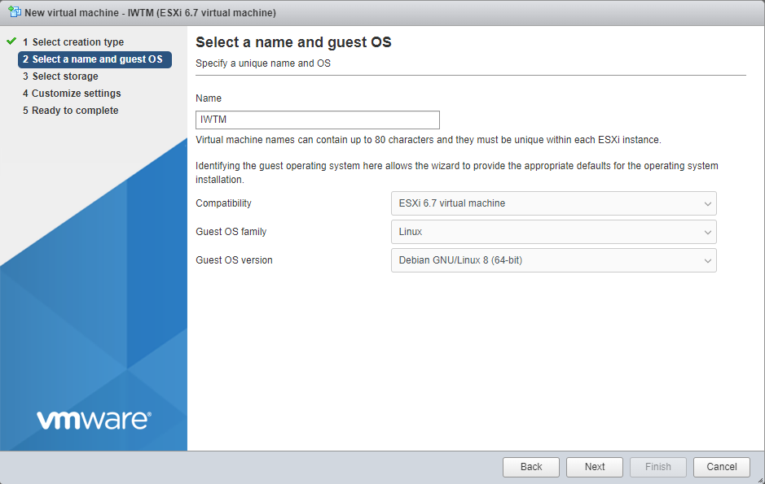

Выбор версии

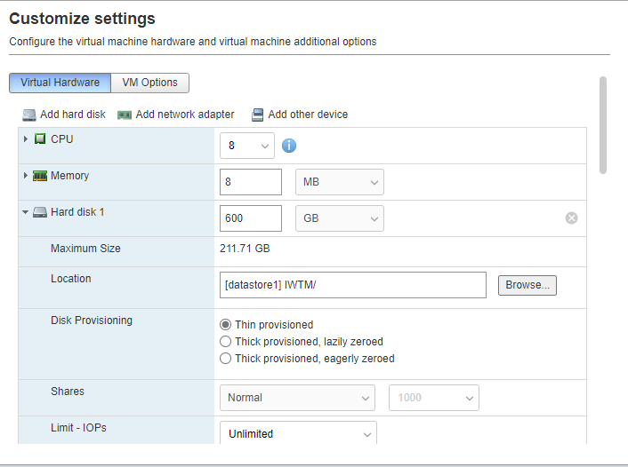

Характеристики машины

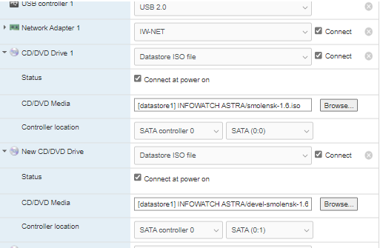

Iso файлы для установки часть 1

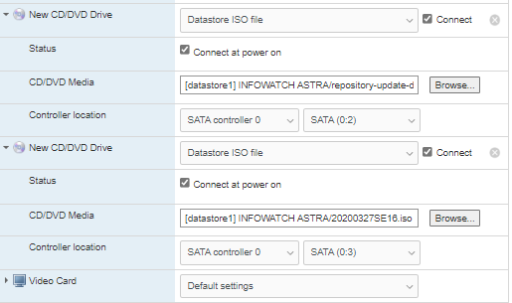

Iso файлы для установки часть 2

Имя компьютера/администратора: iwtm

В процессе установки соглашаетесь со всем, записать изменения на диск, выбрать Да

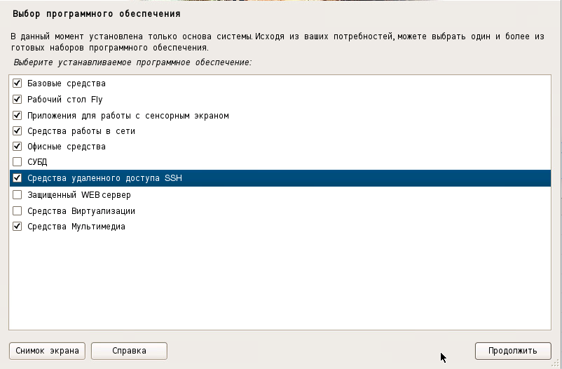

Включить средства удаленного доступа

После установки astra, для установки iwtm потребуется интернет, раздавать интернет нужно через demo.lab с помощью NAT

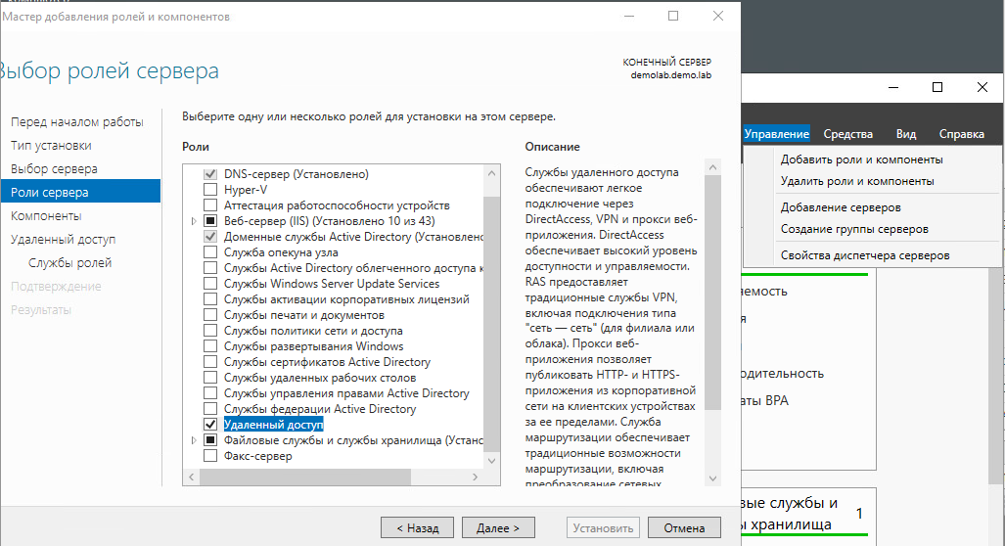

Добавить роль Удаленного доступа контролеру домена

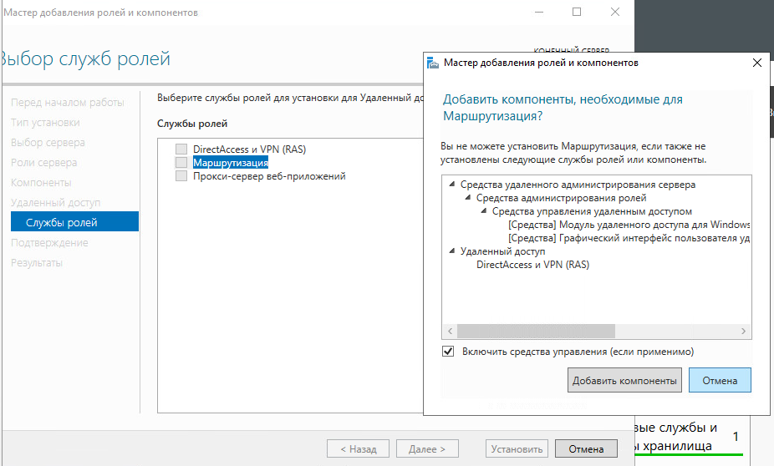

В службах ролей выбирать маршрутизацию и со всем соглашаться

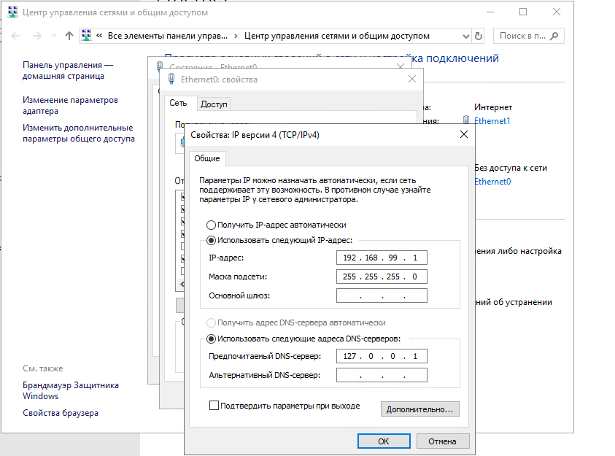

Создать новый интернет адаптер и выдайте ему следующий адрес

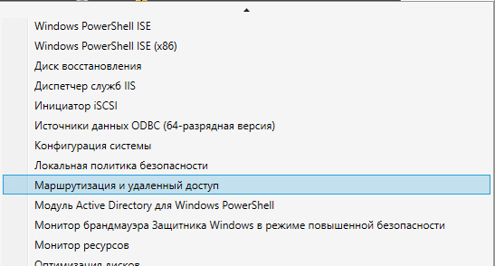

Открыть маршрутизацию и удаленный доступ

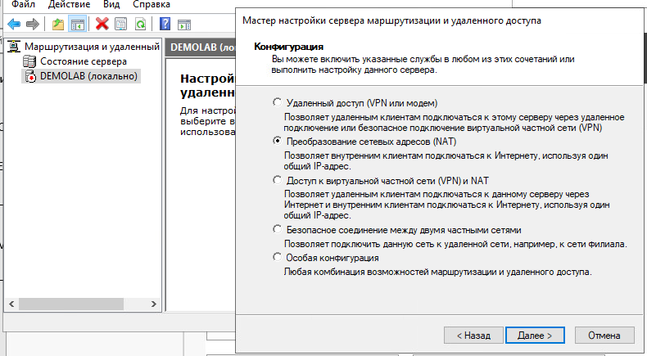

Начать настройку DEMOLAB выбрав NAT

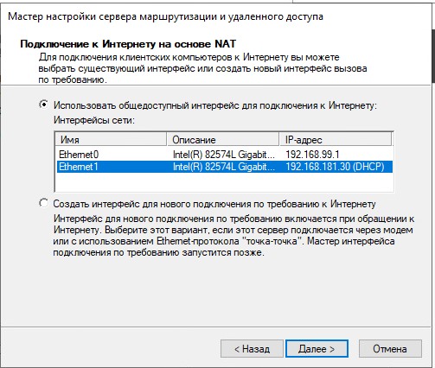

На этом этапе выбирать интерфейс, который имеет доступ в интернет (DHCP)

**Установка iwtm**

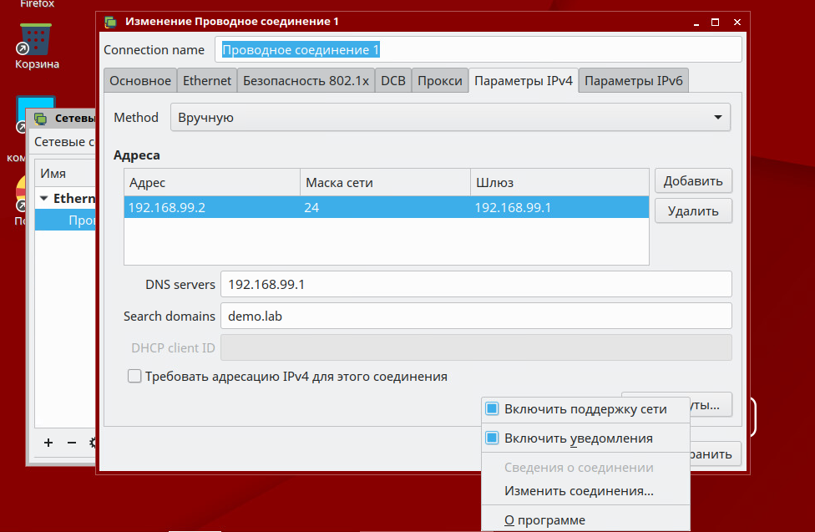

Изменить соединения -> в параметрах IPv4 выдать следующие настройки

Войдите в режим администратора:

* sudo -s

Создать папки командами:

* mkdir /mnt/cdrom0
* mkdir /mnt/cdrom1
* mkdir /mnt/cdrom2
* mkdir /mnt/cdrom3

Изменить файл sources.list командой: nano /etc/apt/sources.list

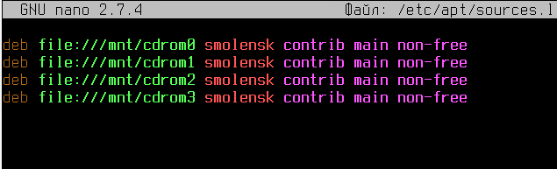

Проверить подключены CD/DVD в настройках виртуальной машины.

Подключить iso файлы на Астру с помощью команд:

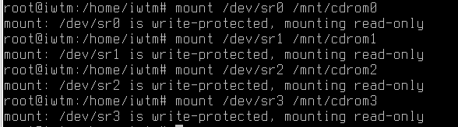

Установить обновление безопасности с помощью команд:

* apt update
* apt dist-upgrade
* apt -f install

**После команд перезагрузить машину.**

Проверить чтобы /etc/hosts выглядел так:

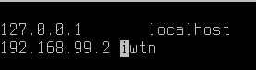

Снова подключить iso файлы на Астру

Включить ssh:

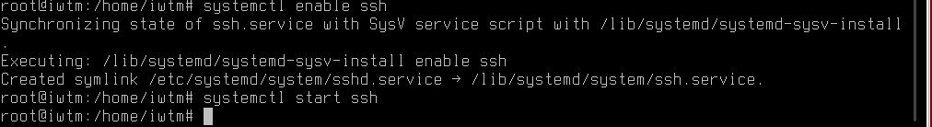

Установить на demo WinSCP

Подключиться к Астре через WinSCP

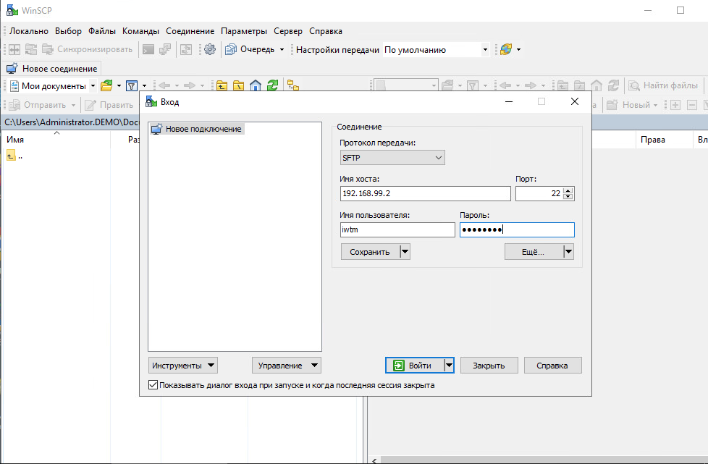

Скопировать установщик iwtm на Астру с помощью WinSCP (перетащить папку с рабочего стола в WinSCP)

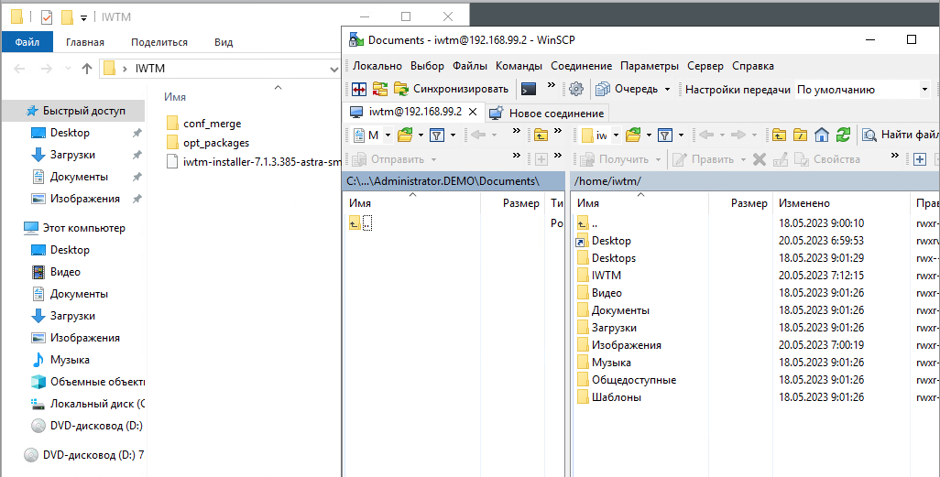

Начать установку iwtm:

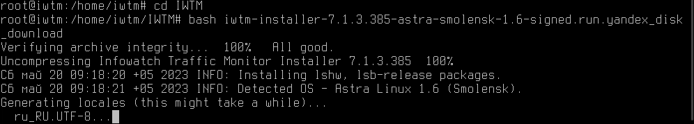

1. После распаковки в настройках выбрать: TM **Entreprise**, **All - in - one**, Server NTP выбрать manual и ввести **ntp3.ntp-servers.net**, дальше со всем соглашаться.

*/Для выбора надо нажать пробел*

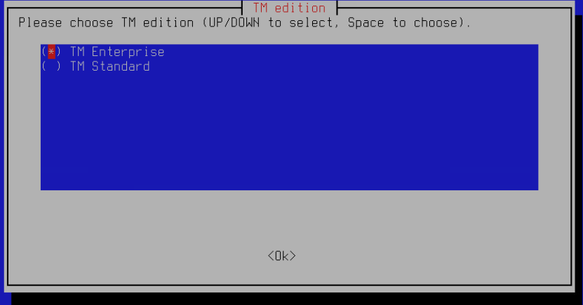

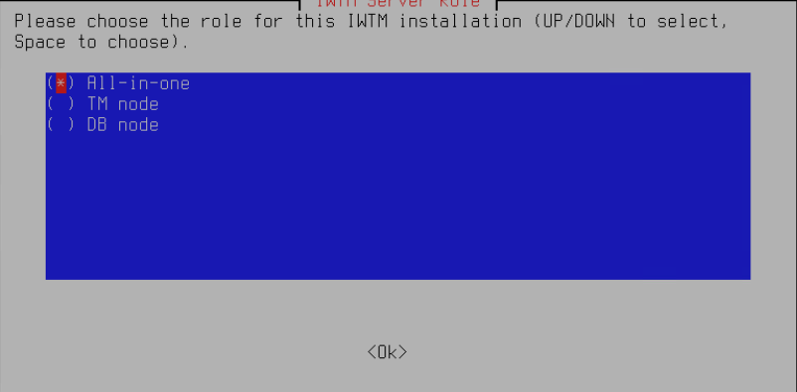

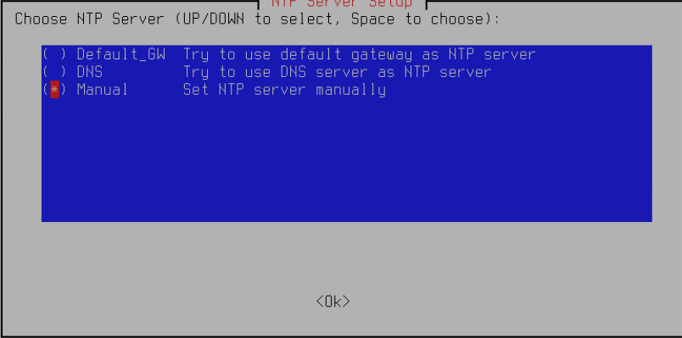

Далее со всем соглашаться

1. После установки зайти через IP второго интерфейса с хрома на основной машине, и проверить доступность сайта.

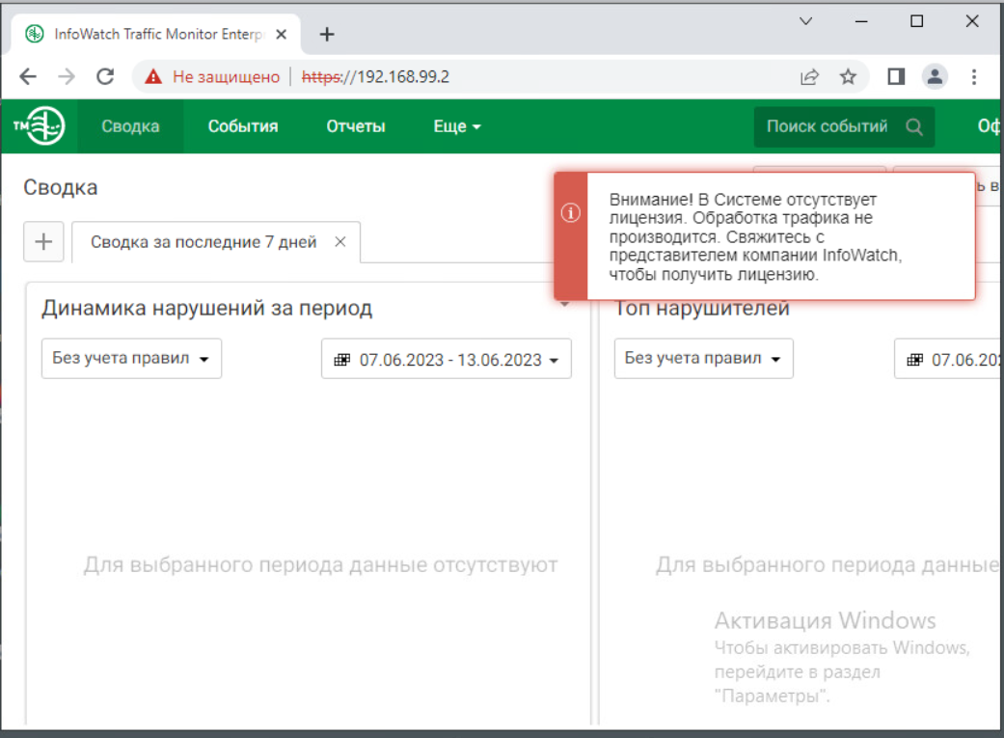

**2. Работа с Windows IW-DM и Client**

1. На IW-DM установить Google и postgreSQL (Устанавливать все кроме, stack builder)
2. Настроить IP-адреса для новых ВМ IW-DM, Client

На IW-DM и Client шлюзом и DNS-сервером задать IP-адрес IW-DEMO-AD

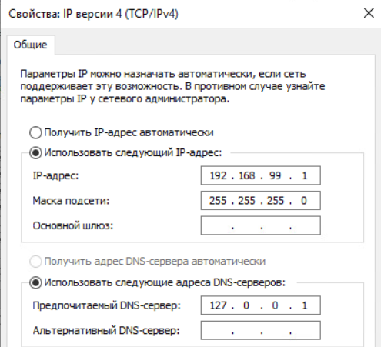

Пример данных на DEMO

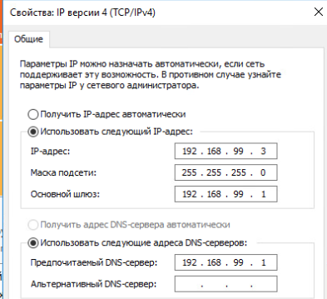

Пример данных на IWDM

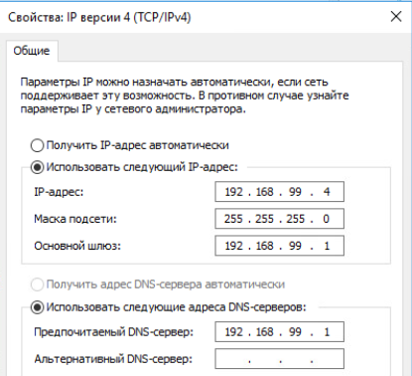

Пример данных на Client

1. Задать домен с сервера IW-DEMO-AD (demo.lab) на IW-DM и Client, ввести логпасс и перезагрузить

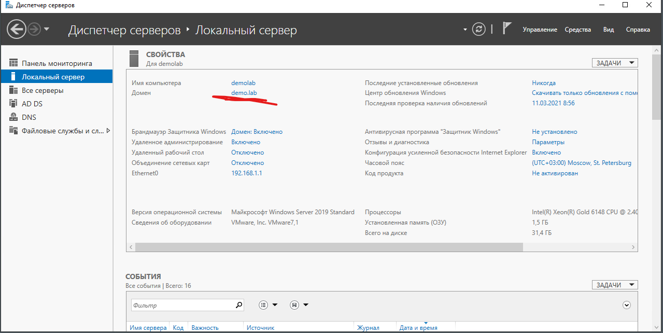

Где найти название домена

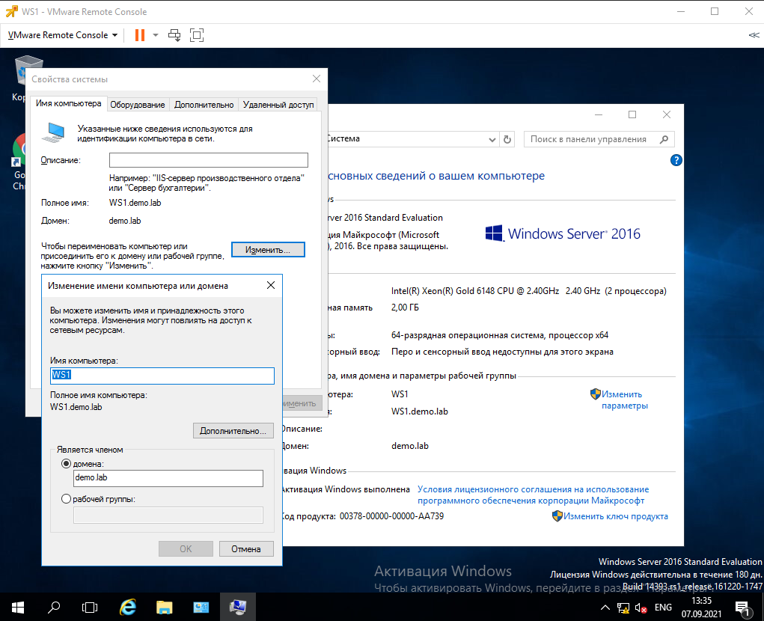  
Где ввести домен

1. Перезагрузить ВМ
2. Проверить успешное подключение, зайдя через созданных пользователей на своих узлах

**3. Добавление пользователей и синхронизация на IW-DEMO-AD**

1. Перейти в центр администрирования Active Directory

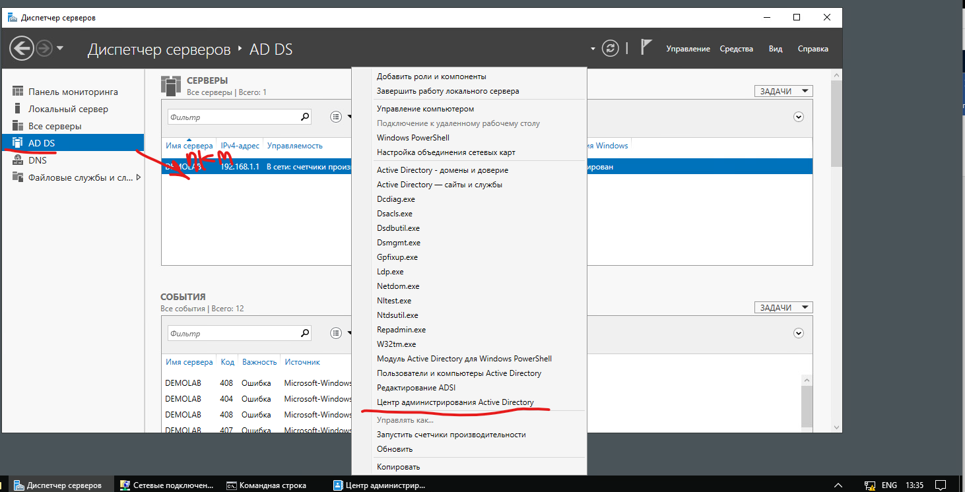

1. Создать подразделение demooffice, в нем создать два подразделения computers и users.
2. В подразделении Users создать пользователей для WS1 и WS2 в этом подразделении

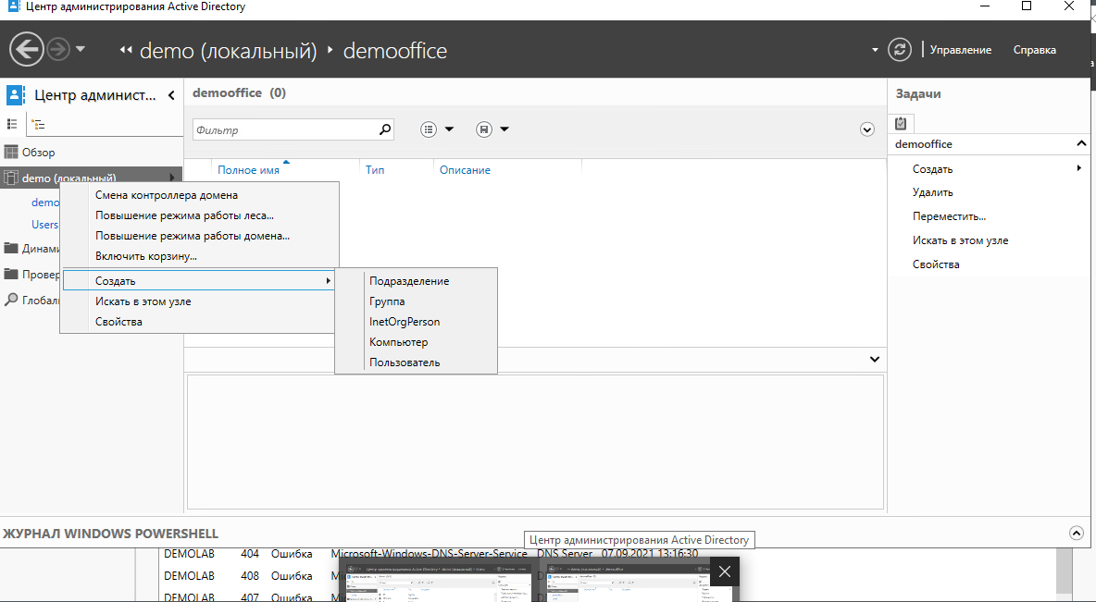

1. Создать пользователей администратора и клиента в active directory и задать им членство

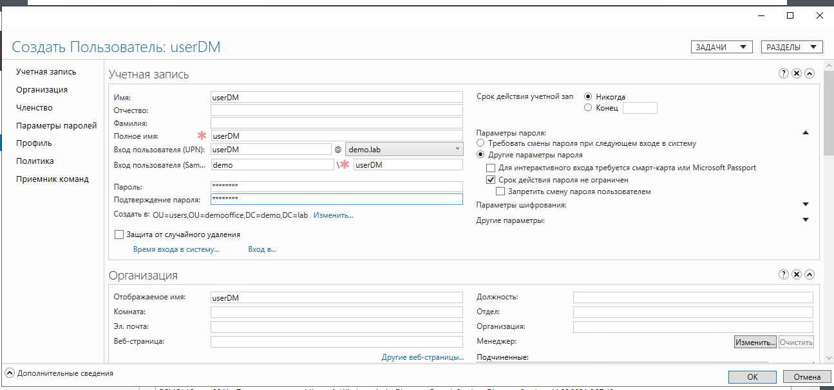

1. Для того чтобы задать членство надо вписать в поле domain -> проверить имена и выбрать соответствующее членство админа или пользователя

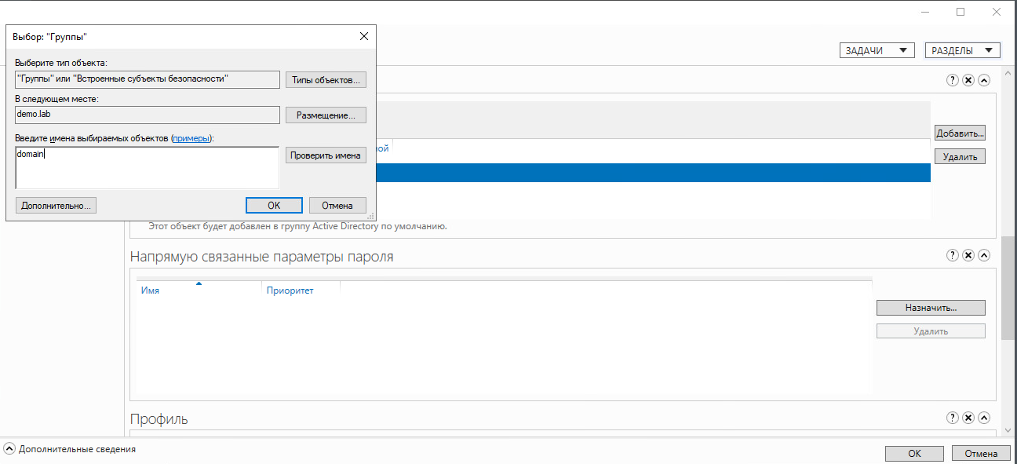

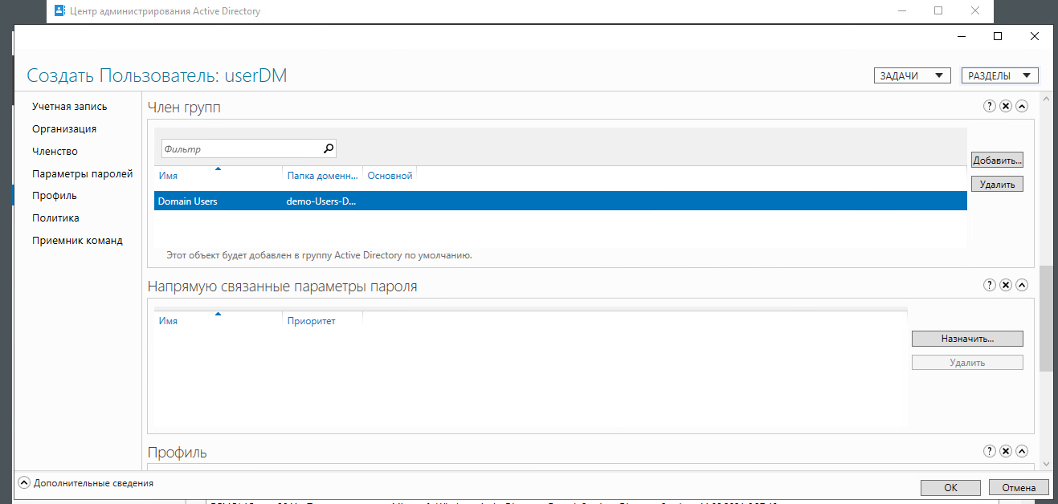

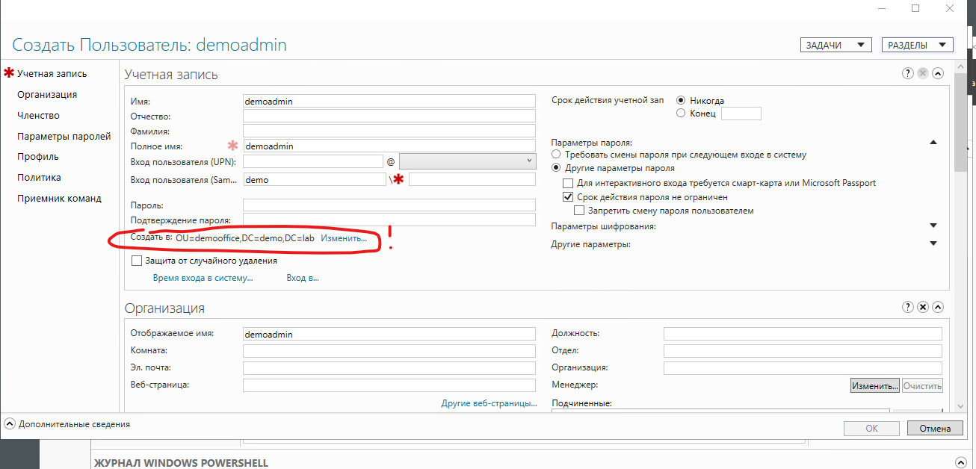

*/обратить внимание и сохранить красное выделение, потом понадобится*

1. Перенести компьютеры из паки demo/Computers в demooffice/computers (они там появятся после введения новых ВМ в домен)

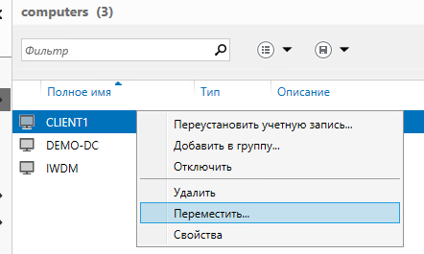

**Первичная инициализация Traffic Monitor**

1. Для того чтобы перейти в TM можно ввести в строку IP-адрес машины, на которую он установлен
2. Логинимся в веб-интерфейсе TM (officer/xxXX1234), загрузить лицензию (ещё 🡪 лицензии)

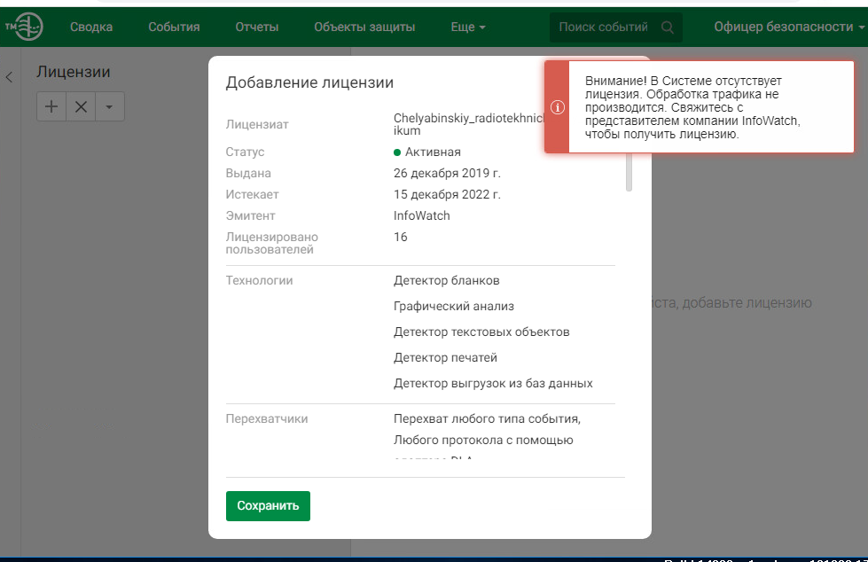

1. Войти в TM выполнить LDAP-синхронизацию, ввести IP-сервера (Demo), и LDAP-запрос, который был при создании пользователя (то что выделено красным в прошлом пункте).

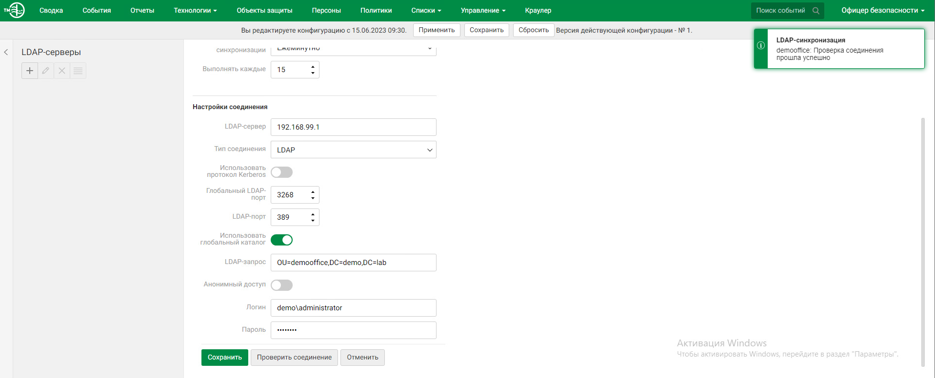

1. Проверить соединение (demo\Administrator:xxXX1234), сохранить и после нажать на 4 полосочки и запустить синхронизацию

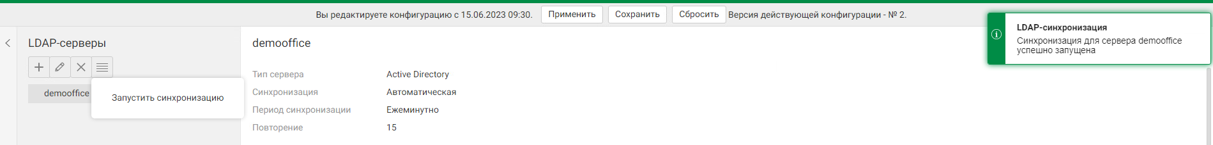

Также проведем еще одну синхронизацию, добавив весь отдел пользователей (пригодится для будущих заданий)

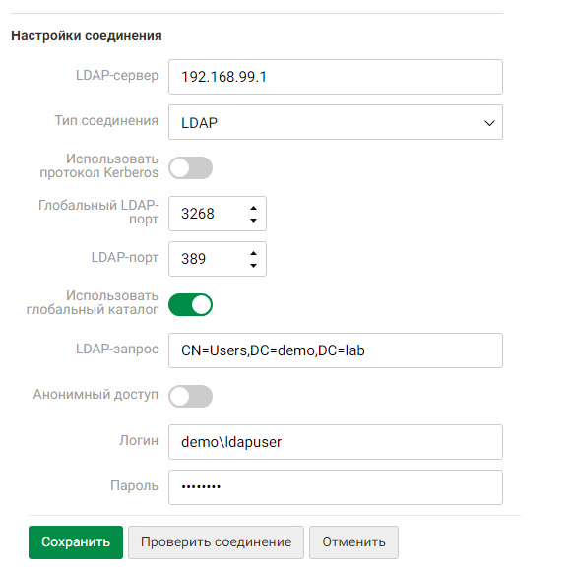

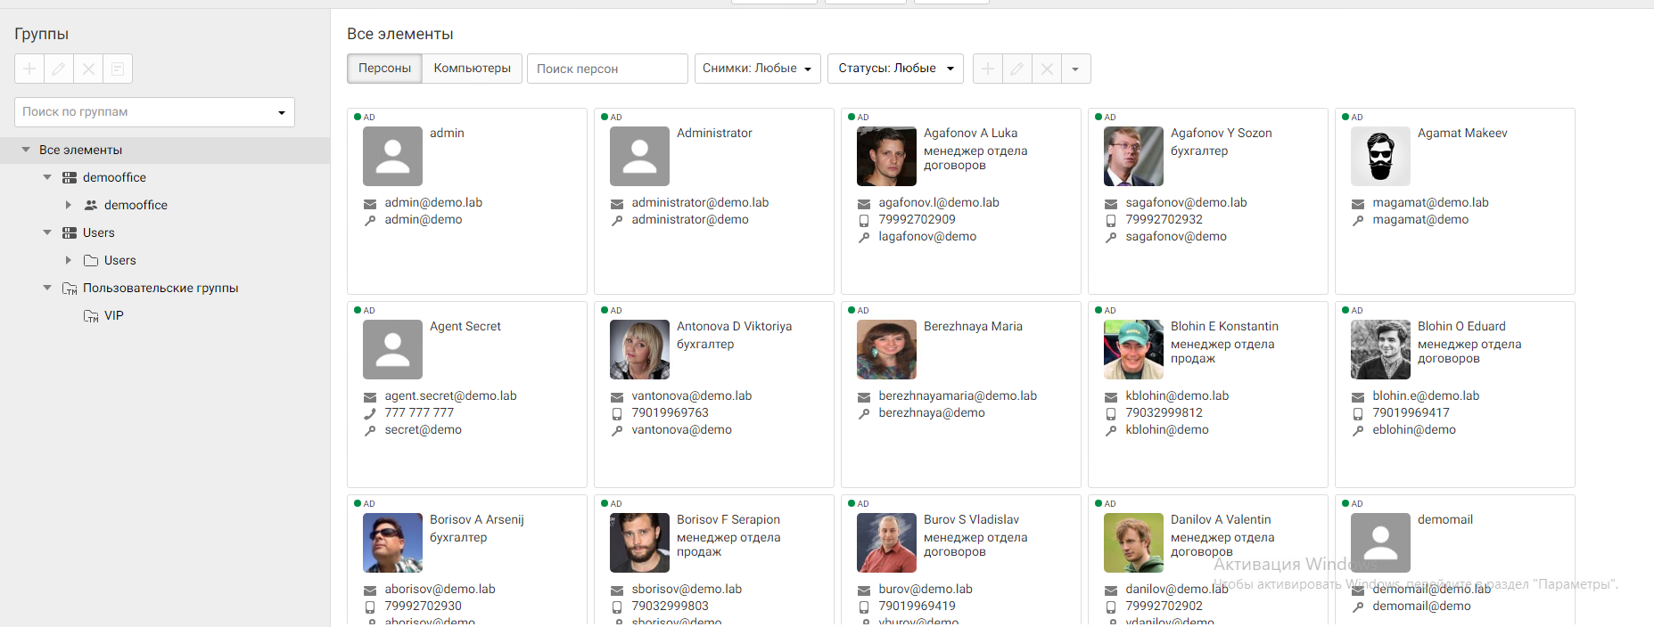

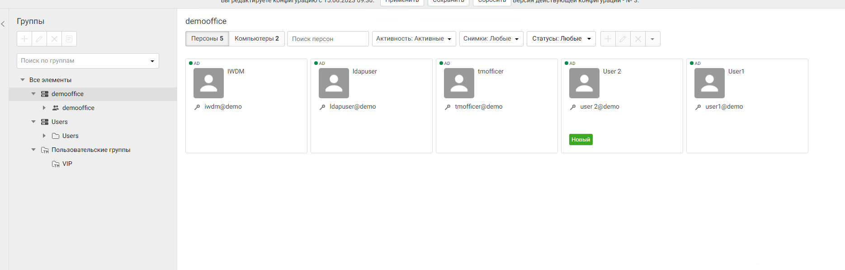

Результат синхронизаций

**Установка Device Monitor**

**Вариант 1 – БД и консоль управления на одном пк**

1. Запустить установку InfoWatch Device Monitor, выбрать БД PostgreSQL

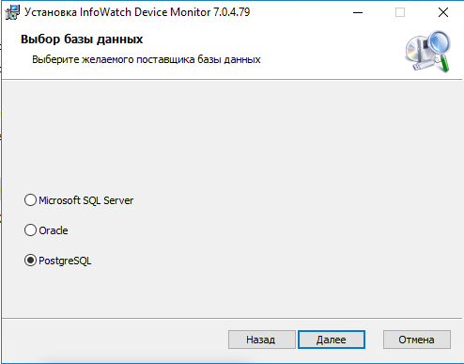

1. Сервер БД localhost:5432. Localhost означает то что Postgres установлен на этом же компьютере, 5432 это порт по умолчанию для Postgres через который будет установлено соединение, имя БД любое, пользователь postgres, пароль тот что задавали при установке PostgreSQL.

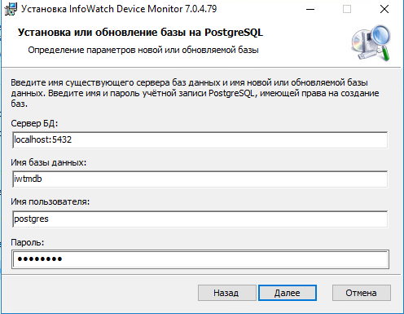

1. Защищенный ключ создайте на рабочем столе или в любой другой директории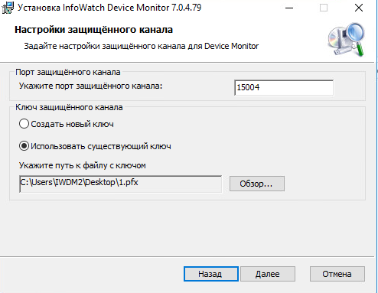
2. Настройку учетной записи сервера **пропускаем**
3. Задать учетную запись администратора, под которой можно будет залогиниться в Device Monitor

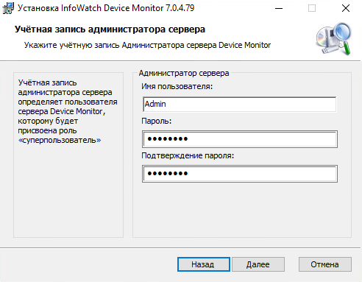

1. Ввести данные для подключения к БД

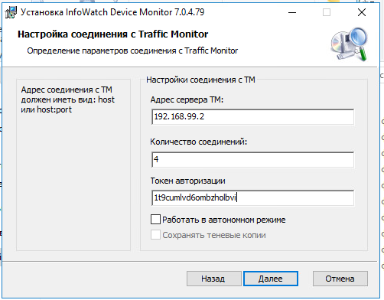

Адрес сервера TM – Ip-адрес машины где установлен TM (Astra)

Токен авторизации – скопировать из traffic monitor токен по пути *ещё -> плагины -> device monitor -> токены*

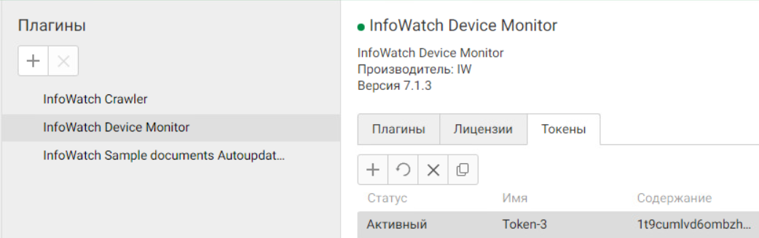

Где копировать токен

1. Запустить device monitor:

Адрес: localhost

Логин и пароль администратора сервера, которые были заданы при установке

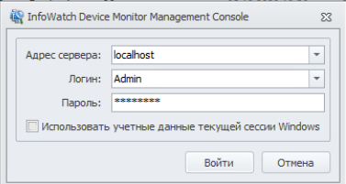

**Установка Sniffer**

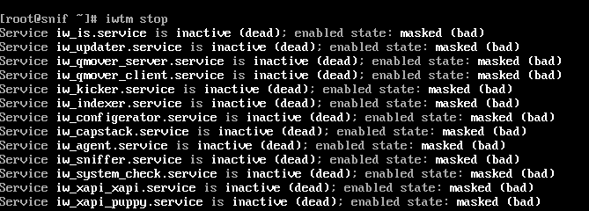

**Остановить серверные процессы**

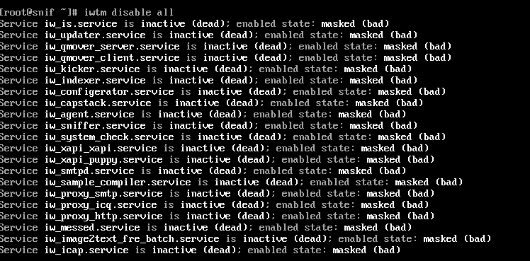

**Отключить автозапуск всех процессов**

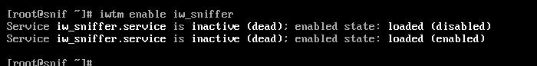

**Запустить автозапуск процесса iw_sniffer**

С помощью команды: (nano /opt/iw/tm5/etc/sniffer.conf) открыть файл sniffer.conf и в параметре ListenHost вписать ip адрес данной машины

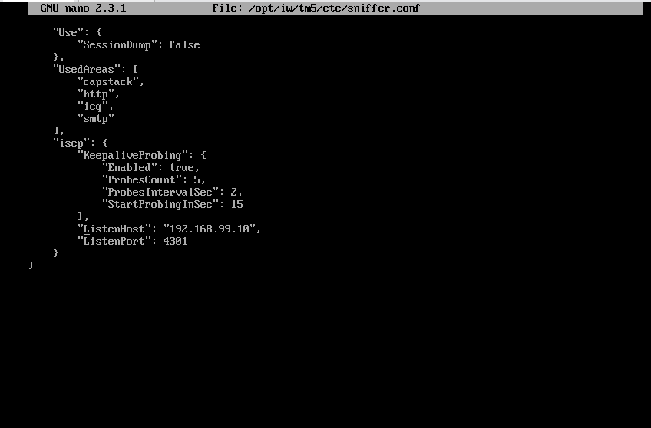

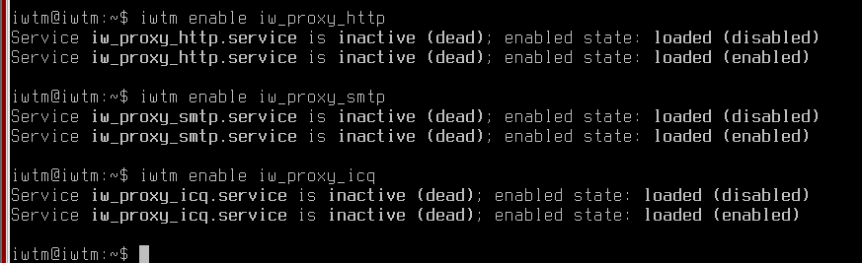

**На основном iwtm запустить следующие службы**

В конфигурационном файле proxy.conf (/opt/iw/tm5/etc/proxy.conf)в разделе Iscp секций Smtp, Icq, Http укажите значение параметров и Host и Port.

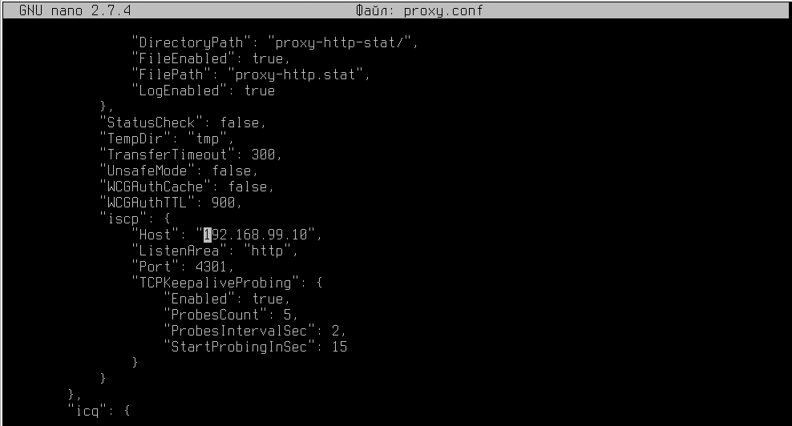

**Вариант 2 – БД и консоль управления на разных пк**

Для этого варианта нужно создать третью ВМ на windows и произвести те же действия из пунктов 2 и 3 с созданием ещё одного пользователя и его добавление в сеть домена.

В этом пункте также для подключения может понадобиться открыть порт 5432 в брандмауэре для TCP и UDP.

1. Начало, как и в первом варианте, выбираем PostgreSQL
2. Заполняем параметры подключения

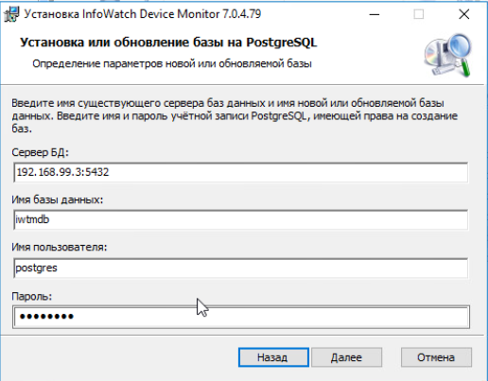

1. Если далее возникнет ошибка, в которой содержится «pg_hba.conf».

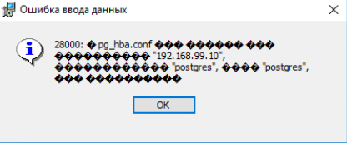

Пример ошибки

1. То надо перейти по следующей директории *C:\Program Files\PostgreSQL\<version>\data* и найти данный файл (номер версии может отличаться)

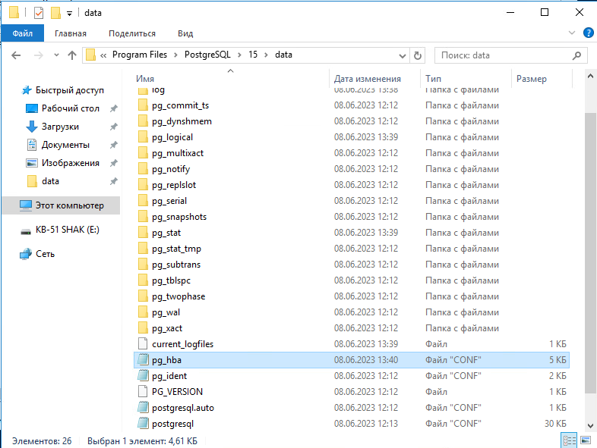

1. Ввести строчку, разрешающую доступ ко всем БД для всех пользователей с определенной подсети, метод шифрования trust:

host all all 0.0.0.1/0 trust

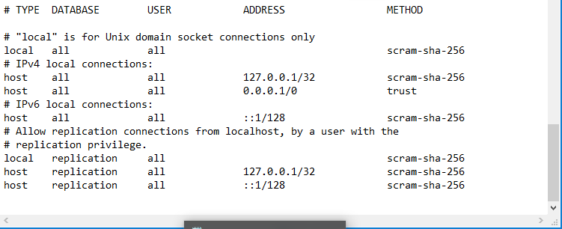

1. Перезагрузить службу PostgreSQL в службах

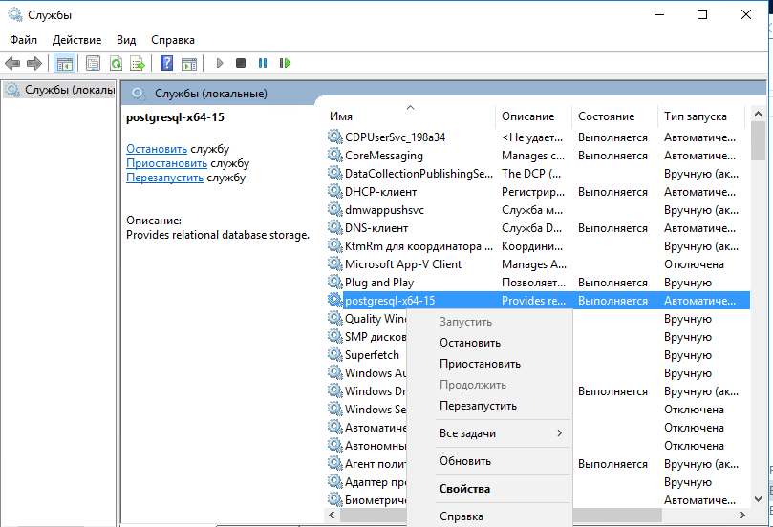



1. Защищенный ключ создайте на рабочем столе или в любой другой директории
2. Настройку учетной записи сервера **пропускаем**
3. Задать учетную запись администратора, под которой можно будет залогиниться в Device Monitor



**Интеграция со службами каталогов**

1. Перейти в Device Monitor инструменты -> настройки -> интеграция со службами каталогов
2. Выбрать тип MS active directory и нажать «выбрать домен из леса» - выбрать demo

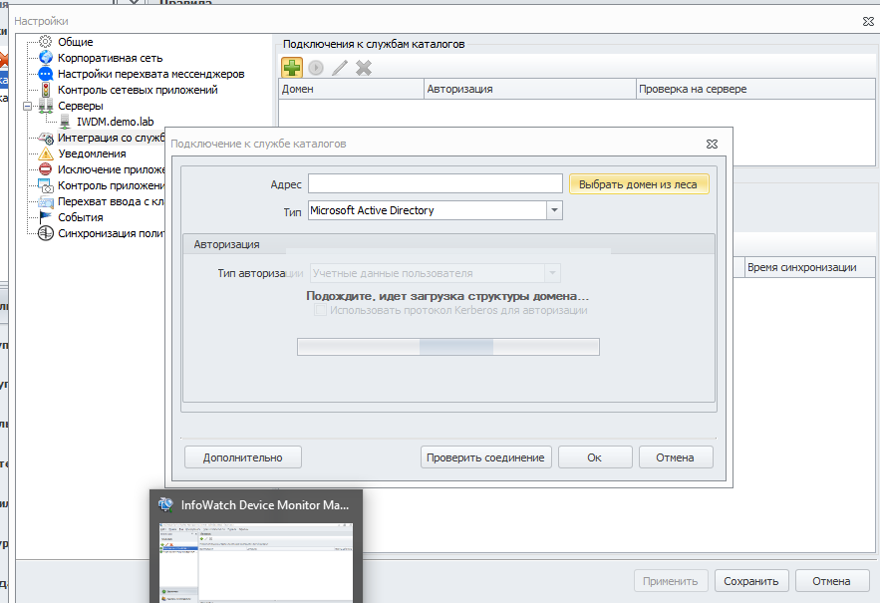

1. Добавить настройки синхронизации. Первая – компьютеры, вторая – пользователи, в обоих случаях в синхронизируемых директориях ставить галочку напротив созданного demooffice. При первой настройке выбрать аутентификацию **«по учетной записи»**

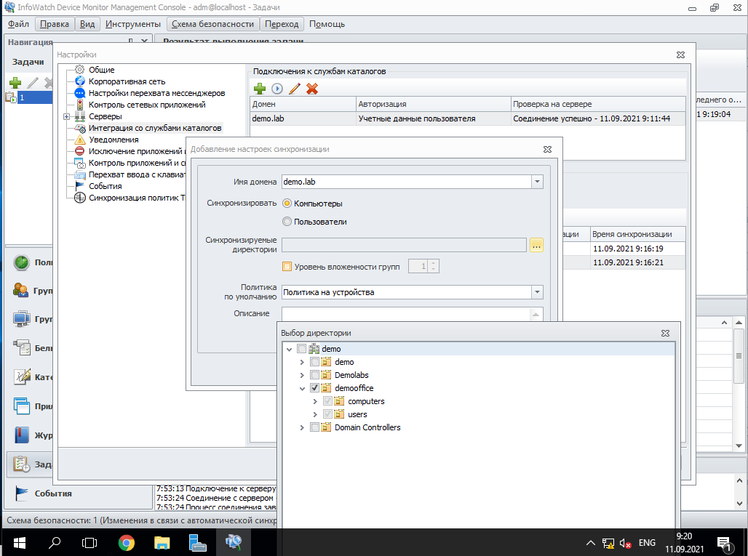

1. Сохраняете изменения, снова заходите в интеграцию со службами каталогов и выполняете синхронизацию

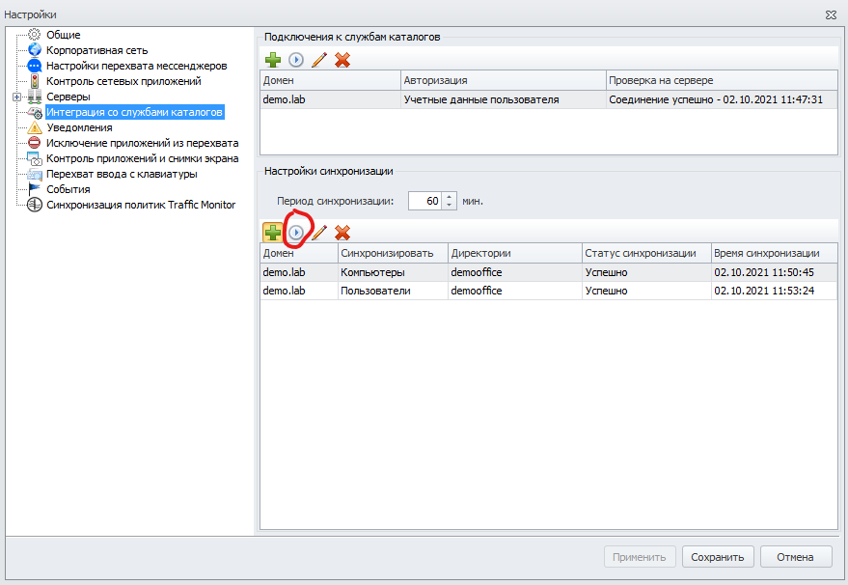

**Первичное распространение на машину пользователя**

1. Перейти в задачи, нажать на «+», из компьютеров выбрать CLIENT1 из созданной demooffice

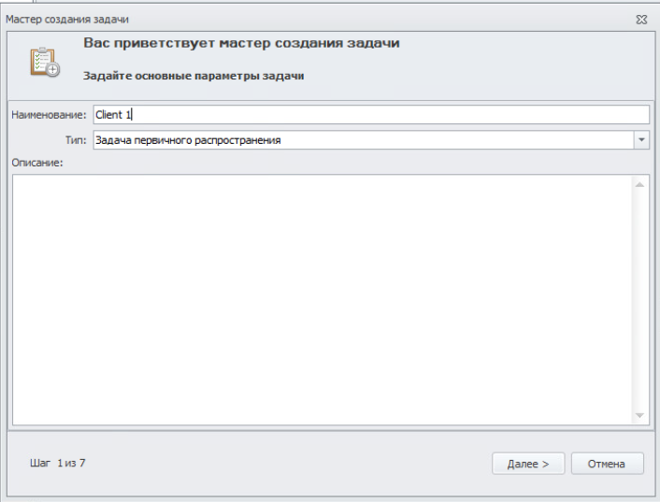

1. Выбрать узел Client 1, который находится в директории demooffice

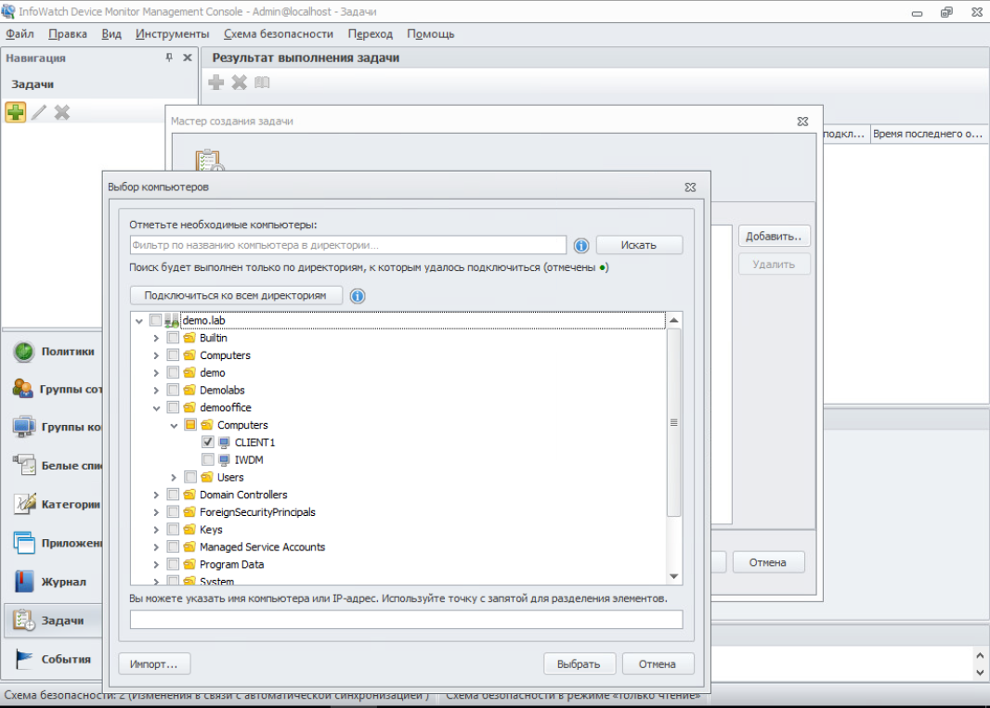

1. Везде соглашаться, задать пароль и в пункте запуска задачи от имени учетной записи вписать логпасс от учетной записи админа IW-DEMO-AD (demo\Administrator:xxXX1234).

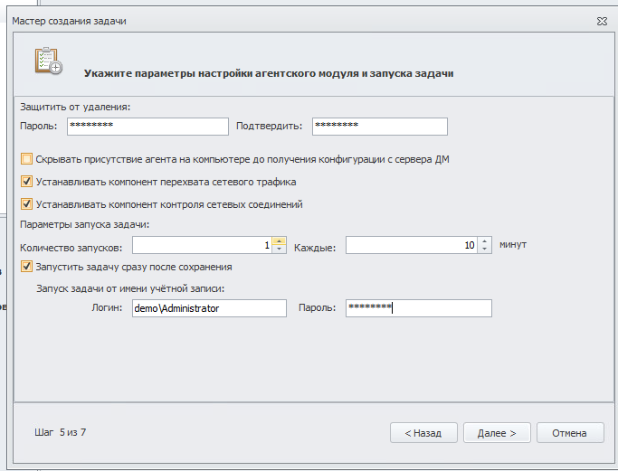

1. Выполнить задачу по распространению

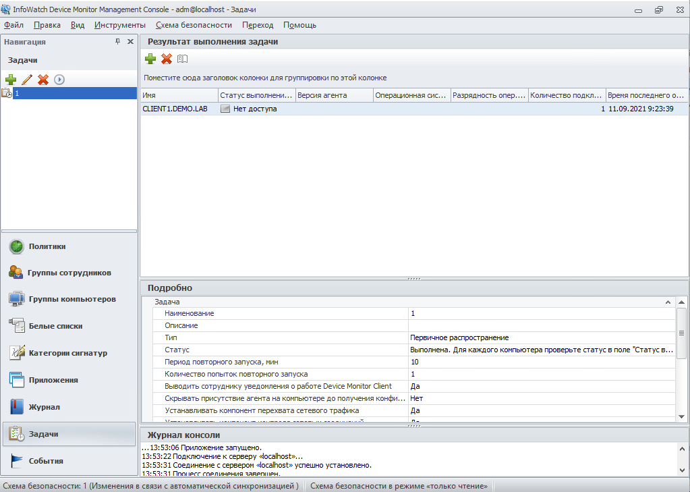

1. Если статус «нет доступа», то в настройках брандмауэра надо открыть порты для распространения агентов (Либо установить на компьютер клиента Deploy Agent, смотря что для вас привлекательнее)

* 135/TCP — msrpc
* 137/UDP — NetBIOS Name Resolution
* 138/UDP — NetBIOS Datagram Service
* 139/TCP — NetBIOS Session Service
* 445/TCP — microsoft-ds SMB
* 593/TCP — RPC over HTTPS
* 1024-5000, 49152-65535 — RPC Dynamic

**Также их можно перенести самостоятельно (Нежелательно)**

1. Создать пакет установки в меню инструменты, везде соглашаться,

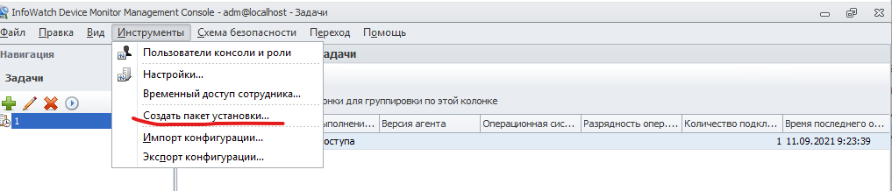

1. Перенести на пк клиента файл и установить

**Вход через доменного пользователя**

1. Перейти в инструменты -> пользователи консоли -> добавить из AD и выбрать в том списке нужного пользователя. Задать этому пользователю видимость всех компьютеров и сотрудников, добавить все роли

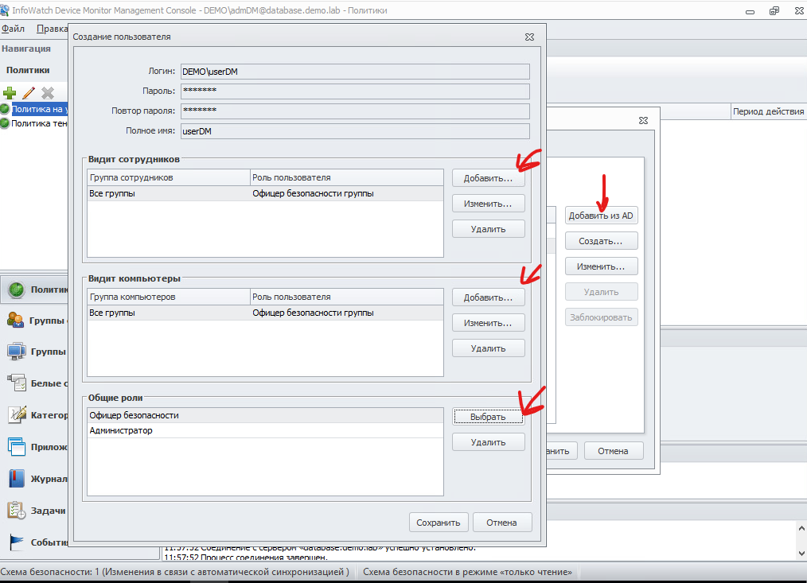

После этого заходить в DM можно будет, поставив соответствующую галочку

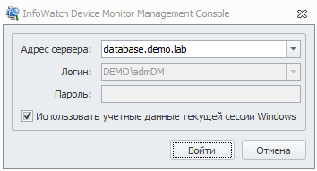

**Агенты Device Monitor**

1. Создайте новую политику

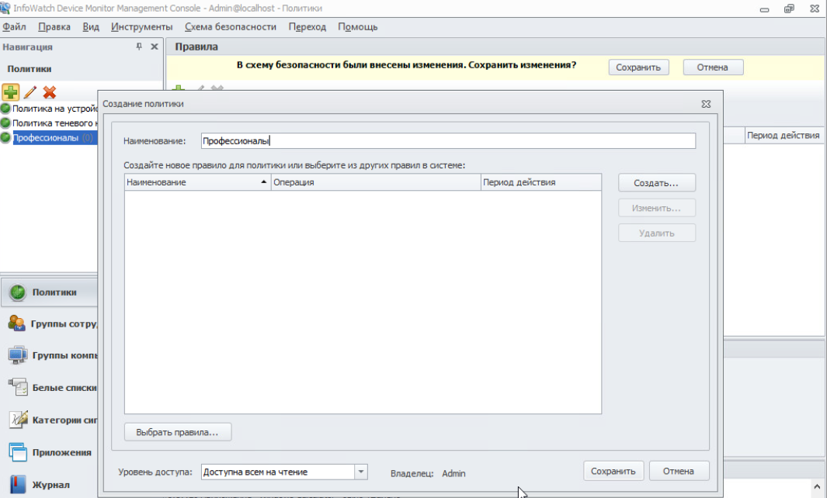

1. Перейдите в Группы компьютеров, создайте новую группу, в поле «политика» выберите новосозданную политику и добавьте компьютера клиента в эту группу

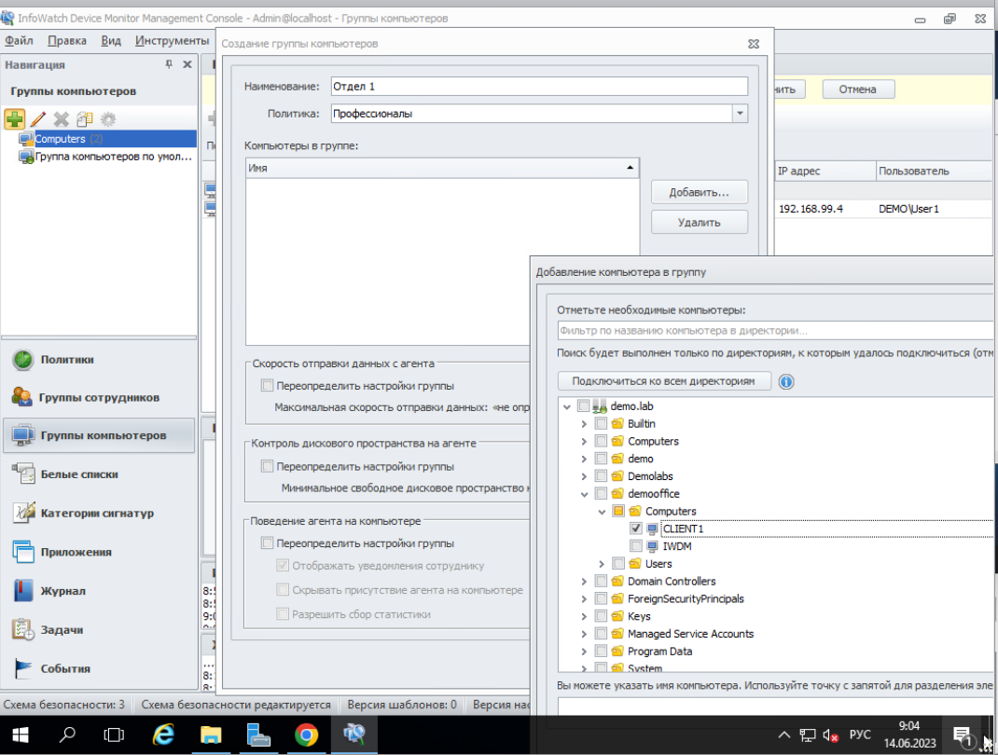

**Задание 1**

*Необходимо запретить создание снимков экрана в табличных процессорах (Excel) и калькуляторе для предотвращения утечки секретных расчетов и баз данных.*

1. Откройте приложения калькулятор на компьютере клиента, после оно появится в списке приложений
2. «Добавить приложения в список автоматически…»

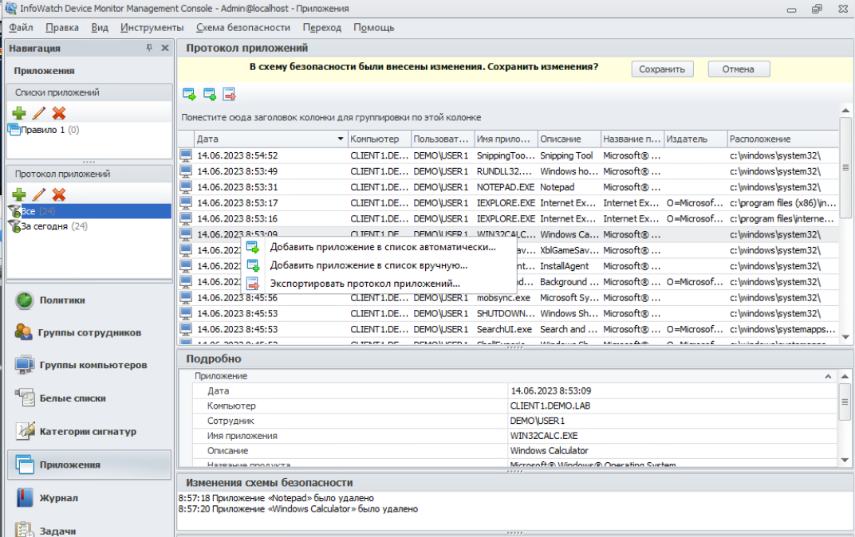

1. Создайте новый список и выберите его

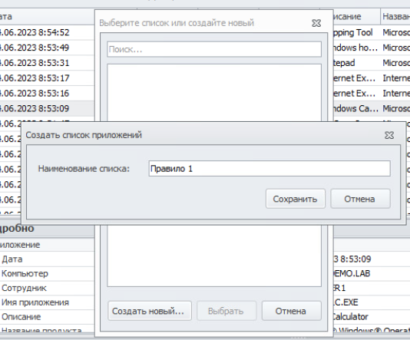

1. Создайте новое правило, смените перехватчик, и добавьте созданный список

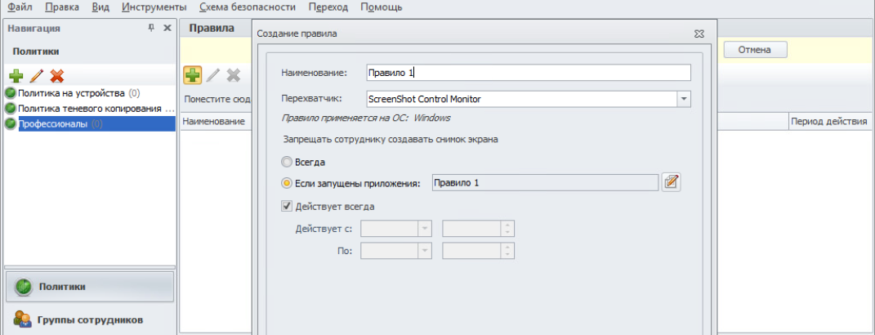

**//**Примерно по такому принципу и будут строится все последующие правила

**Правило 2**

Необходимо запретить печать на локальных принтерах, но при этом оставить возможность печати на сетевых принтерах.

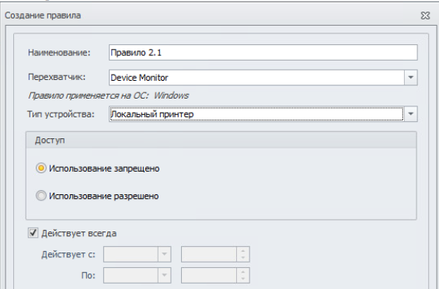

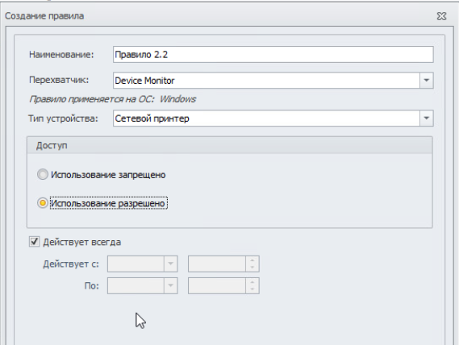

**Правило 3**

Создать политику по блокировке копирования исполняемых exe-файлов на USB-накопители.

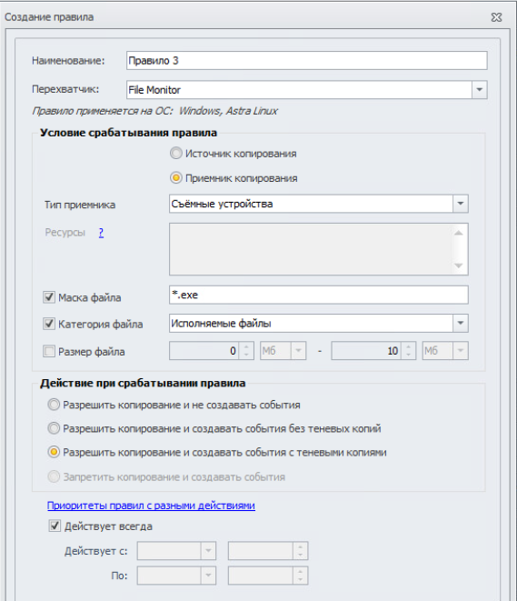

**Правило 4**

Для ужесточения контроля за использованием облачных хранилищ данных необходимо разрешить доступ к Яндекс Диск, оставить возможность только скачивания для Dropbox и Google Drive, остальное запретить.

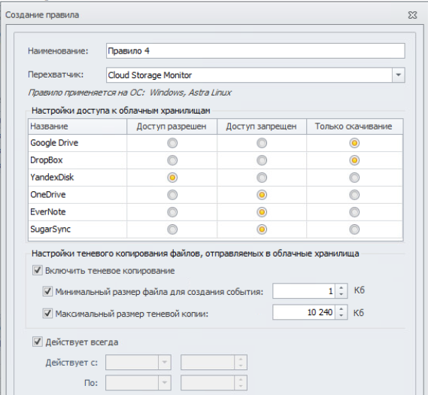

**Правило 5**

Необходимо установить контроль за компьютером потенциального нарушителя в случае использования браузера Firefox и Chrome путем создания снимков экрана каждые 60 секунд или при переходе в другое окно.

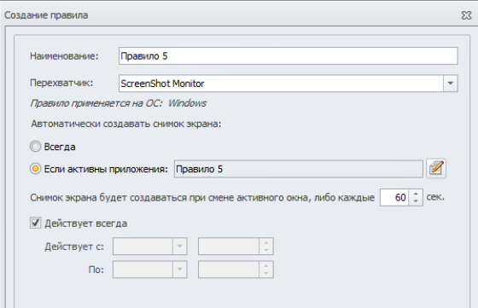

**Правило 6**

Необходимо запретить пользоваться Microsoft Paint, а также Paint 3D (при наличии), так как участились случаи подделки печатей компании.

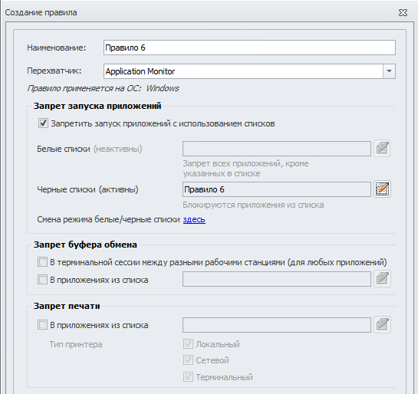

**Правило 7**

Необходимо поставить на контроль буфер обмена в офисных приложениях (MSWord/WordPad, PowerPoint).

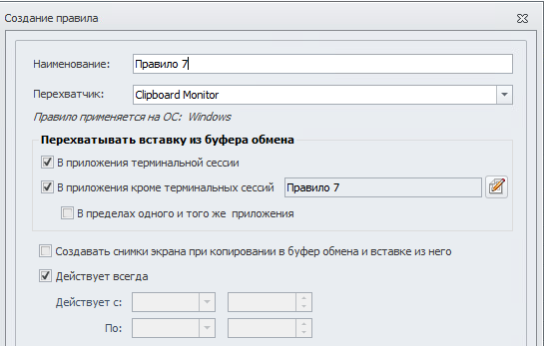

**Правило 8**

Необходимо запретить запись файлов на все съемные носители информации (флешки), оставив возможность чтения и копирования с них.

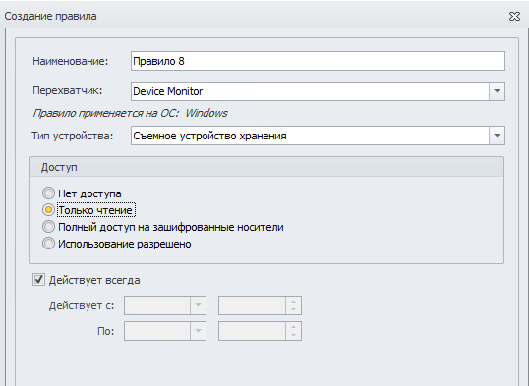

**Правило 9**

С учетом ранее созданной политики необходимо разрешить запись файлов на доверенный носитель. Запрет на запись на остальные носители оставить в силе.

Подключить флешку к ВМ с device monitor client и в пункте списка устройств скопировать в буфер. Скопированный текст вставить в блокнот и отправить на ВМ администратора.

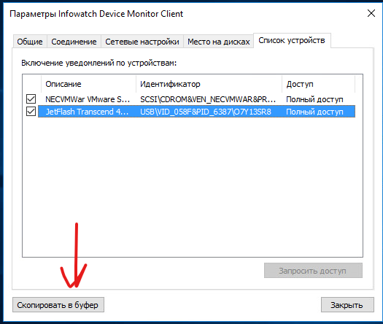

В DM перейти в белые списки и добавить новый

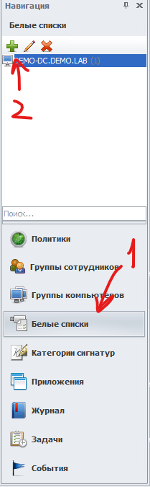

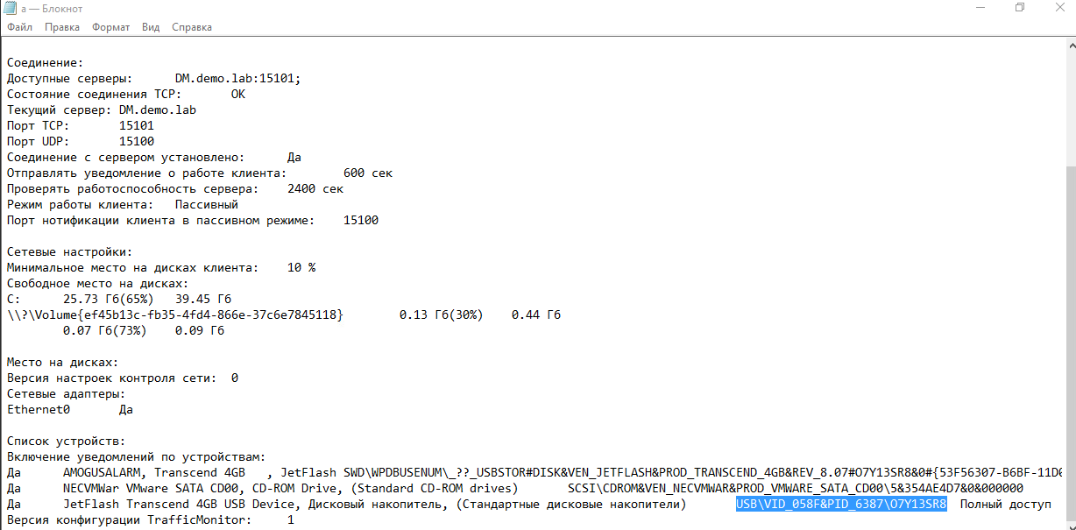  
В полученном файле найти идентификатор, который относится к нужной флешке

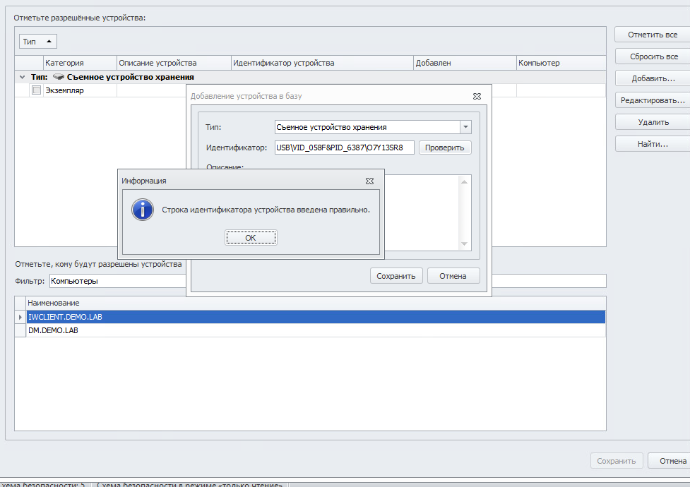

Добавить новое устройство, выбрать тип устройства, вставить нужный идентификатор и проверить

**Правило 10**

На виртуальной машине необходимо запретить использование буфера обмена при подключении к удаленным машинам по протоколу RDP, а в группе компьютеров по умолчанию необходимо контролировать буфер обмена при копировании из/в терминальных сессий.

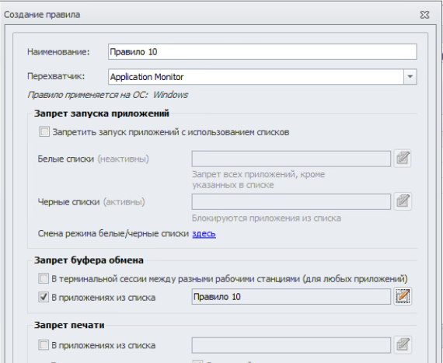

**Правило 11**

Для предотвращения неэффективного расхода рабочего времени сотрудников отслеживать движение видео контента (*.avi, *.mov, *.mp4) в общих папках компании. Отдельно контролировать файлы больше 10 Мбайт и меньше 10 Мбайт. (1 Мбайт = 1024 Кбайт)

Это задание довольно объемное, т.к. нужно создавать по 4 правила на одну маску файла, т.к. больше одной маски файла прописывать нельзя.

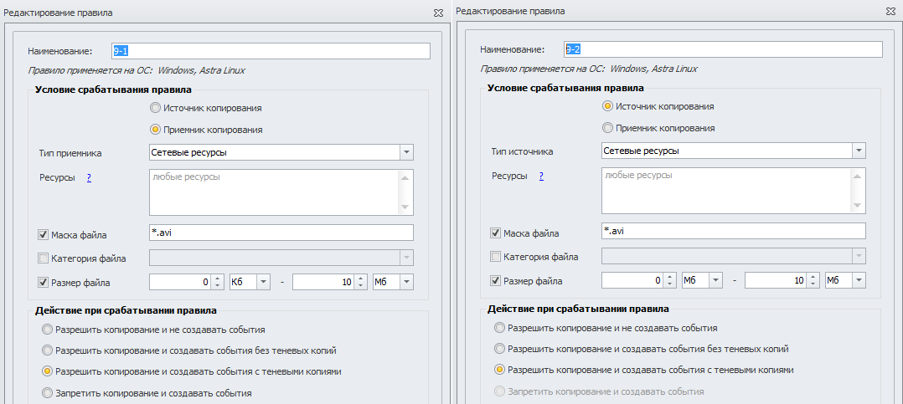

Источник и приемник .avi до 10 Мб

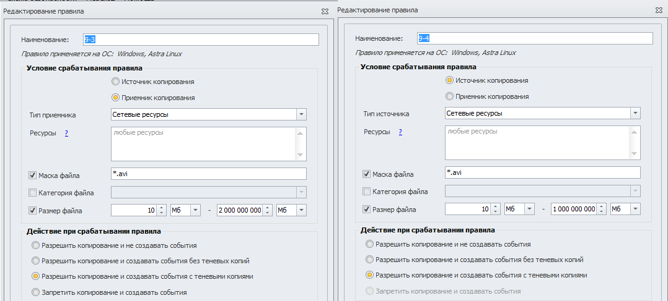

Источник и приемник .avi более 10 Мб

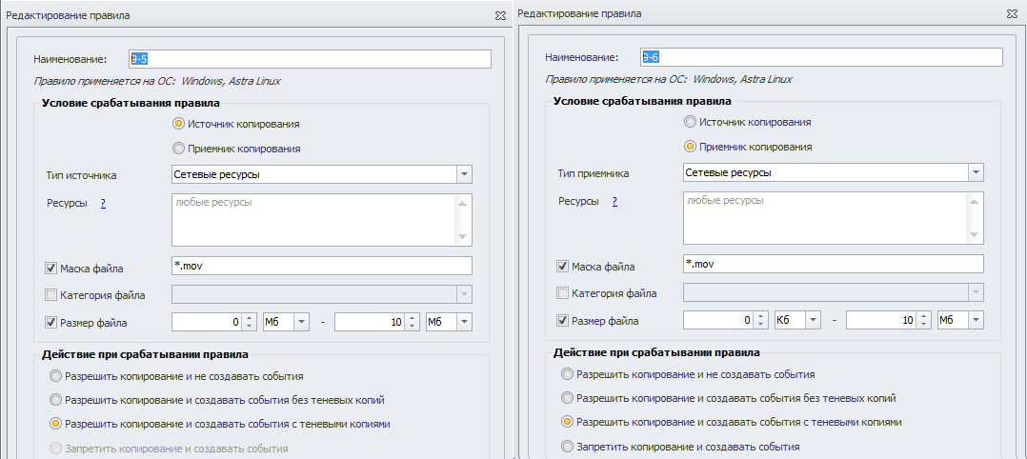

Источник и приемник .mov до 10 Мб

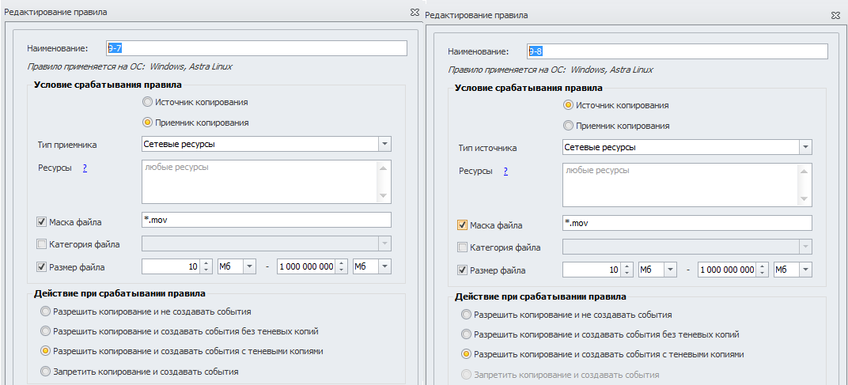

Источник и приемник .mov более 10 Мб

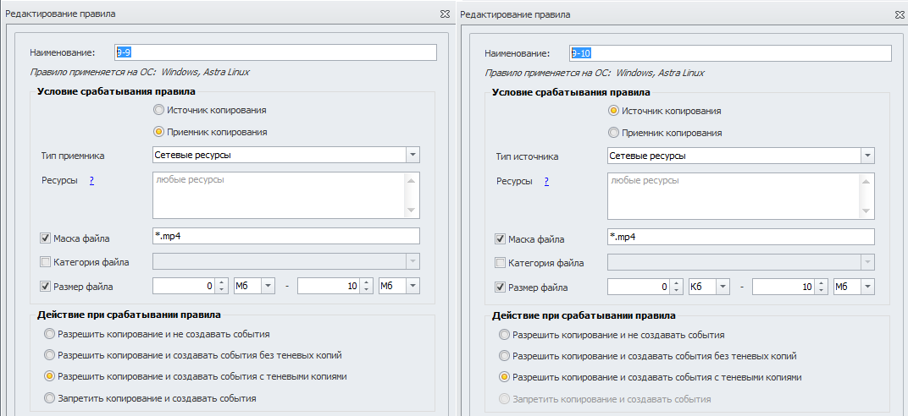

Источник и приемник .mp4 до 10 Мб

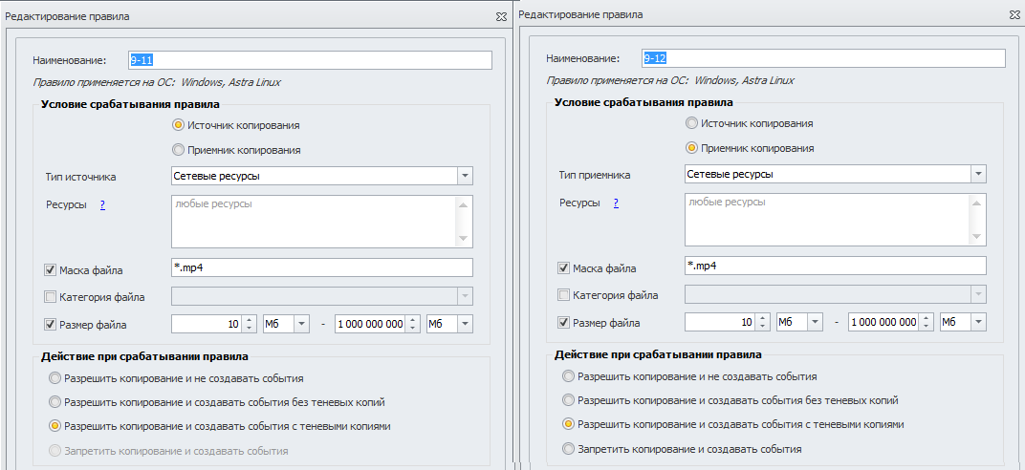

Источник и приемник .mp4 более 10 Мб

**Правило 12**

Необходимо контролировать трафик мессенджеров VK, Skype и Telegram, а также создавать теневую копию передаваемых файлов до 9МБ

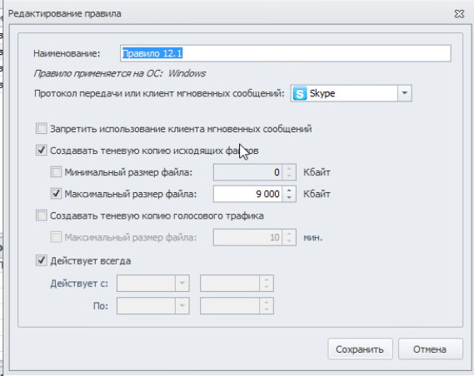

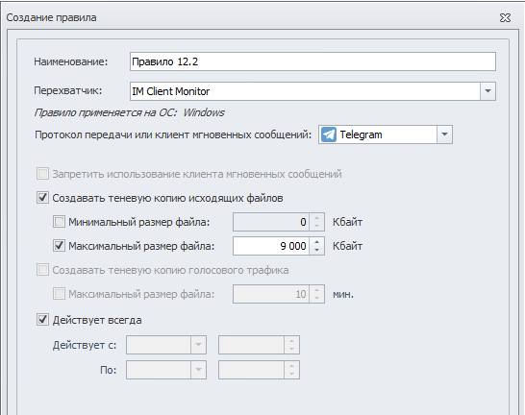

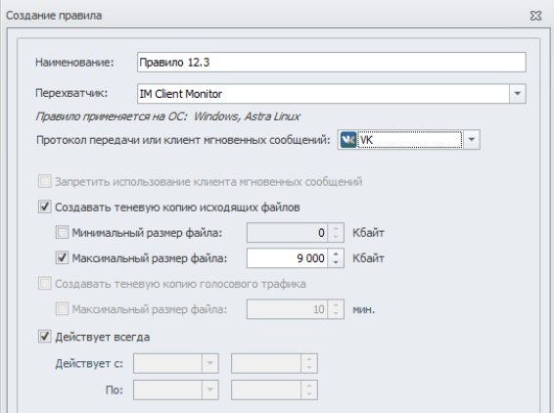

**Правило 13**

1. Заблокируйте доступ к CD/DVD для сотрудников.

2. Сотруднику из отдела 2 понадобилось воспользоваться CD/DVD, передача информации согласована с руководством и теперь вам необходимо осуществить выдачу временного доступа (на 30 минут) клиенту на использование привода. *Временный доступ должен быть получен с помощью «телефона». Зафиксировать скриншотами выдачу доступа*

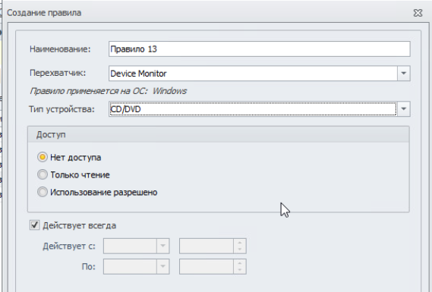

Для получения доступа по телефону, в параметрах Device monitor client, в списке устройств, запросите доступ на CD-ROM, выбрав пункт, получение доступа по телефону

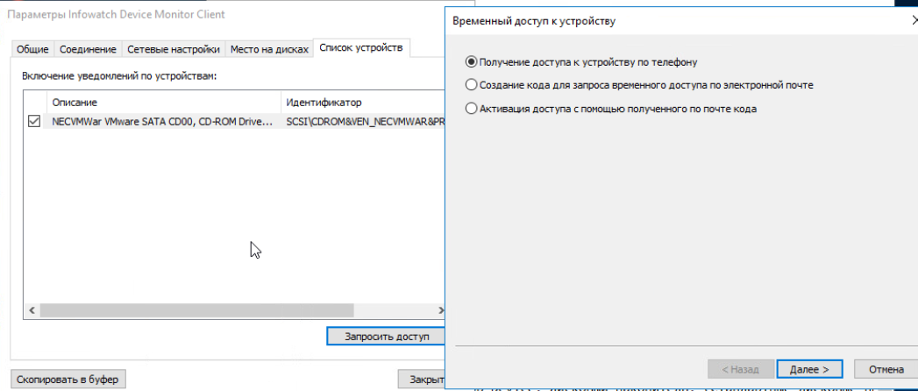

Тем временем на IWDM в настройках выберите временный доступ сотрудника 🡪 запрос: по номеру телефона 🡪 доступ: к устройству

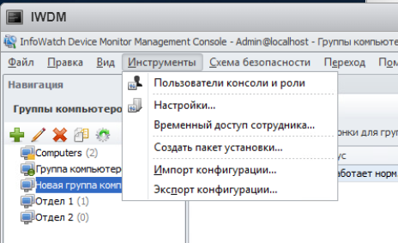

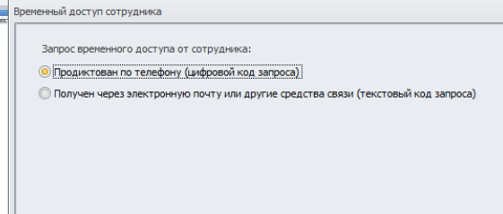

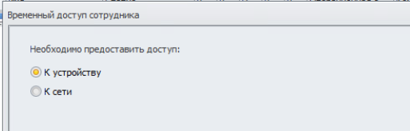

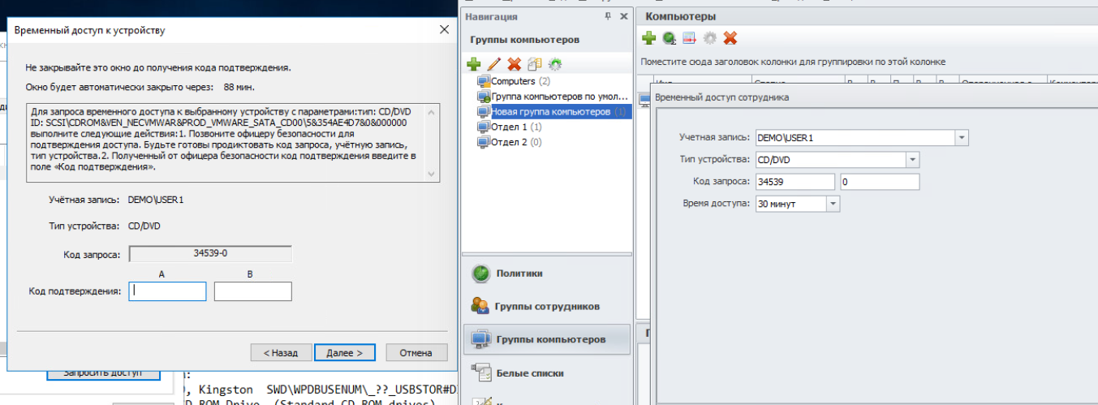

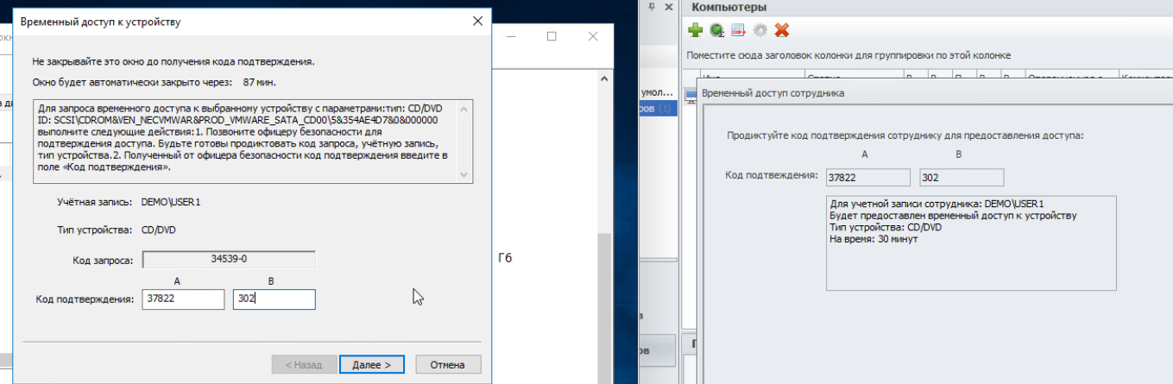

**Правило 14**

*Необходимо настроить контроль движения файлов до 15 МБ для съемных носителей и сетевых дисков.*

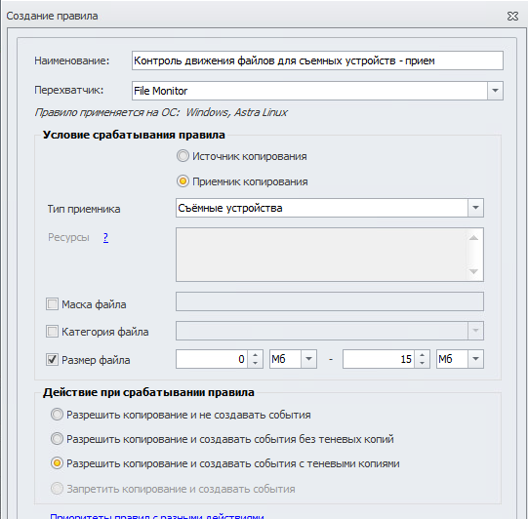

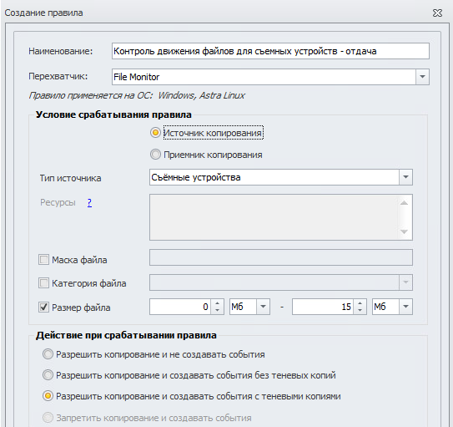

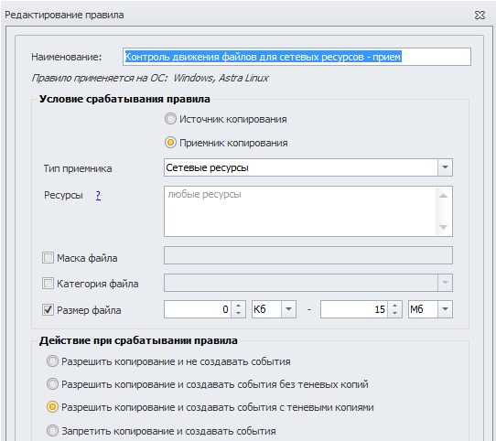

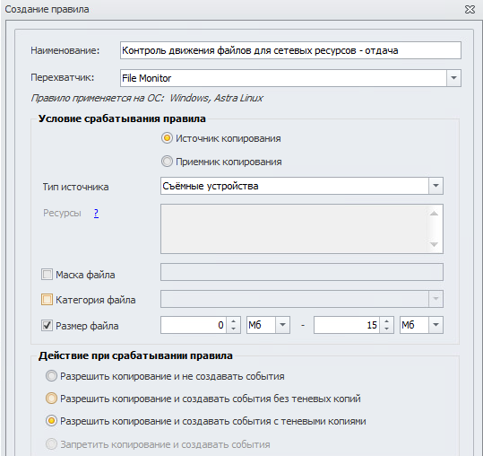

**Результат

**Правило 15**

В связи с небезопасностью ftp-серверов разрешить только скачивание по протоколу ftp, загрузку файлов на сервер *запретить*.

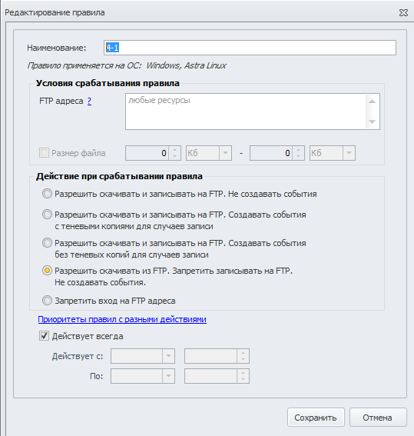

Здесь нужно создать 2 правила, т.к. первое запрещает записывать, но не создает события, а второе разрешает и создает события, но по приоритету будет работать так, что записывать будет запрещено, а на скачивание с FTP будут создаваться события.

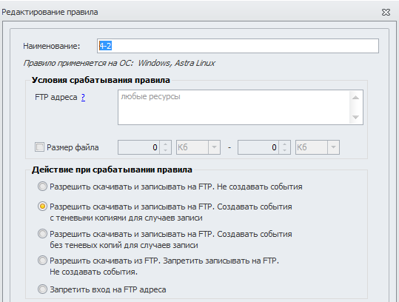

**Политики TM**

**Задание 1**

Создайте список веб-ресурсов и назовите его «Сайты партнеров». Туда необходимо включить следующие веб-ресурсы: kb.infowatch.com, worldskills.ru, infotecs.ru

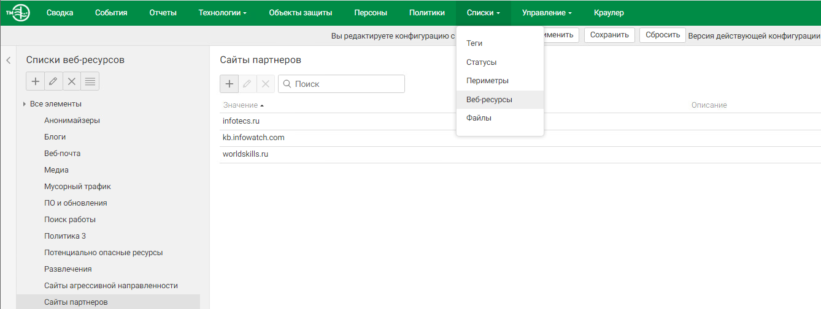

Создаем список и добавляем нужные сайты

**Задание 2**

Для правильной работы системы необходимо настроить периметр компании: Домен: demo.lab. Список веб ресурсов: Сайты партнеров Группа персон: пользователи домена. Исключить из перехвата почту генерального директора. Подтвердите выполнение задания скриншотами.

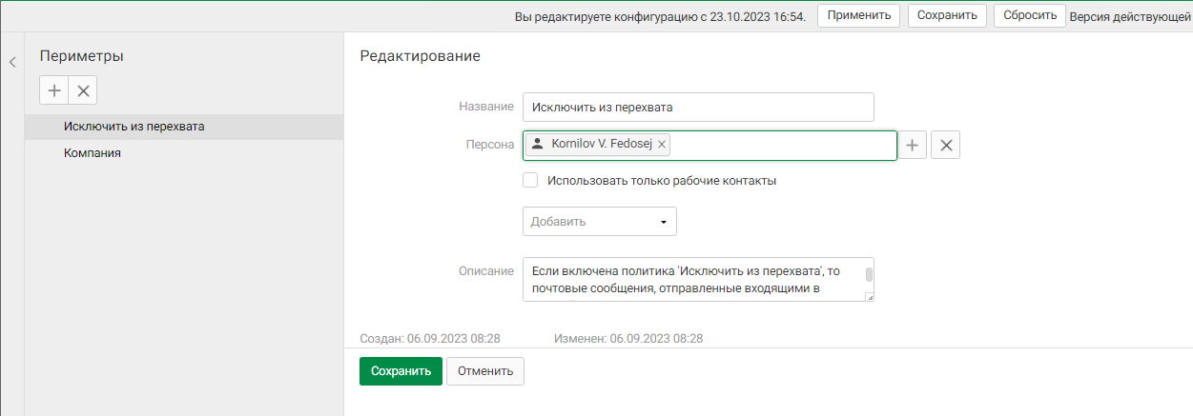

Исключение из перехвата

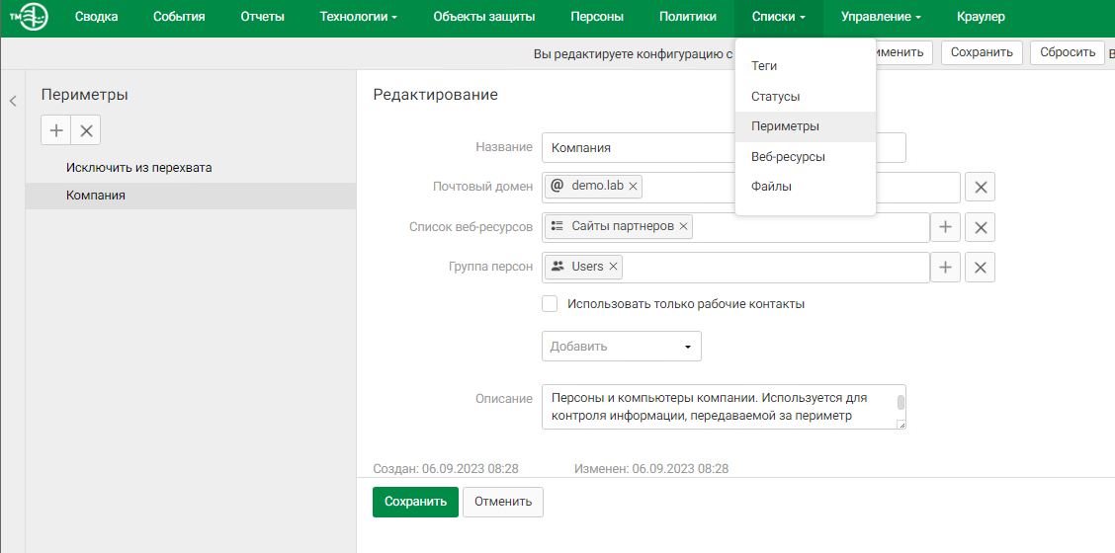

Настройка периметра компании

**Задание 3**

Необходимо настроить доступ к системе пользователя auditor с правами просмотра отчетов и созданных политик, без возможности что-то изменять. Пароль задать xxXX1234

Заходим в панель управления доступом по пути Еще 🡪 Управление доступом

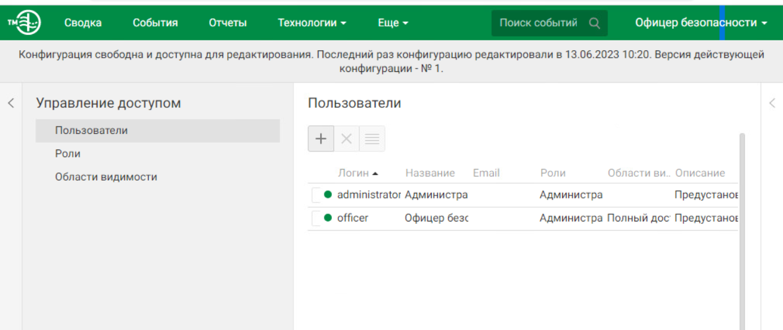

Создаёте новую роль auditor выдавая ему возможность просматривать отчёты и политики

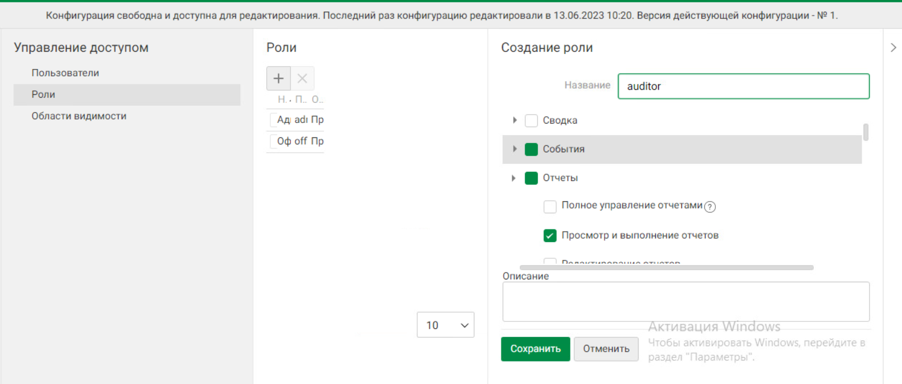

Создаете пользователя auditor с ролью auditor

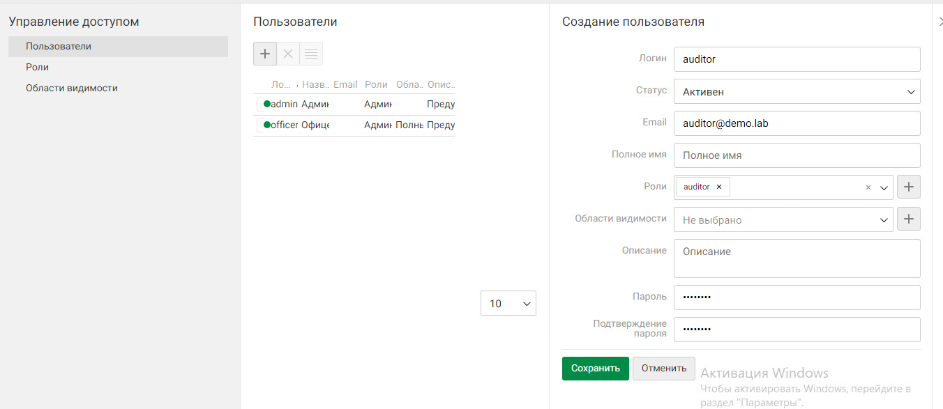

**Задание 4**

Необходимо активировать и настроить технологию OCR Google Tesseract в системе как минимум на веб-сообщения и электронную почту. Некоторые политики могут проверяться с использованием данной технологии (указано отдельно).

Настроить OCR Google Tesseract. Делается это через настройку конфигурационных файлов на IWTM

Использовать команду nano /opt/iw/tm5/etc/warpd.conf. Изменить параметр EnableOCR на значение true

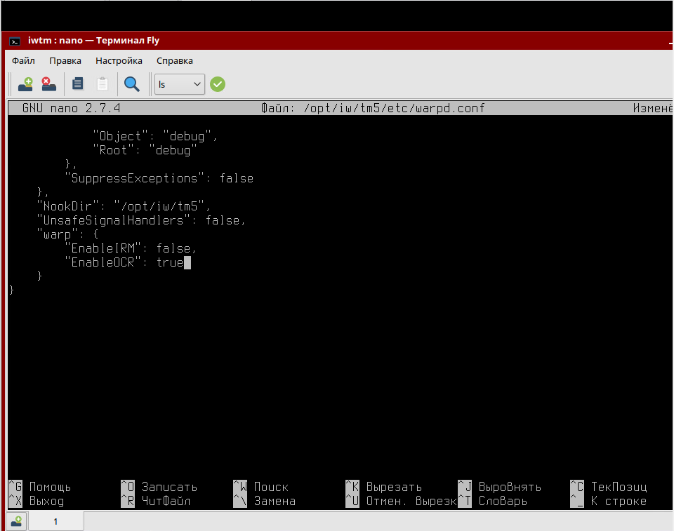

Использовать команду nano /opt/iw/tm5/etc/ sample_compiler.conf. Изменить параметр EnableOCR на значение true

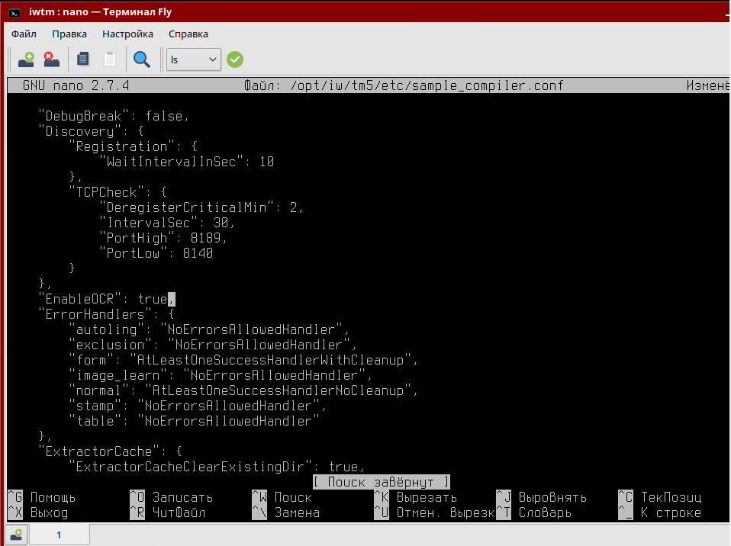

Дальше следует удалить командой unlink, а затем создать новую ссылку

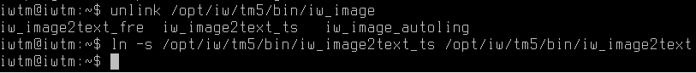

Если же у вас имеется лицензия ABBYY FineReader, то не удаляйте ссылку, а выполните эти действия:

Если в качестве OCR-экстрактора используется ABBYY FineReader Engine 11, необходимо настроить лицензию ABBYY. Для этого:

Введите полученные серийный номер и пароль в конфигурационный файл image2text_fre.conf, расположенный в директории /opt/iw/tm5/etc: в поле SerNum введите серийный номер; в поле Pwd введите пароль.

Скопируйте полученный файл с лицензией (формат .LocalLicense) в директорию /var/lib/ ABBYY/SDK/11/Licenses. Убедитесь, что у пользователя iwtm есть права на доступ к скачанному файлу. Перезапустите сервис iw_warpd.

Дальше нужно настроить еще несколько файлов, меняем false на true:

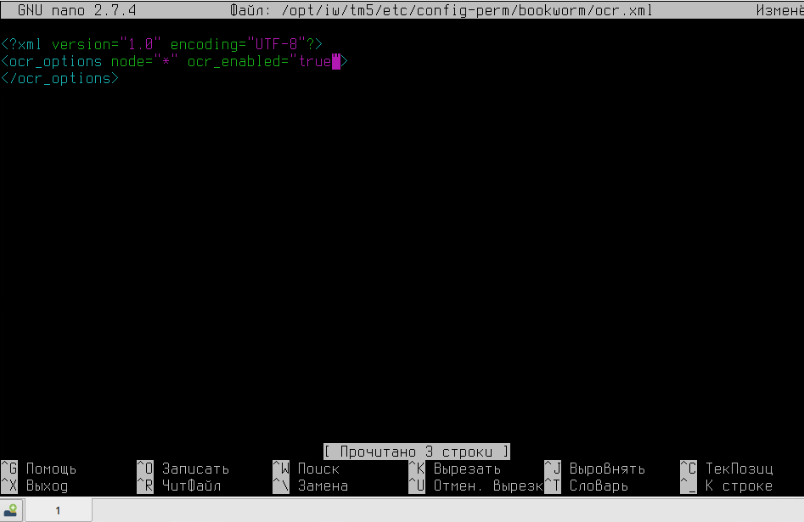

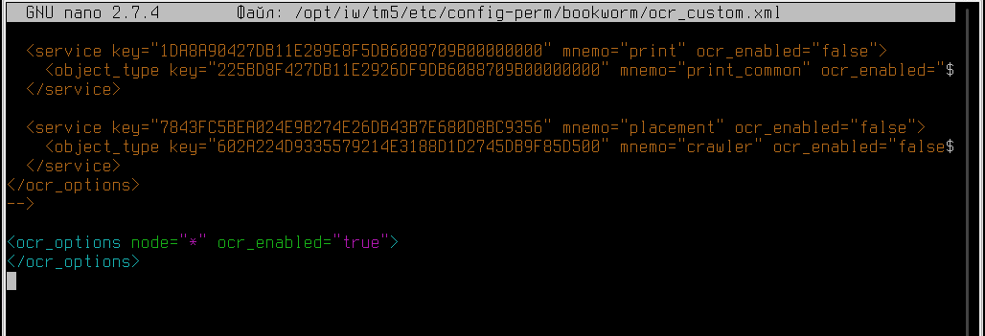

\\Руководство по установке IWTM вам в помощь (там все есть)

Политики TM

**Политика 1**

*У генерального директора компании недавно появился котик и его фото утекло в сеть компании. Теперь сотрудники обмениваются смешными картинками с подписями и масками внутри компании и выкладывают их в социальные сети. Директор решил, что его котик вызвал снижение качества работы сотрудников из-за повышенной милоты картинок и хочет запретить обмен фотографией котика. Необходимо запретить обмен фотографией и немного измененной фотографией котика (до ≈50%) как внутри компании, так и за ее пределы. Фотография котика есть в дополнительных данных.*

**Вердикт:** Заблокировать ×

**Уровень нарушения:** низкий •

**Тег:** Политика 1

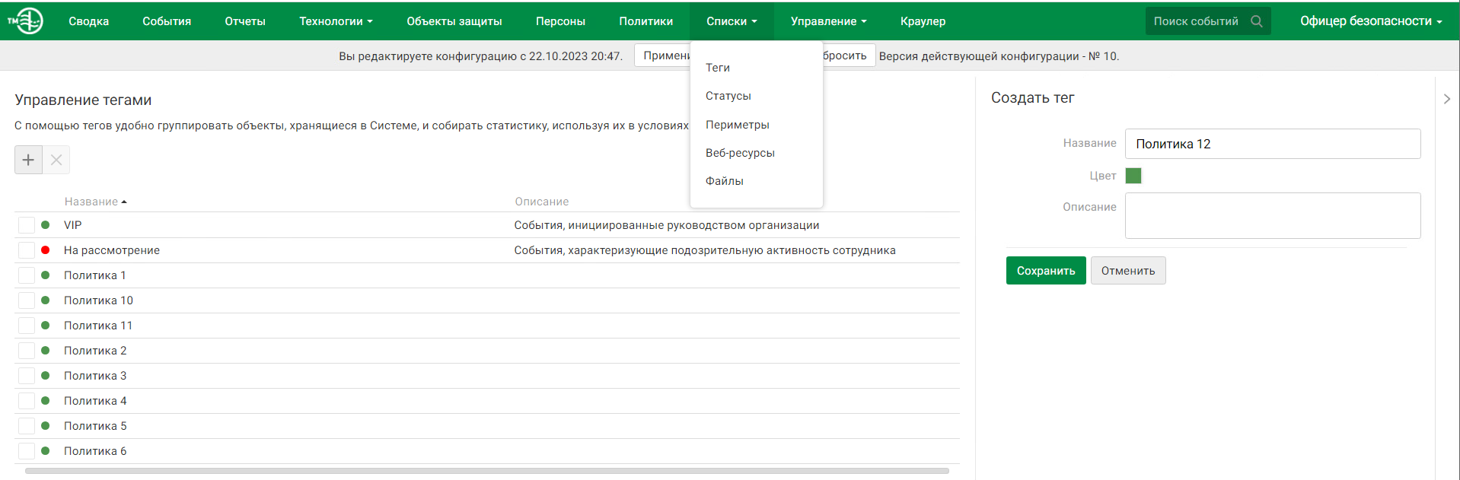

Создадим теги для всех политик

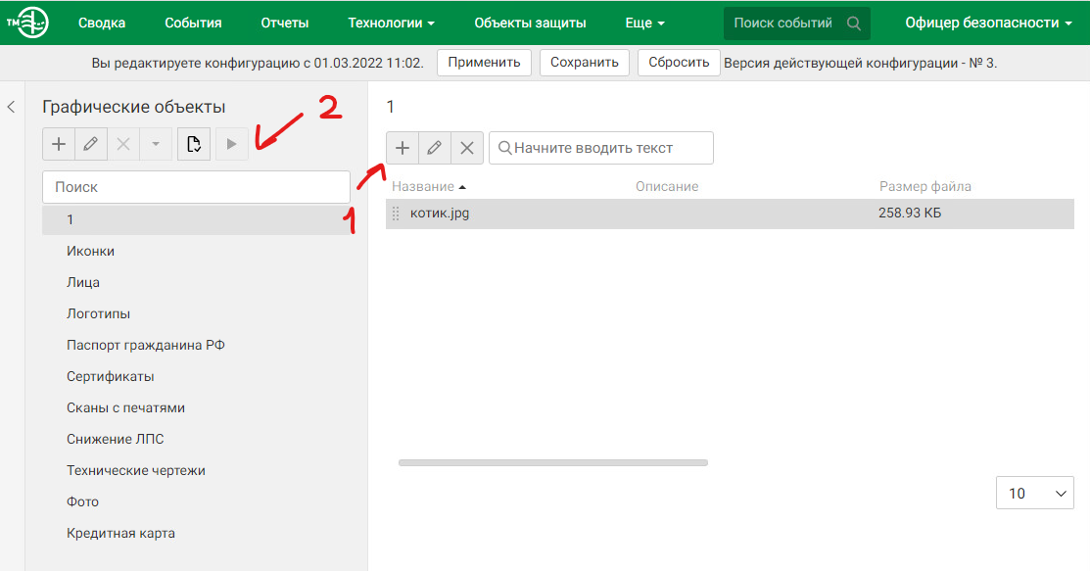  
Зайдем в технологии -> Графические объекты и добавим фотографии котика в графические объекты (1) и запустим обучение (2)

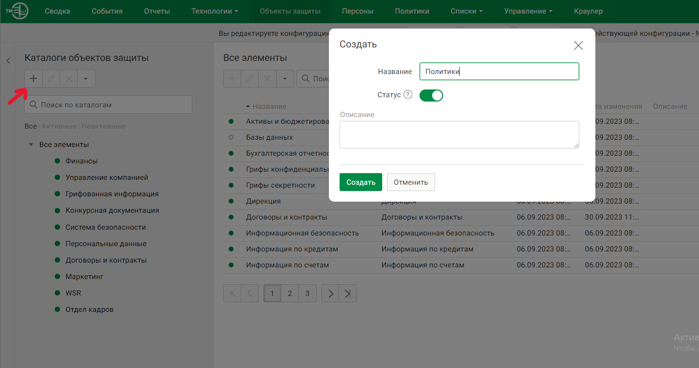



Создаем каталог объектов защиты

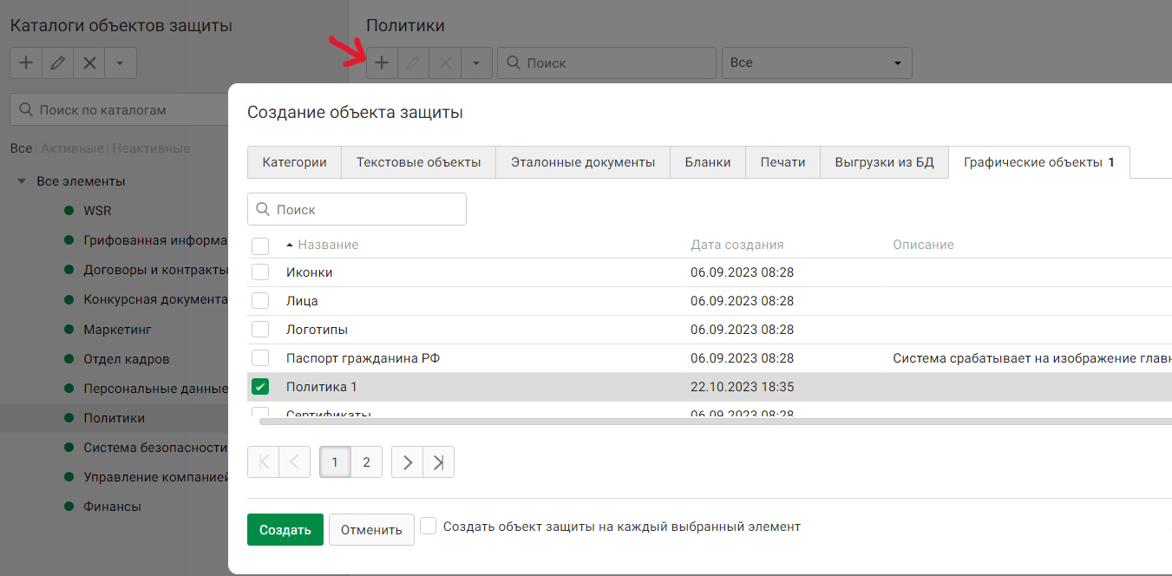



Создаем объект защиты с фотографией котика

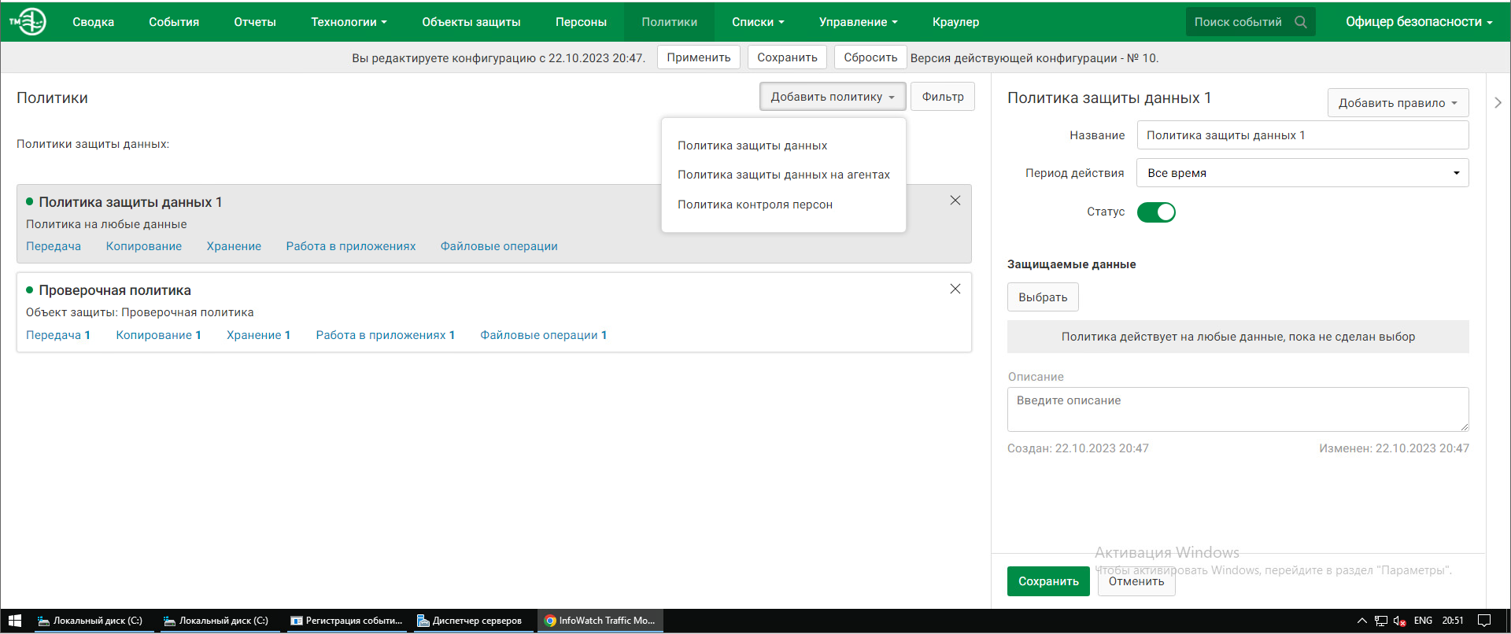

Создаем политику защиты данных

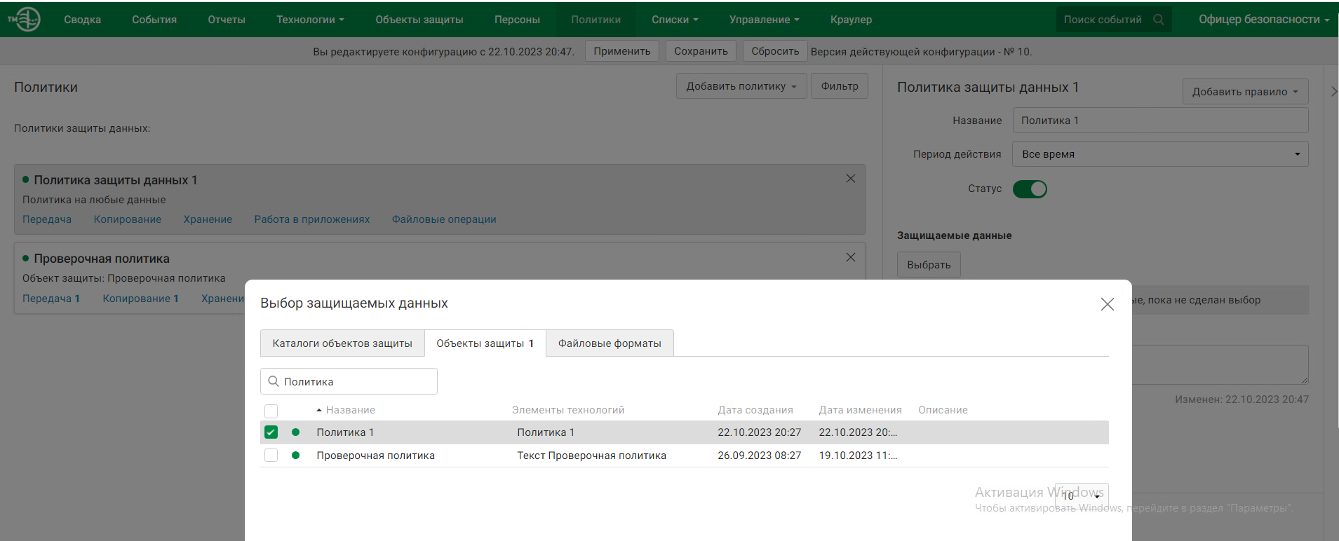

Выбираем защищаемые данные и ищем новосозданный объект защиты

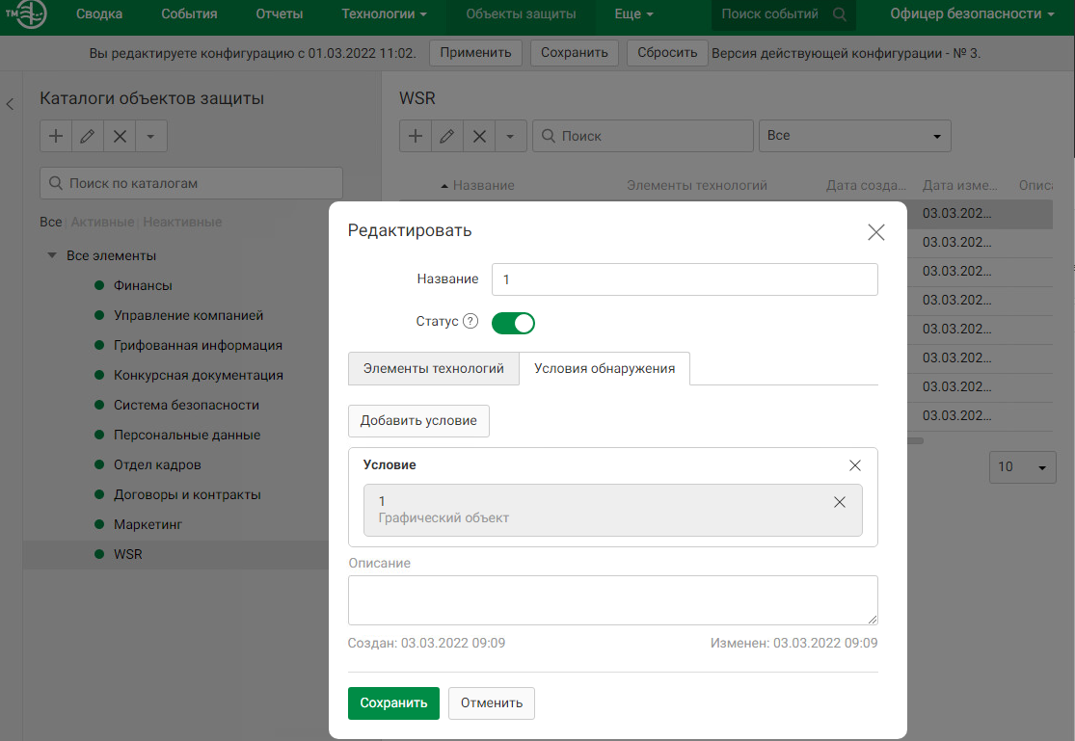

Добавляем условие обнаружения данного объекта

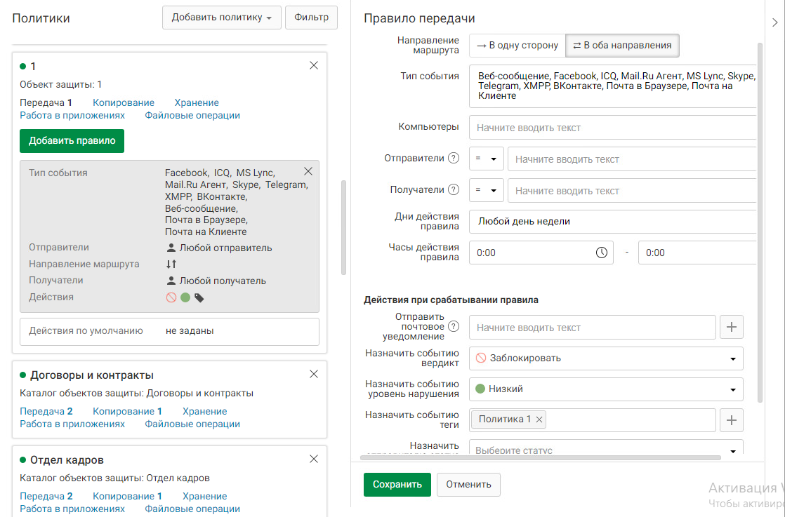

Назначаем параметры политики

**Политика 2**

При переезде в новый просторный офис, компанией ООО Demo Lab был расширен штаб сотрудников – было решено взять несколько десятков выпускников технических вузов на стажировку. Для того, чтобы они работали более эффективно, директор компании предложил отслеживать сообщения, содержащие IP-адреса версии 6. Так как предприимчивые выпускники «в тихую» проводят внутренние соревнования по Counter-Strike разворачивая локальные сервера внутри компании. IP – адреса могут иметь следующие конструкции:

IPv6 – адрес (например 2001:0db8:abf2:29ea:5298:ad71:2ca0:4ff1)

IPv6 – адрес + префикс (например 2001:0db8:abf2:29ea:5298:ad71:2ca0:4ff1/32)

Во избежание ложных срабатываний, следует отключить политику после проверки.

**Вердикт:** Заблокировать **×**

**Уровень нарушения:** высокий •

**Тег:** Политика 2

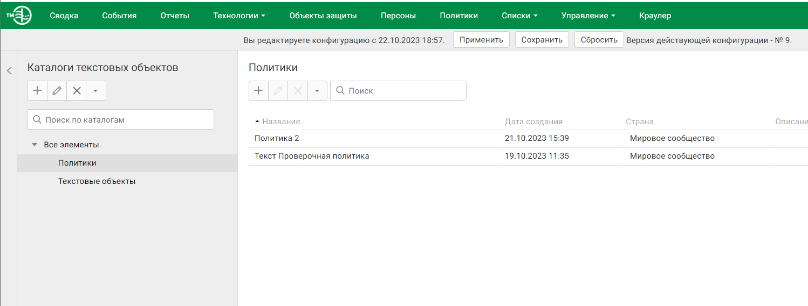

Уже в технологии текстовых объектов создаем каталог и текстовый объект с названием Политика 2

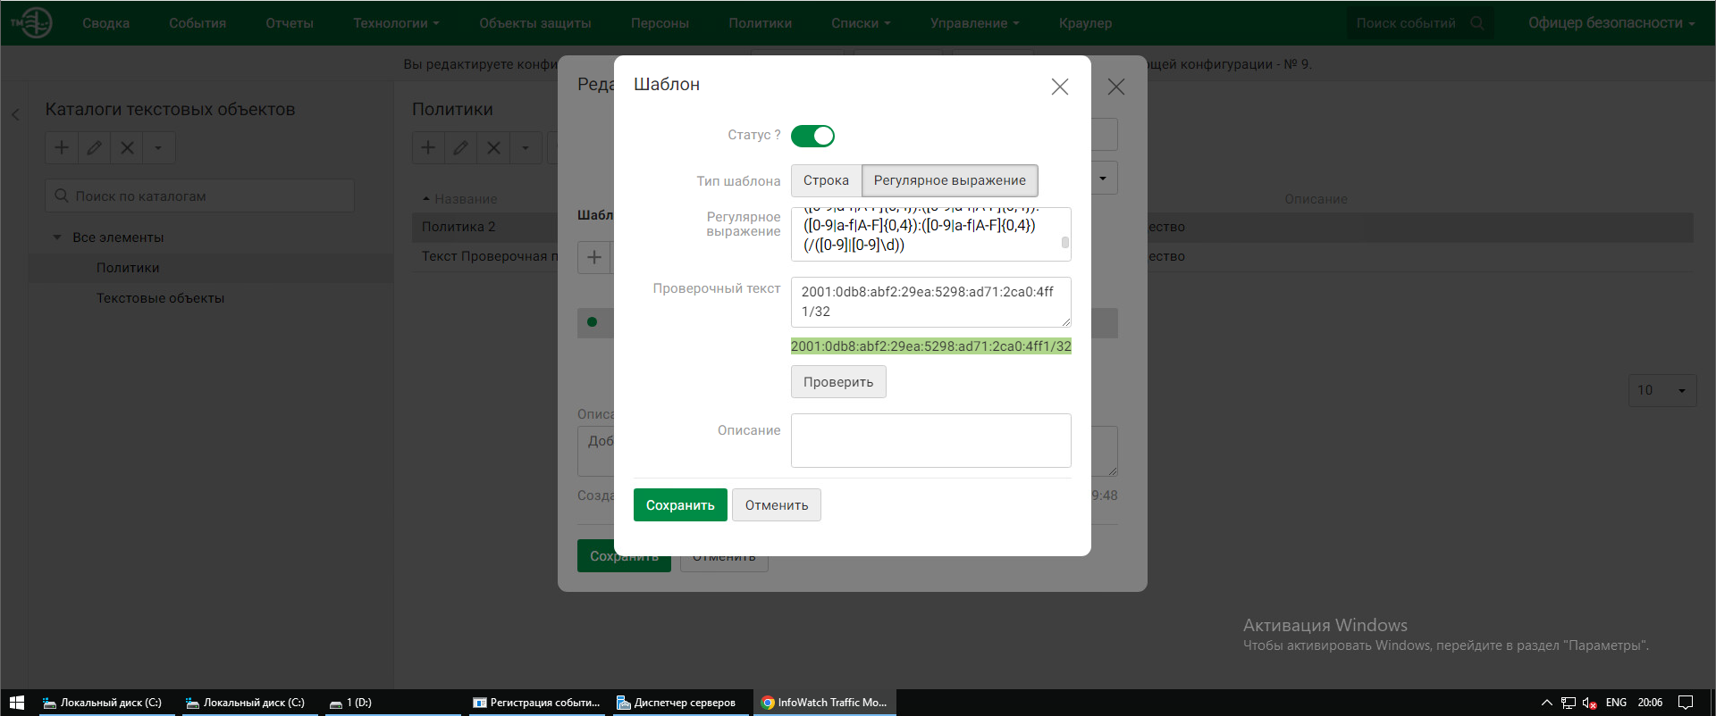

Выбираем вкладку регулярное выражение и записываем регулярное выражение для данной политики

Полный текст:

([0-9|a-f|A-F]{0,4}):([0-9|a-f|A-F]{0,4}):([0-9|a-f|A-F]{0,4}):([0-9|a-f|A-F]{0,4}):([0-9|a-f|A-F]{0,4}):([0-9|a-f|A-F]{0,4}):([0-9|a-f|A-F]{0,4}):([0-9|a-f|A-F]{0,4})(/([0-9]|[0-9]\d))

Текст большой, но только из-за того что повторяется ([0-9|a-f|A-F]{0,4}):

**Политика 3**

В связи с санкциями и растущим курсом валют, компания ООО Demo Lab решила сэкономить и закупила программное обеспечение на компьютеры сотрудников у китайских партнеров. Проконсультировавшись с отделом безопасности, руководство компании выяснило, что отдел закупок пошел на большие риски –китайское ПО собирает огромное количество аналитических сведений о машинах, на которых оно работает. Дабы предотвратить какие-либо утечки, необходимо заблокировать доступ к поддоменам, собирающим аналитику: «capital.tencent.com», «yanekral.tencent.com», «blm.tencent.com»;

Проверку проводить при отправке на почтовые домены.

**Вердикт:** Заблокировать **×**

**Уровень нарушения:** высокий •

**Тег:** Политика 3

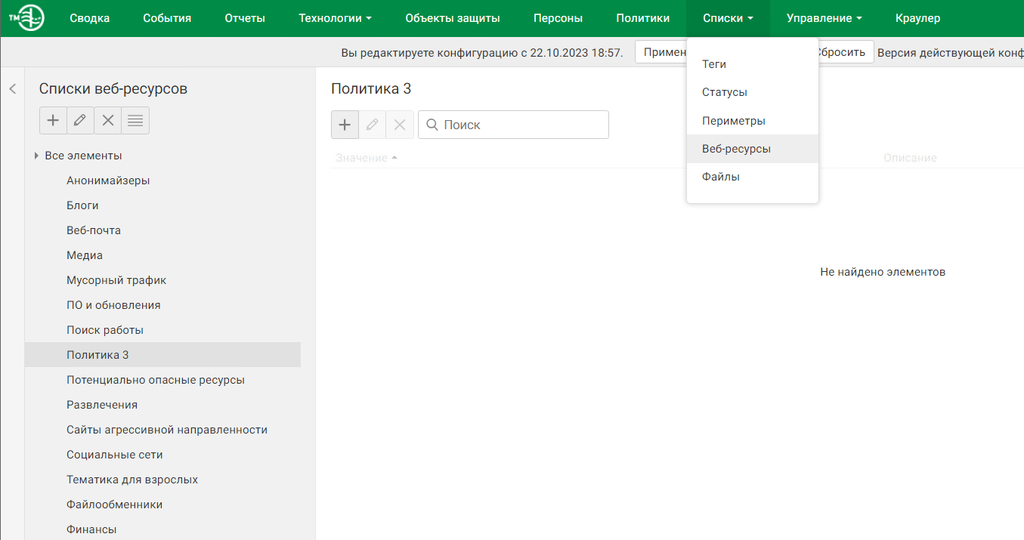

Заходим по пути Списки -> Веб-ресурсы и создаем список для данной политики

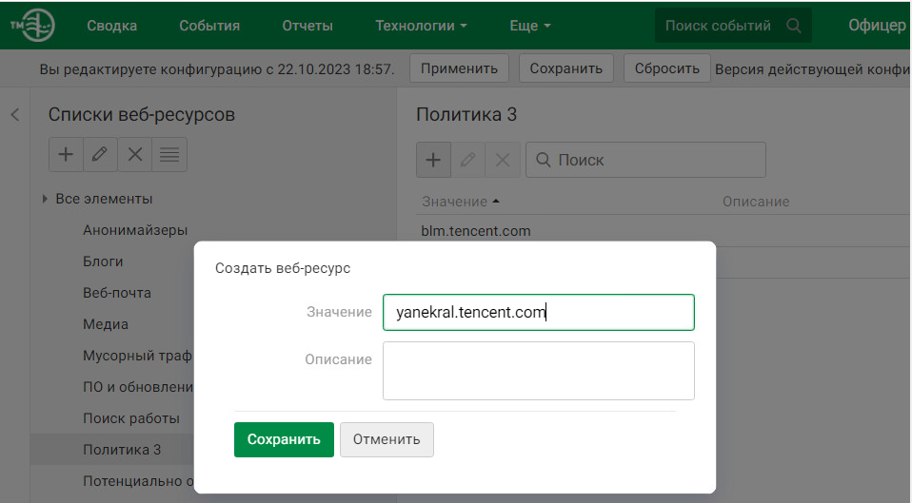

Создаем веб-ресурс

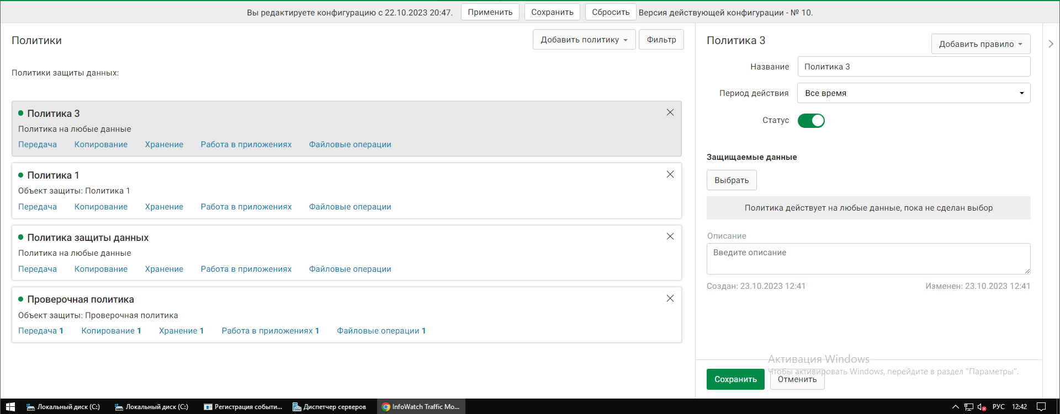

Создаем политику

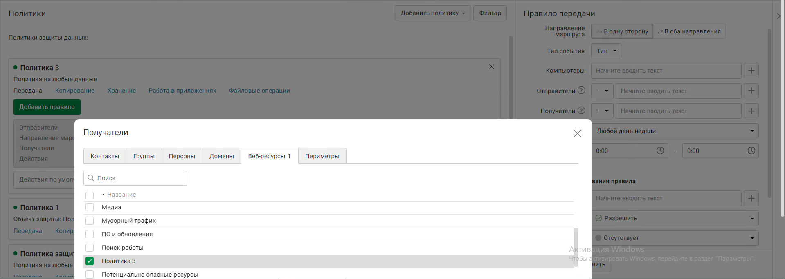

Добавляем правило передачи, где в получатели выбираем созданный каталог веб-ресурсов

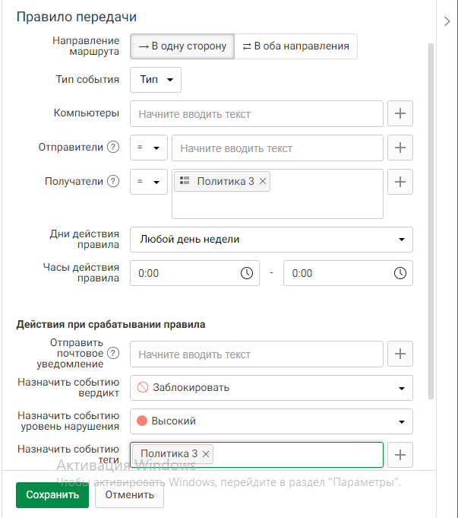

Итоговые настройки

**Политика 4**

Дочерняя компания «ООО Повозка» занимается транспортировкой грузов в разные города. Каждому рейсу присваивается уникальный идентификационный номер по следующему шаблону «5 букв (кириллица, любой регистр) - (знак дефиса) номер груза (от 0 до 800, исключая следующие номера: 233 и 321) / (слеш) от 1 до 4 букв (кириллица, верхний регистр) Например:АБВГД-123/Л , ЕЁЖЗИ-665/ЪГА Не должно быть срабатывания на следующие номера грузов (например: ЁЖИКА-233/ю или УФААА-321/ШАП). Необходимо контролировать передачу, а также копирование на съемные носители и печать вышеуказанных данных. Проверить работоспособность. Учтите, что особо обобщенные регулярные выражения лучше разделить на несколько текстовых объектов для оптимизации поиска.

**Вердикт:** Разрешить **√**

**Уровень нарушения:** средний •

**Тег:** Политика 4

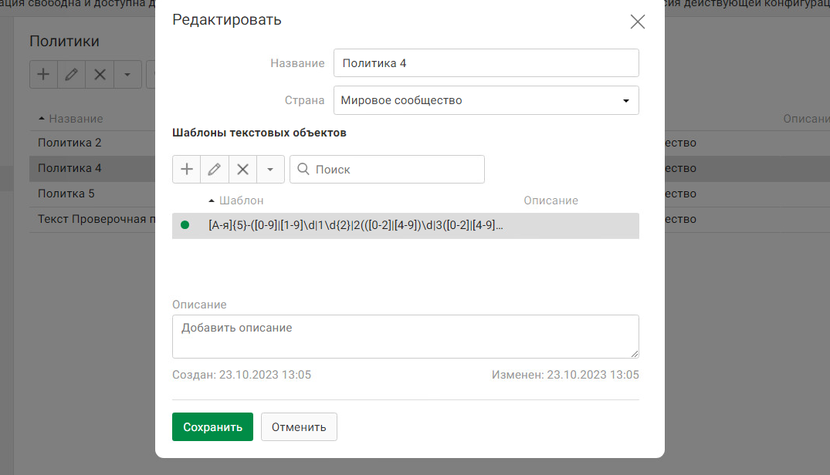

Регулярное выражение для данной политики

Полный текст:

[А-я|Ё|ё]{5}-([0-9]|[1-9]\d|1\d{2}|2(([0-2]|[4-9])\d|3([0-2]|[4-9]))|3(([0-1]|[3-9])\d|2([0]|[2-9]))|[4-7]\d{2}|800)/[А-Я|Ё]{1,4}

*Диапазон [А-я] не затрагивает ё, поэтому пришлось их добавить

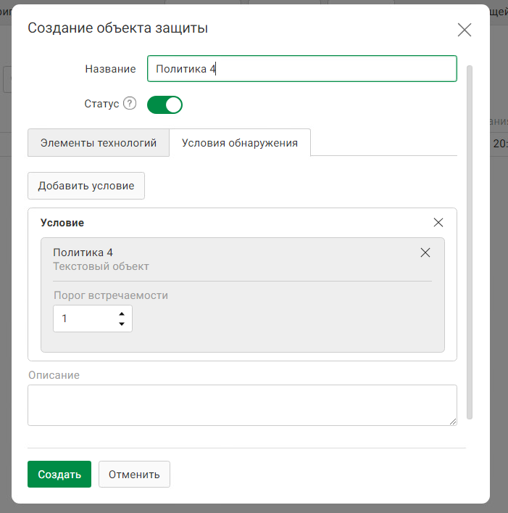

Объект защиты

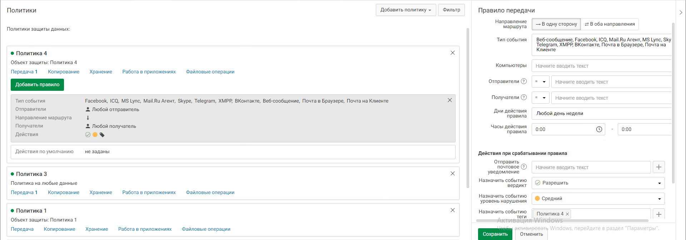

Правило передачи

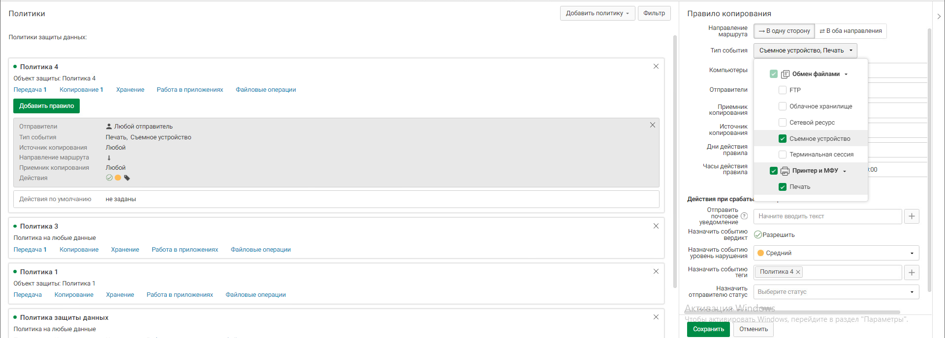

Правило копирования

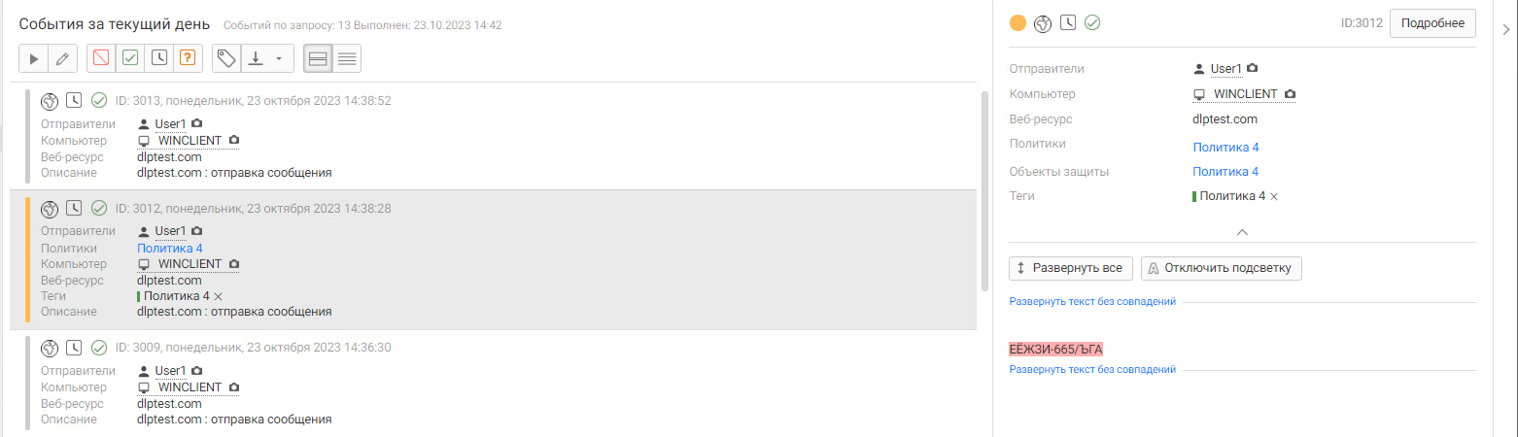

Результат обнаружения

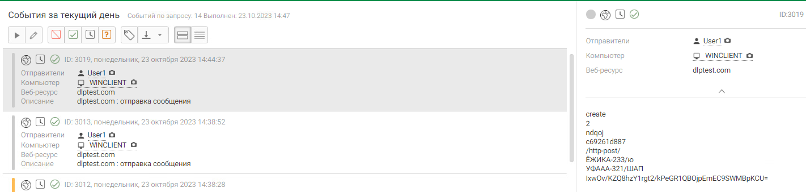

Исключенные номера не обнаруживается

**Политика 5**

*Необходимо создать политики для отслеживания документов (передача и копирование), содержащих договор компании (договор компании.docx).*

*Политики должны работать следующим образом (за периметр компании):*

*1. Если передается только договор компании (шаблон и заполненный шаблон, до 25% изменений) – разрешать передачу, уровень угрозы низкий, тег «Политика 5.1».*

*2. Если передается договор компании, в котором присутствует фамилия генерального директора, а также главного бухгалтера – разрешать передачу, уровень угрозы средний, дополнительный тег «Политика 5.2». Политика не должна срабатывать, если в документе только фамилия директора или только фамилия бухгалтера.*

*3. Если передается договор компании, в котором присутствует фамилия генерального директора, главного бухгалтера, а также стоит печать компании (ООО Повозка) – разрешить передачу, уровень угрозы высокий, тег «Политика 5.3».*

*Проверить работоспособность. Политики не должны срабатывать внутри компании, только при передаче за периметр.*

*Все политики, объекты и прочие элементы должны называться в соответствии с номерами (например Объект 5.1, Политика 5.2, Технология 5.3 и т.д.)*

**Вердикт 1:** Разрешить **√**

**Уровень нарушения 1:** низкий •

**Тег 1:** Политика 5.1

**Вердикт 2:** Разрешить **√**

**Уровень нарушения 2:** средний •

**Тег 2:** Политика 5.2

**Вердикт 3:** Заблокировать **×**

**Уровень нарушения 3:** высокий •

**Тег 3:** Политика 5.3

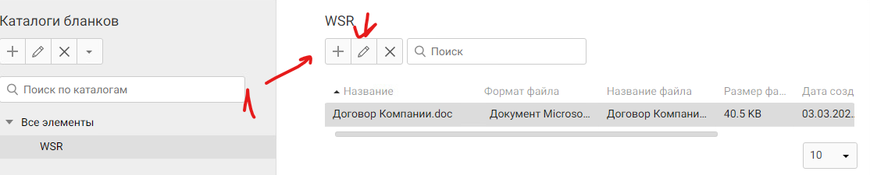  
Добавление в технологию бланков и редактирование

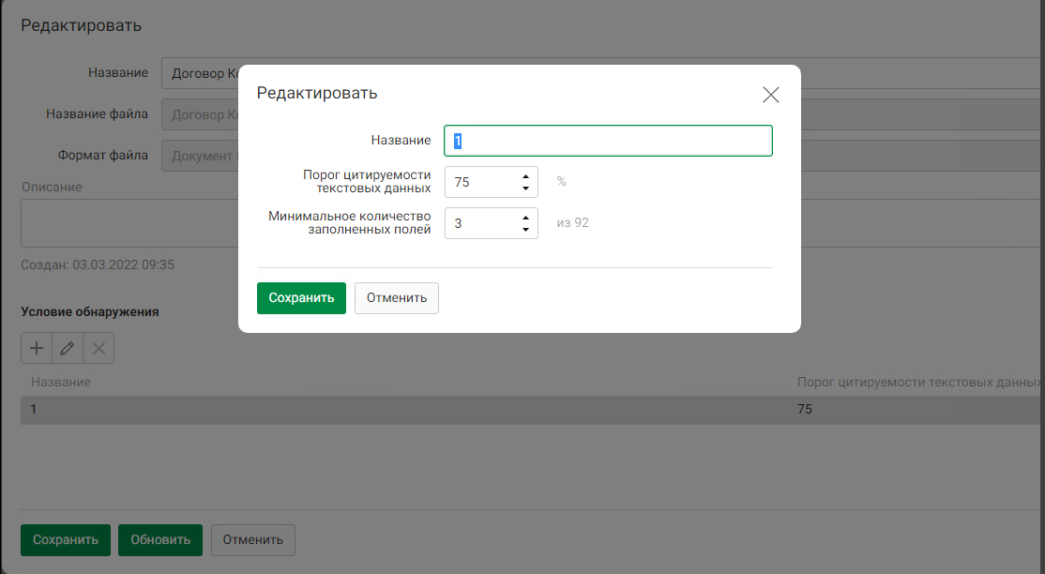  
Редактирование условий обнаружения (тут немного отличается, что 75% порог цитируемости это тоже самое что и 25% изменений)

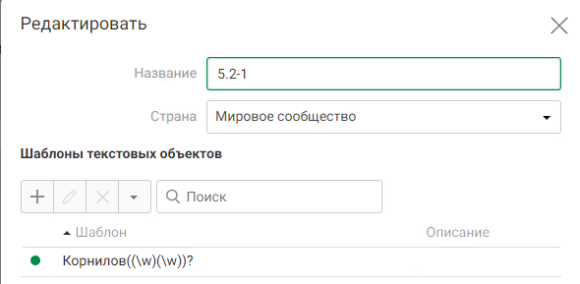

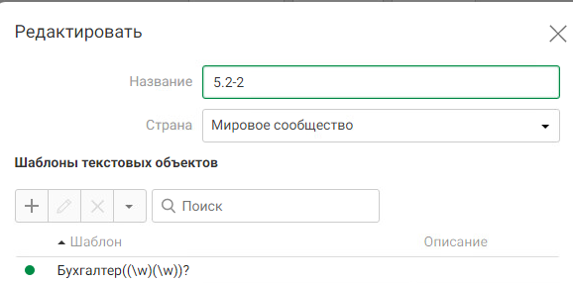  
Добавление текстовых технологий с данными бухгалтера и директора

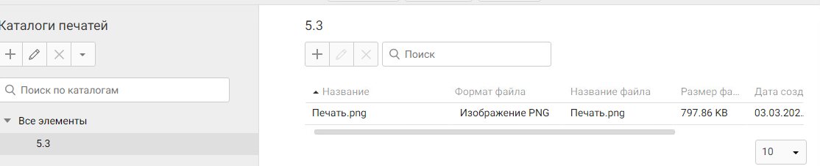  
Добавление печати

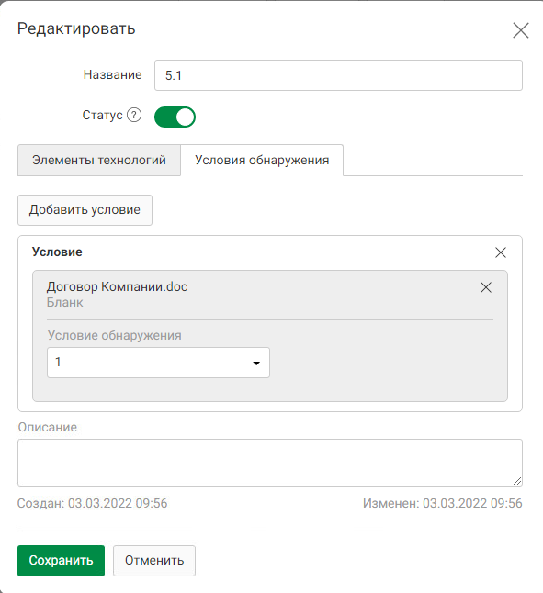

Объект защиты для условия 1

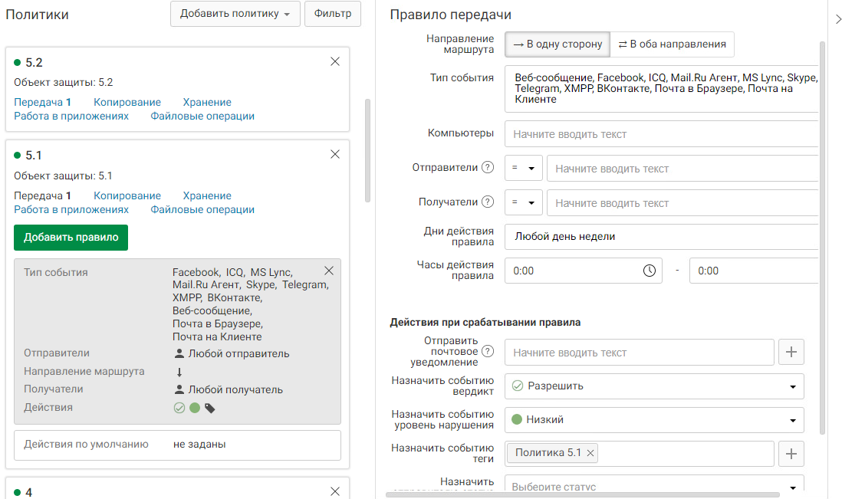  
Политика на первое условие

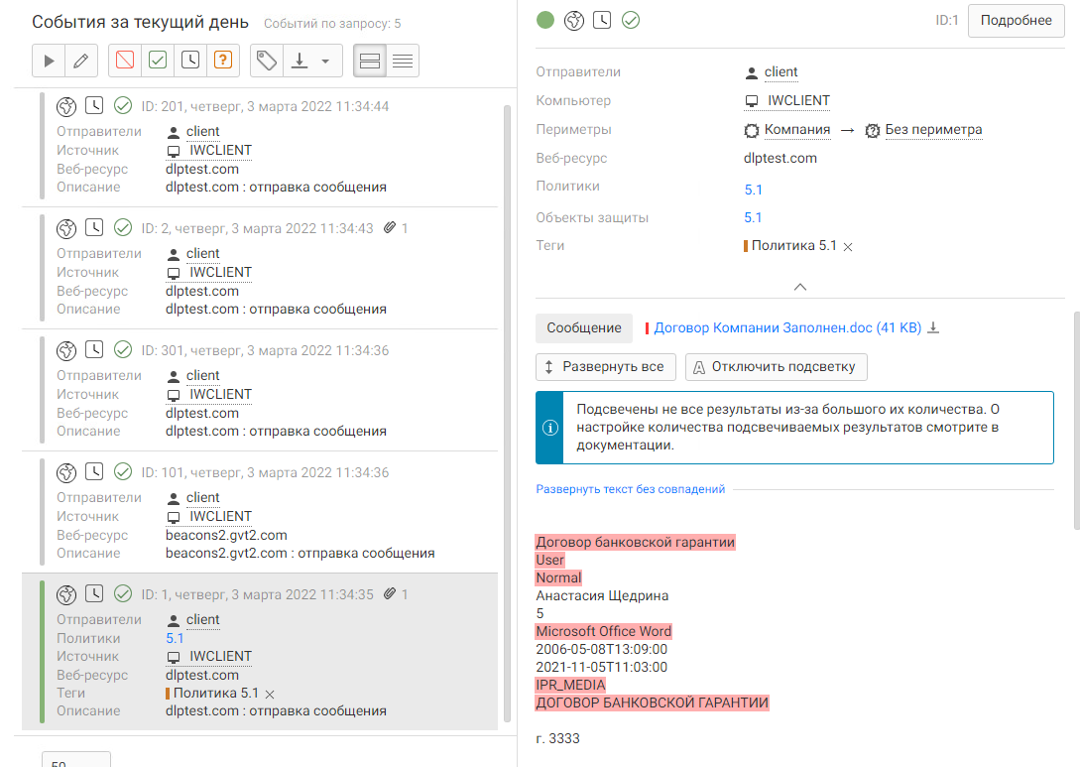  
Результат на первое условие

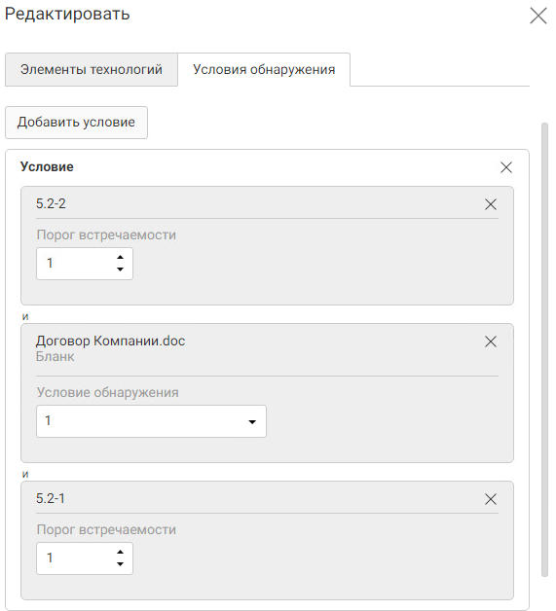  
Объект защиты для условия 2 (стоит обратить внимание, что условия тут идут через И)

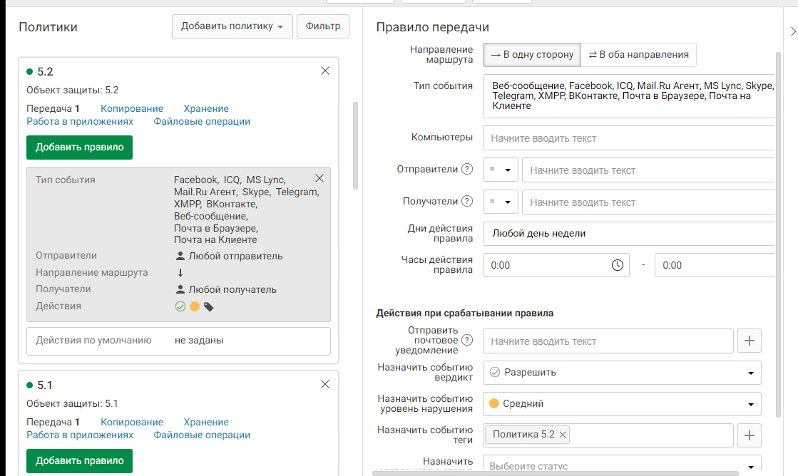  
Политика на условие 2

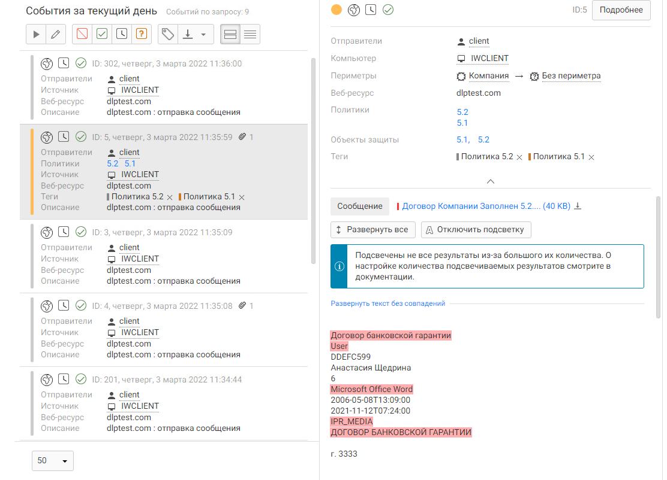  
Результат на 2 условие

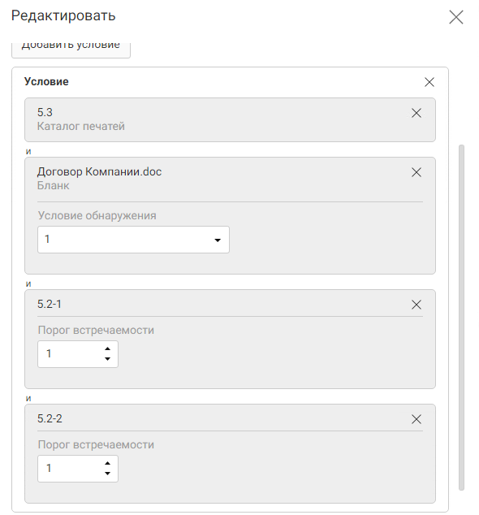  
Объект защиты для условия 3

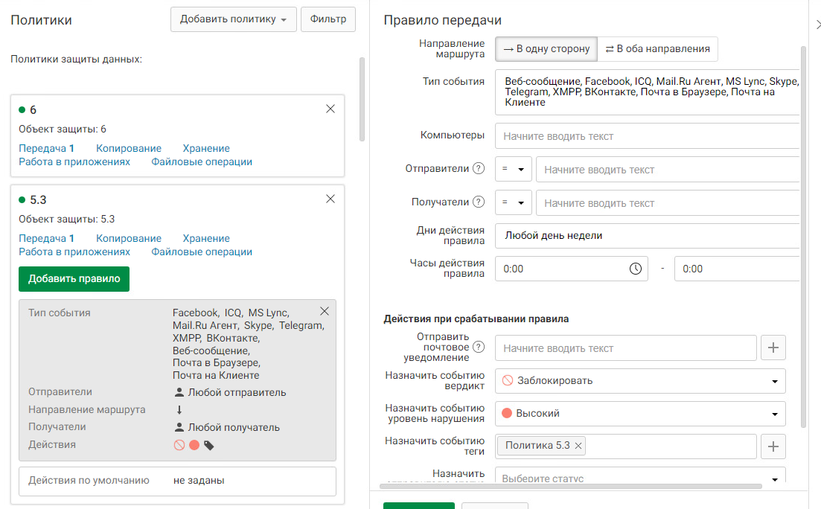  
Политика на условие 3

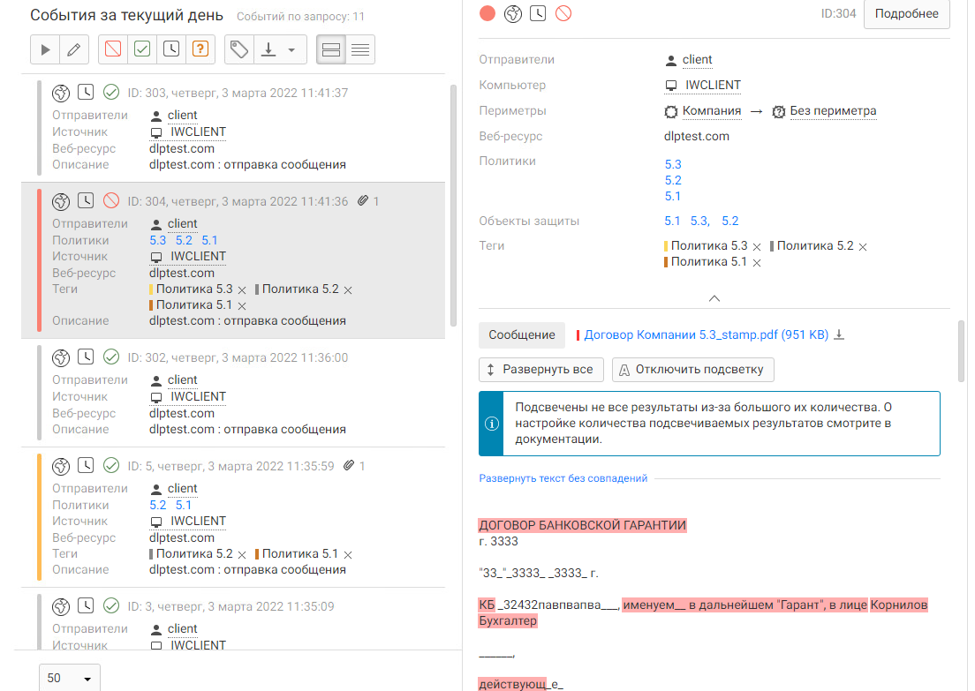

Результат на условие 3

Тут есть условность, что для проверки нужно обязательно поставить печать через специальное приложение, например, PDFsign, который можно установить на любую из виртуалок. Если просто добавить в документ изображение через ворд, то не сработает.

**Политика 6**

Стало известно, что сотрудники охраны (Security) ООО «Повозка» за определенную сумму пропускают автомобили из близлежащих домов на служебную парковку. В связи с ужесточением корпоративной политики в компании, правом въезда на территорию обладает только генеральный директор.

Сотрудники охраны ведут журнал учета автомобилей в электронном виде и обмениваются между собой данными о припаркованных автомобилях.

Необходимо детектировать и блокировать номера всех автомобилей, которые незаконно парковались на частной территории компании ООО «Повозка», исключая номер автомобиля генерального директора М333АО102. Буквы, используемые в автомобильных номерах: А, В, Е, К, М, Н, О, Р, С, Т, У, Х (Верхний регистр) Цифры, используемые в автомобильных номерах: 000 – 999 Регионы автомобильных номеров, подлежащие детектированию: 102, 02, 702

**Вердикт:** заблокировать **×**

**Уровень нарушения:** Высокий **•**

**Тег:** Политика 6

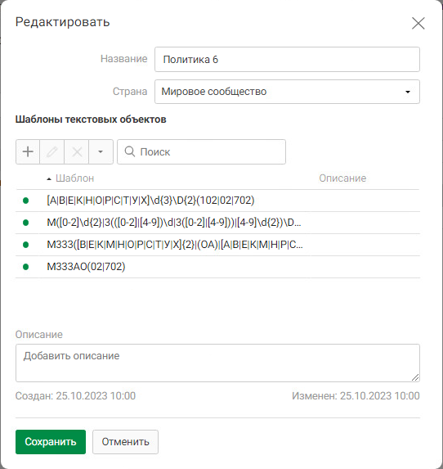  
В данном случае необходимо сделать несколько регулярных выражения, т.к. такое большое выражение не влезло бы в одно

1 регулярка отслеживает все номера, кроме тех, что начинаются с М:

**[А|В|Е|К|Н|О|Р|С|Т|У|Х]\d{3}\D{2}(102|02|702)**

2 регулярка отслеживает все номера, начинающиеся с М, где исключается номер 333:

**М([0-2]\d{2}|3(([0-2]|[4-9])\d|3([0-2]|[4-9]))|[4-9]\d{2})\D{2}(102|02|702)**

3 регулярка отслеживает номера начинающихся с М333 где исключается возможность получение комбинации АО:

**М333([В|Е|К|М|Н|О|Р|С|Т|У|Х]{2}|(ОА)|[А|В|Е|К|М|Н|Р|С|Т|У|Х]{2})(102|02|702)**

4 регулярка для номеров М333АО, где исключается цифра 102:

**М333АО(02|702)**

Таким образом политика охватывает все номера, кроме номера директора так как только он не попадает под условия регулярок

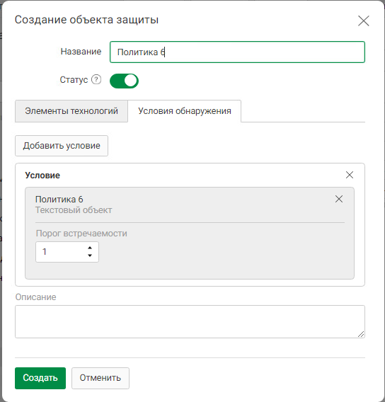

Создание объекта защиты

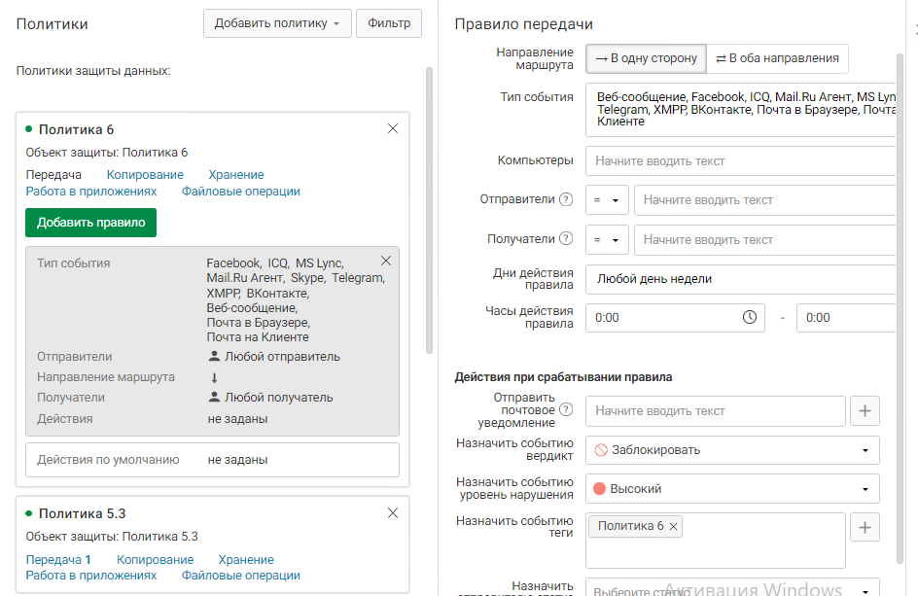

Создание политики

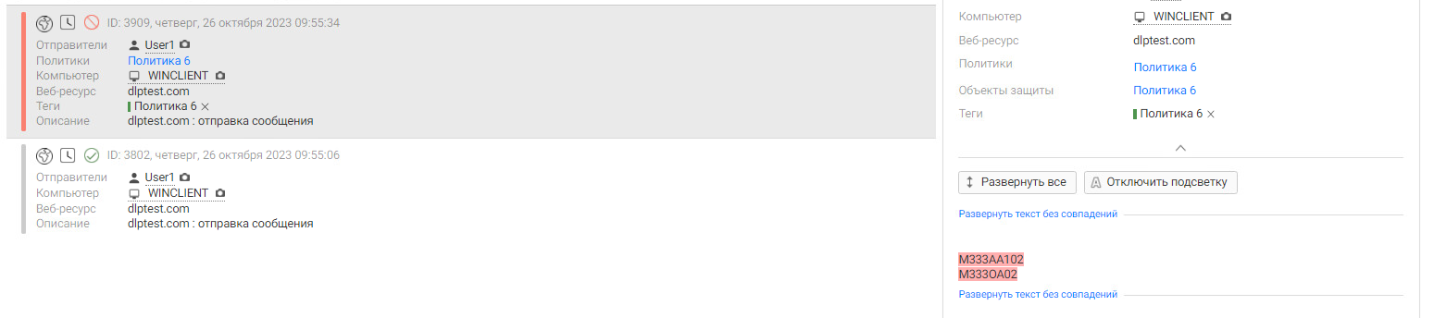  
Результат

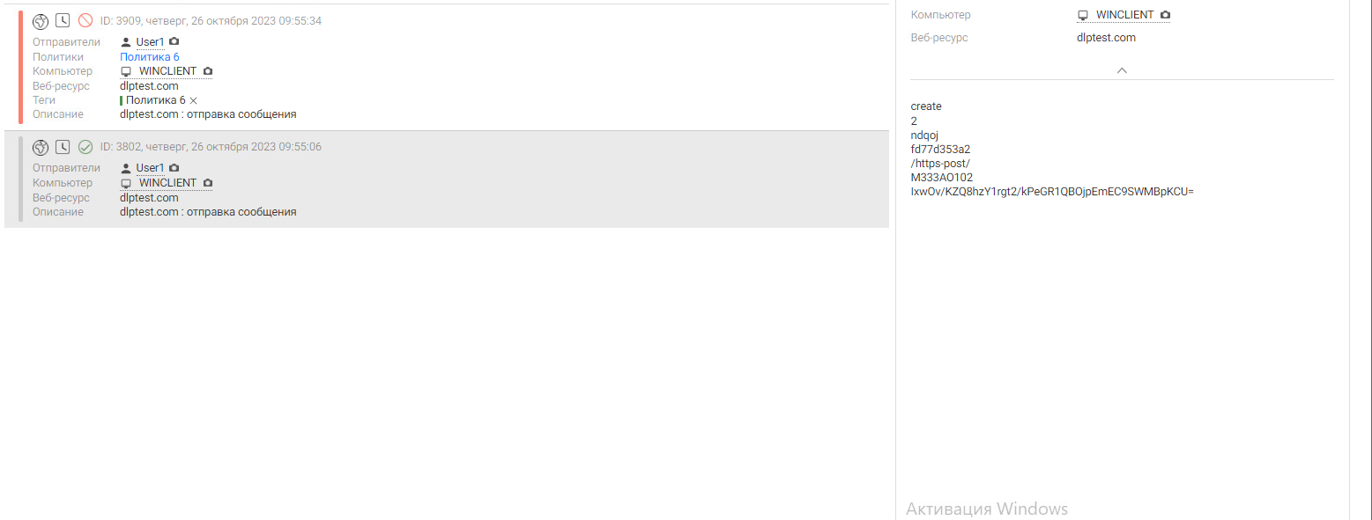  
На исключенный номер не реагирует

**Политика 7**

Необходимо поставить на мониторинг все файлы сертификатов PKCS#7, так как попытки передачи таких данных несут потенциальную опасность компрометации сервисов компании.

Проверить работоспособность.

**Вердикт:** разрешить **√**

**Уровень нарушения:** средний •

**Тег**: Политика 7

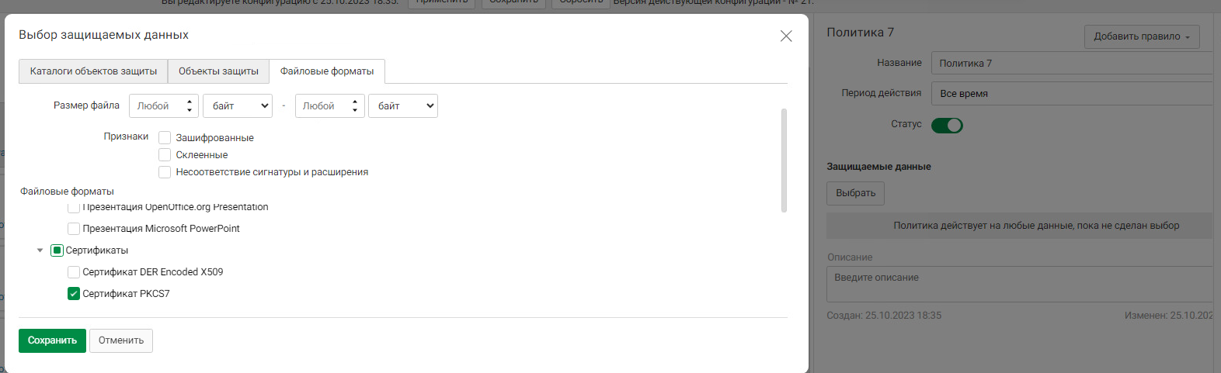

Выбор защищаемых данных для политики

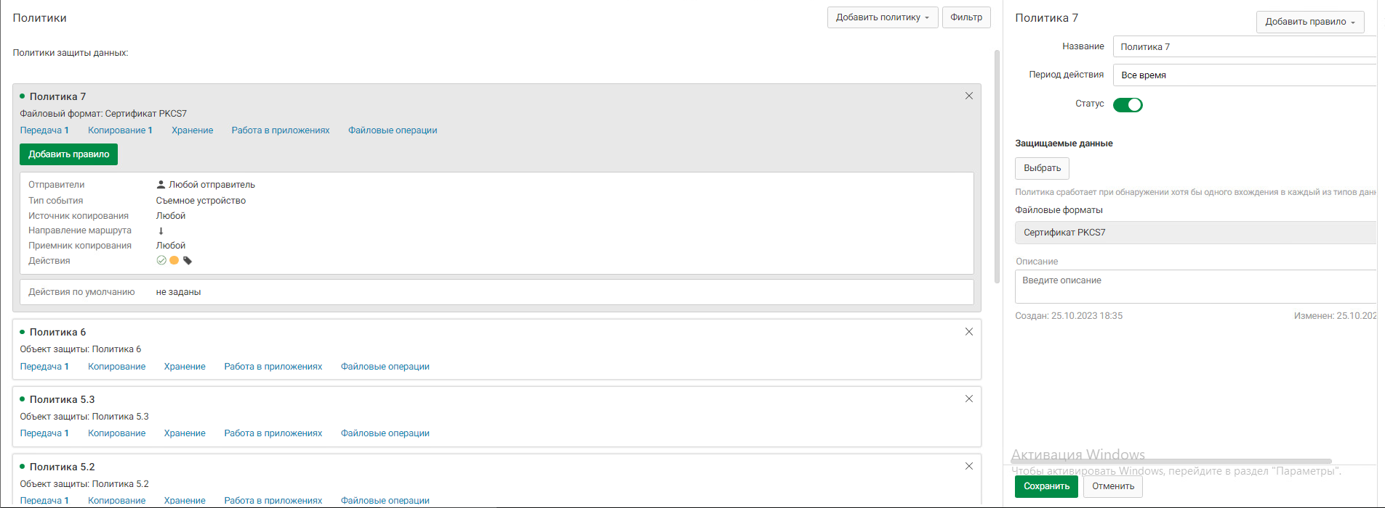

**Политика 8**

*В связи с тем, что компания является оператором обработки персональных данных, необходимо запретить всем сотрудникам кроме отдела кадров отправлять сканы/скриншоты и документы, содержащие информацию о СНИЛС, ИНН, паспортных данных (в текстовом и графическом виде) за пределы компании.*

**Вердикт:** заблокировать **×**

**Уровень нарушения:** средний **•**

**Тег:** Политика 8

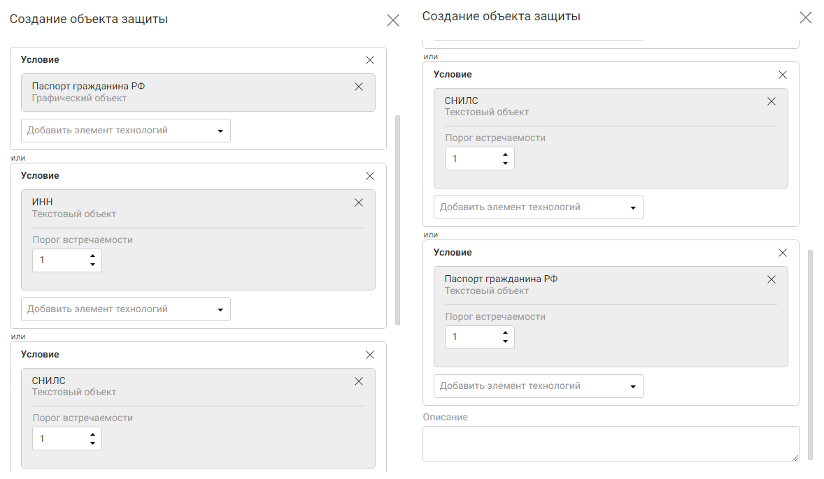  
Сразу создаем объект защиты, т.к. регулярки тут предустановлены

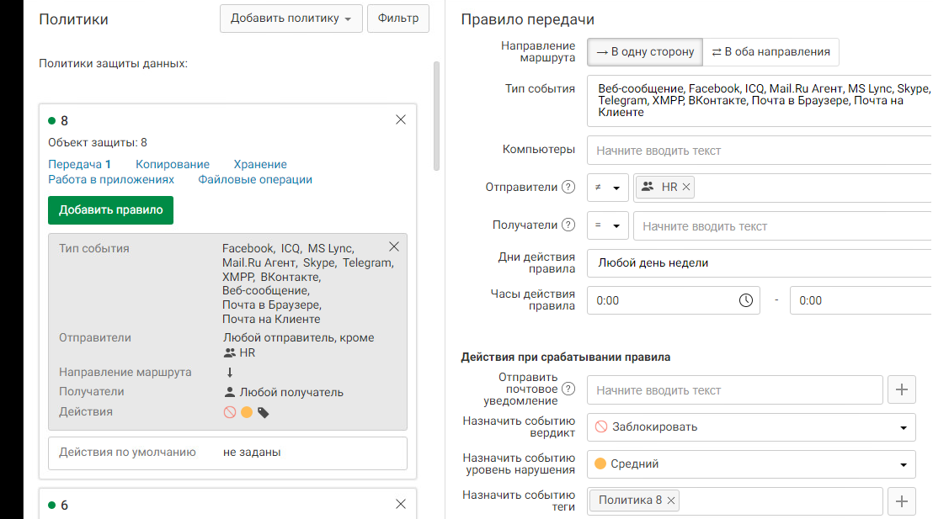

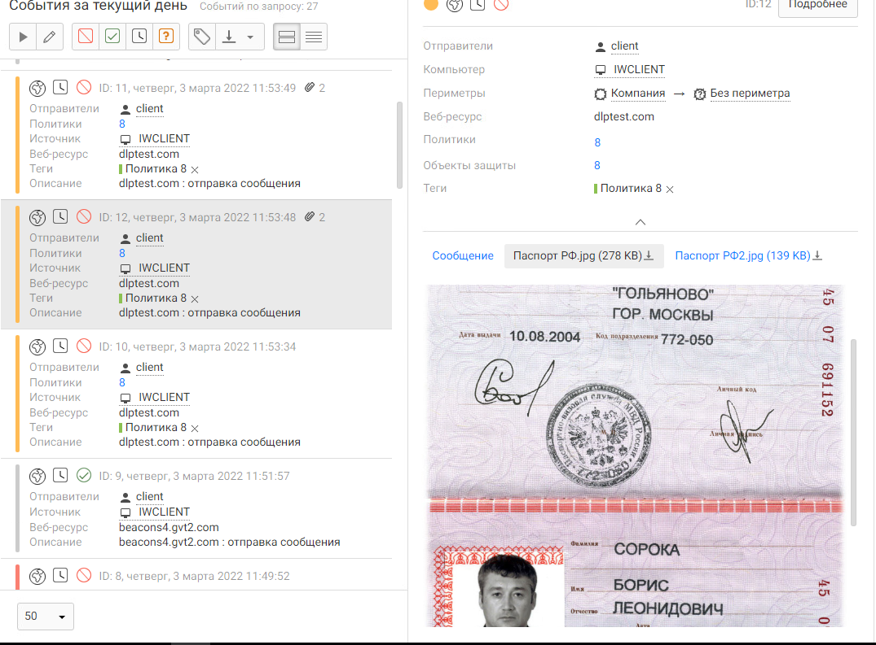  
Результат на паспорт РФ

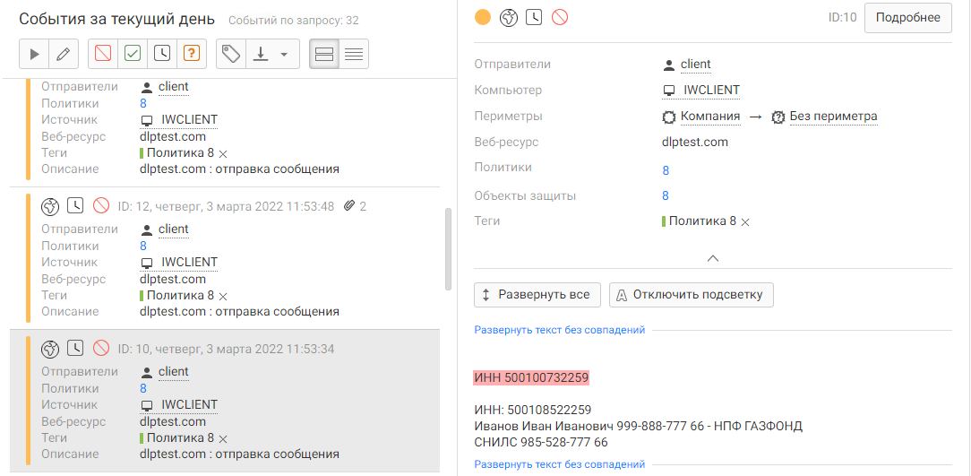  
Среагировало на ИНН

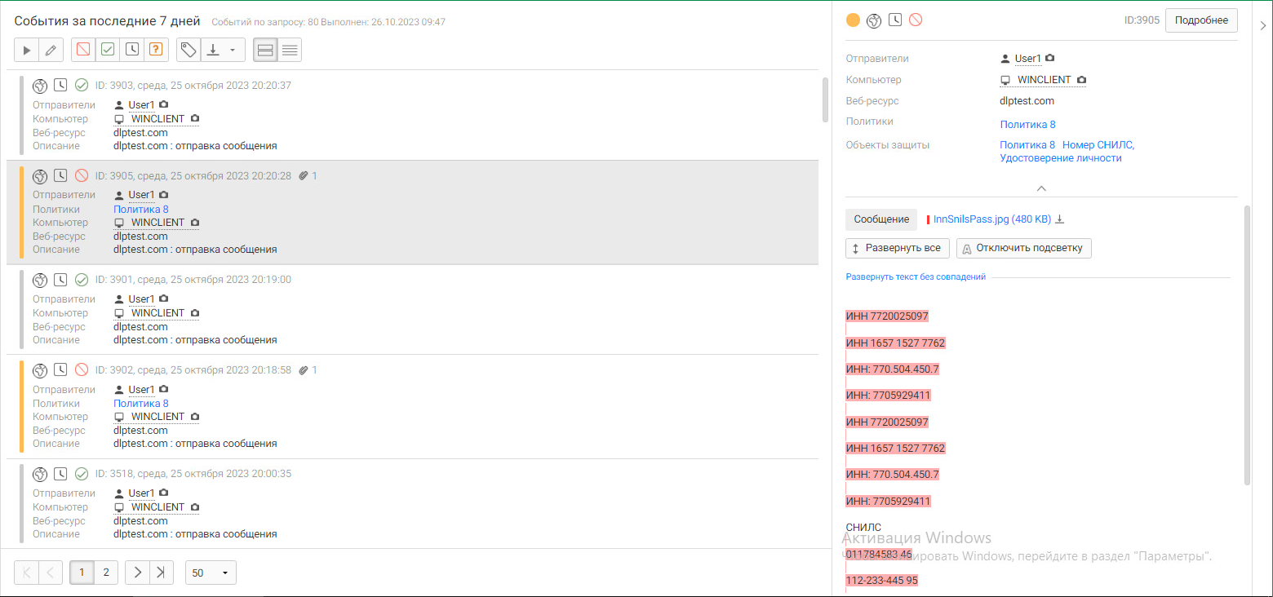

Так же при настройке OCR, политика начнет действовать и на текст в изображениях

**Политика 9**

Два месяца назад в компании DemoLab заметили, что сотрудница отдела кадров расходует в три раза больше бумаги, чем прежде, хотя объем работ не был увеличен. Путем наблюдения за сотрудницей было установлено, что она, состоя в совете школьной родительской общественности, регулярно собирает деньги с родителей за печать докладов и рефератов учеников класса, бесплатно распечатывая их в компании. Необходимо создать политику безопасности, которая будет включать слова (с учетом морфологии): «реферат», «доклад», «ученик», «школа», «класс». Проверку необходимо проверить путем отправки документа на печать и при помощи электронной почты.

**Вердикт:** разрешить **√**

**Уровень нарушения:** низкий •

**Тег:** Политика 9

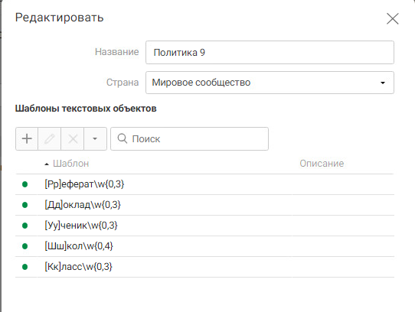

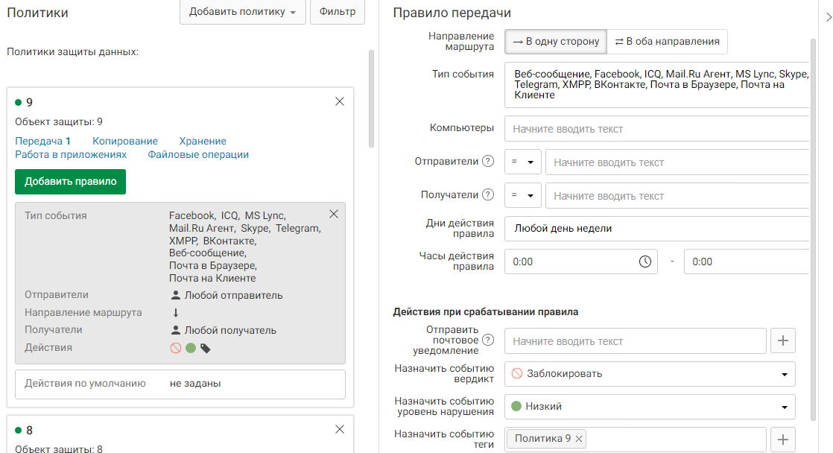

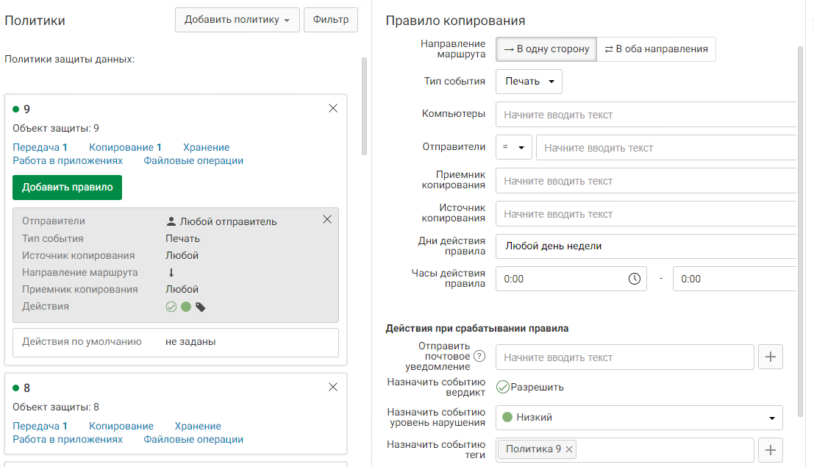

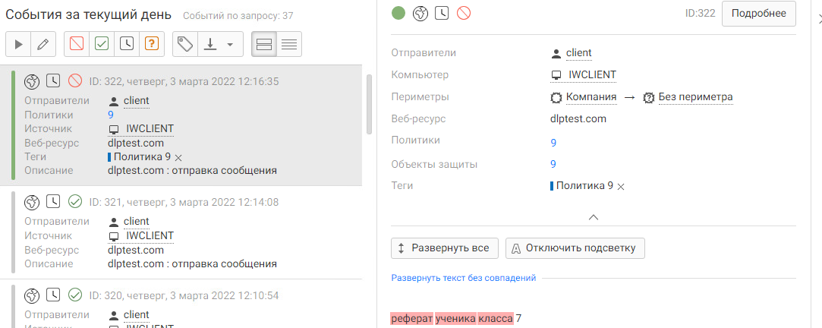  
Результат

**Политика 10**

В последнее время сотрудники стали чаще обсуждать популярные сериалы в мессенджерах и социальных сетях, из-за чего упала общая производительность на 5%. Было решено отследить, кто больше всего занимается не рабочей деятельностью, для чего необходимо создать политику для отслеживания 5 (пяти) популярных на данный момент сериалов при передаче через веб сообщения и почту. Список: Твин Пикс, Рыцарь дорог, Беспринципные, Уэнсдей, Wednesday.

**Вердикт:** разрешить **√**

**Уровень нарушения:** низкий •

**Тег:** Политика 10

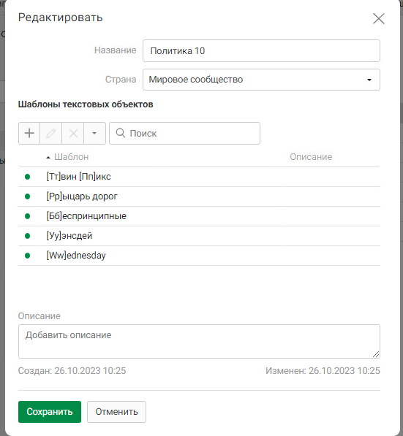

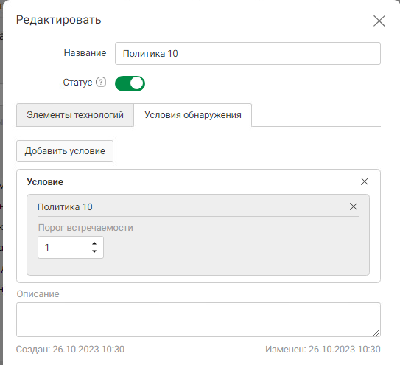

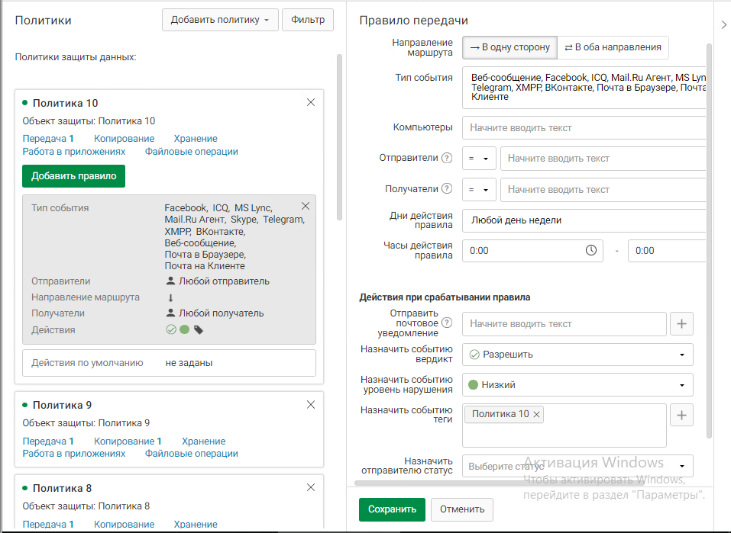

**Политика 11**

Служба безопасности подозревают сотрудника ИТ подразделения в передаче NTLM хэшей. Необходимо выяснить, кто из ИТ подразделения занимается передачей информации. Поставьте на контроль передачу данных только ИТ подразделения как за пределы компании, так и внутри. Во избежание ложных срабатываний, следует отключить политику после проверки.

**Вердикт:** заблокировать **×**

**Уровень нарушения:** средний **•**

**Политика 11**

**Политика 12**

*У директора компании скоро юбилей и сотрудники решили его поздравить, сделав коллаж из его фотографий. Для того чтобы данное поздравление не попало к директору раньше срока, необходимо контролировать передачу фотографий директора, как внутри компании, так и за его пределами. Критичным является минимум 20%-ное совпадение передаваемого фото.*

**Вердикт:** разрешить **√**

**Уровень нарушения:** низкий **•**

**Тег:** Политика 12

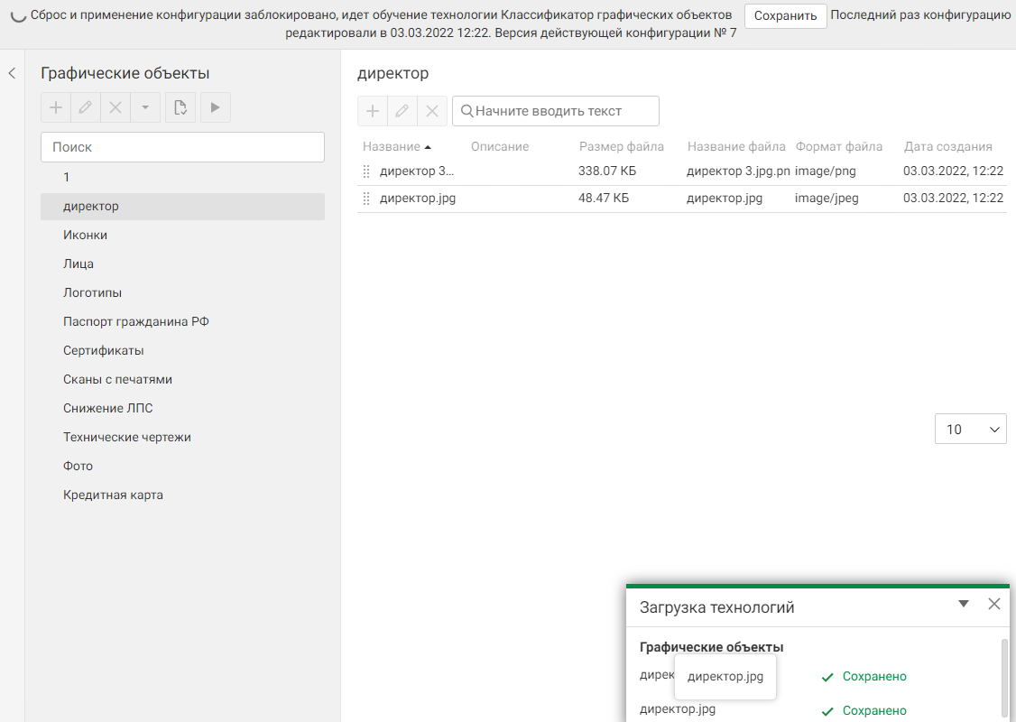  
Загрузка фотографий директора и обучение

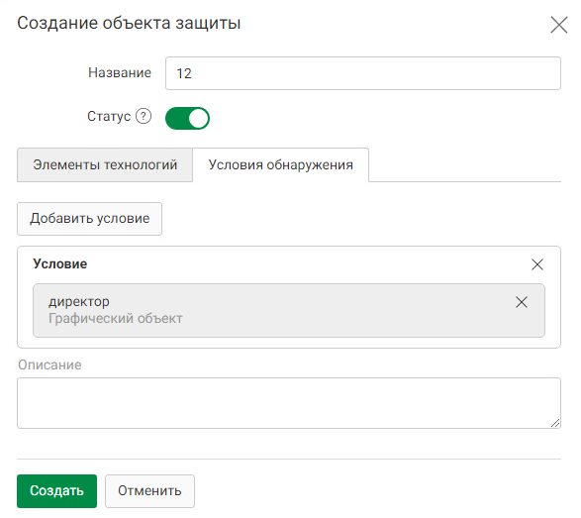  
Добавила сразу же каталог, где находятся все фотографии директора

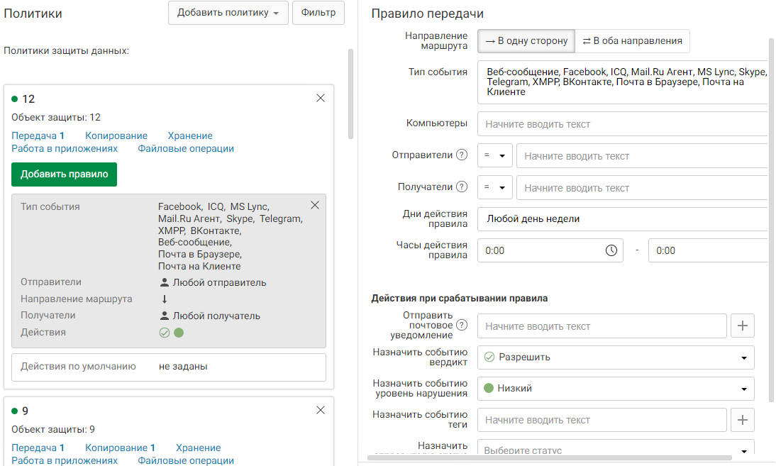

Процент изменений задать не получится, т.к. в идеале это надо делать через технологию «эталонные документы», которой на данный момент у нас нет, поэтому остается делать через графические объекты и надеяться, что сработает.

**Политика 7**

*В честь юбилея компании была запущена акция с промокодами на скидку в 50% на перевозки для постоянных клиентов. По условиям акции промокод выдается только по запросу постоянного клиента. Есть вероятность утечки промокодов, в связи с этим необходимо контролировать защитить учечку текстового документа, содержащего промокоды («промокоды.docx»). Стоит учесть, что сотрудники могут воспользоваться жестким диском или флеш-накопителем, для того чтобы завладеть акционными купонами, а также слить не весь файл, а один или несколько купонов. Запретить передачу данных, содержащих информацию об этих купонах, а также отслеживать копирование этой информации на внешние носители, тег «Политика 7»*

*Проверить работоспособность на все купоны и на 1-2 купона.*

**Вердикт:** заблокировать ×

**Уровень нарушения:** средний •

**Тег:** Политика 7

Тут тоже должны были быть эталонные документы, но т.к. их нет, то лучше ввести все купоны в как текстовую технологию.

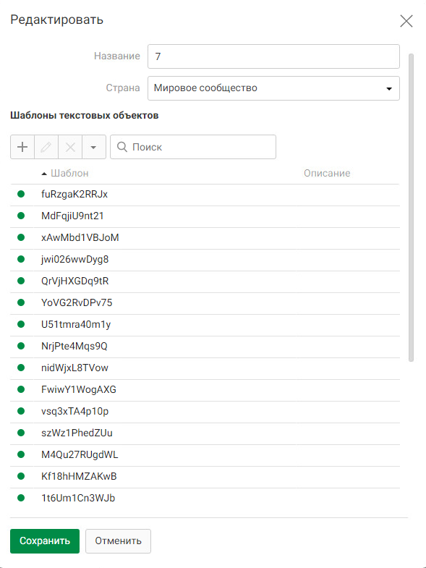

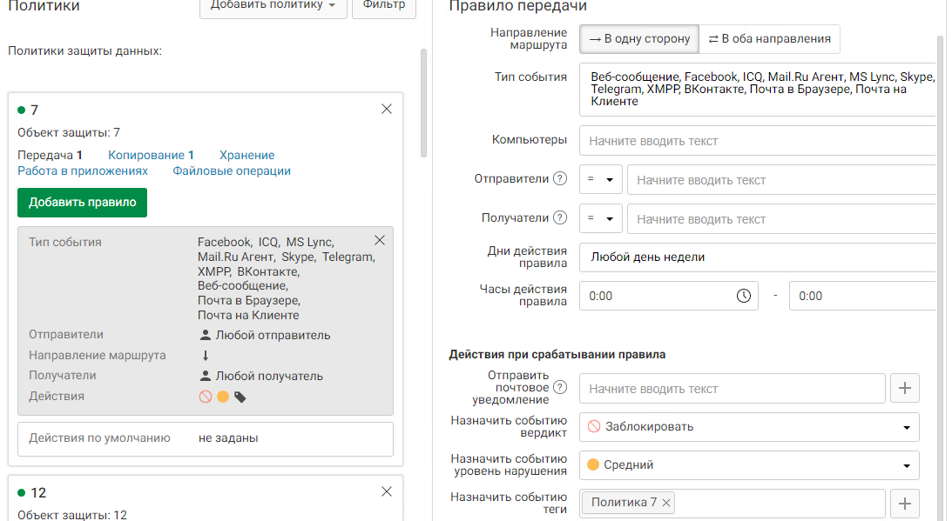

Правило передачи

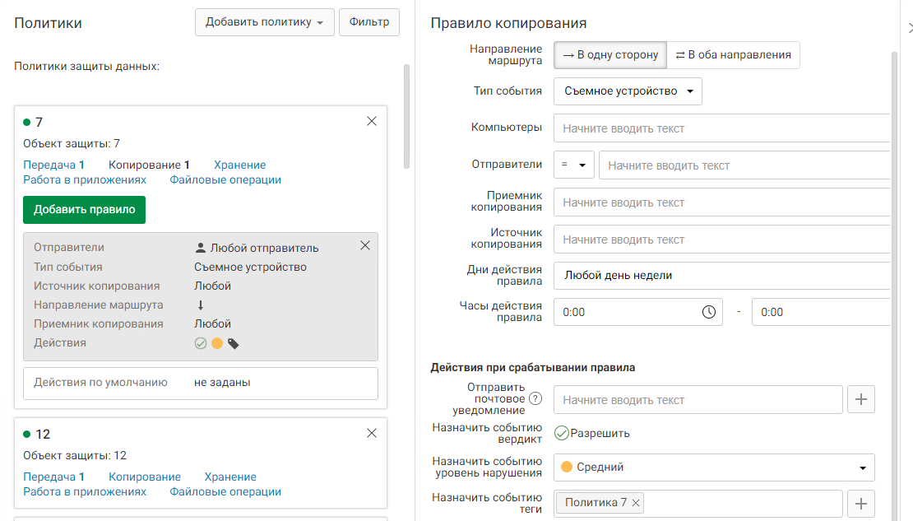  
Правило копирования

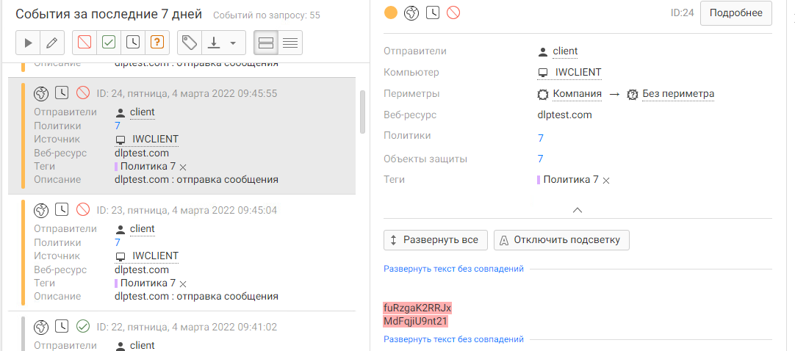

2 купона

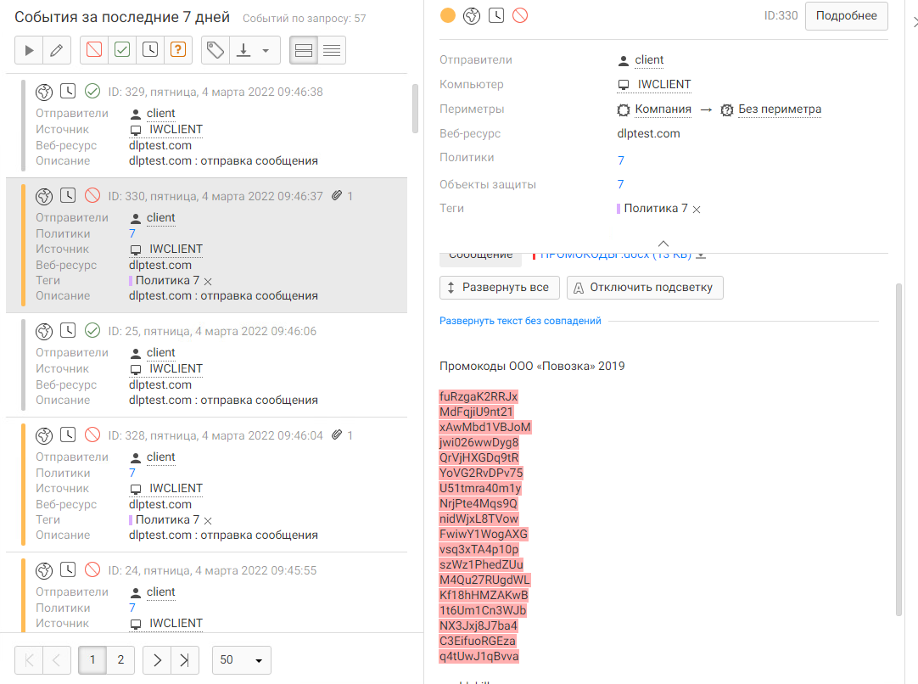  
Весь файл

**Политика 14**

*Сотрудники и партнеры компании стали получать большое количество различных рекламных сообщений на мобильные номера, в связи с чем возникло подозрение о том, что кто-то производит «слив» номеров из баз данных компании путем передачи информации за пределы компании через браузер, почту или флешки.*

*Необходимо контролировать передачу как минимум 3 мобильных номеров в 1 сообщении, т.к. передача всего одного номера не является потенциальным сливом данных (может быть просто контактной информацией).*

*Мобильные номера могут быть только операторов РФ (код страны 7, код оператора начинается с 9), в различных форматах, например:*

*+7 (987) 123-45-67, +79871234567, +7 987 123 4567, 8-987 123-4567 и т.д.*

*Необходимо учесть все варианты, в т.ч. без кода страны, кода выхода на городскую телефонную сеть, комбинации пробелов, скобок, дефисов.*

**Вердикт:** разрешить **√**

**Уровень нарушения:** Высокий **•**

**Отправить уведомление:** офицеру безопасности  
**Тег:** Политика 14

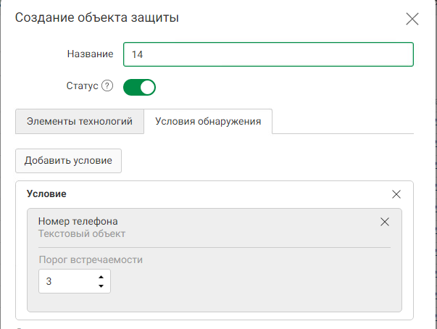

Выбор предустановленного шаблона и настройка порога встречаемости от 3 раз

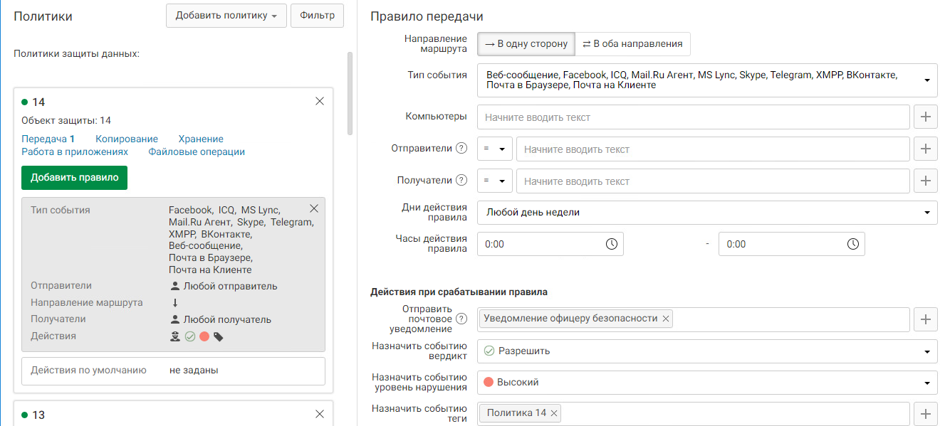  
Правило передачи

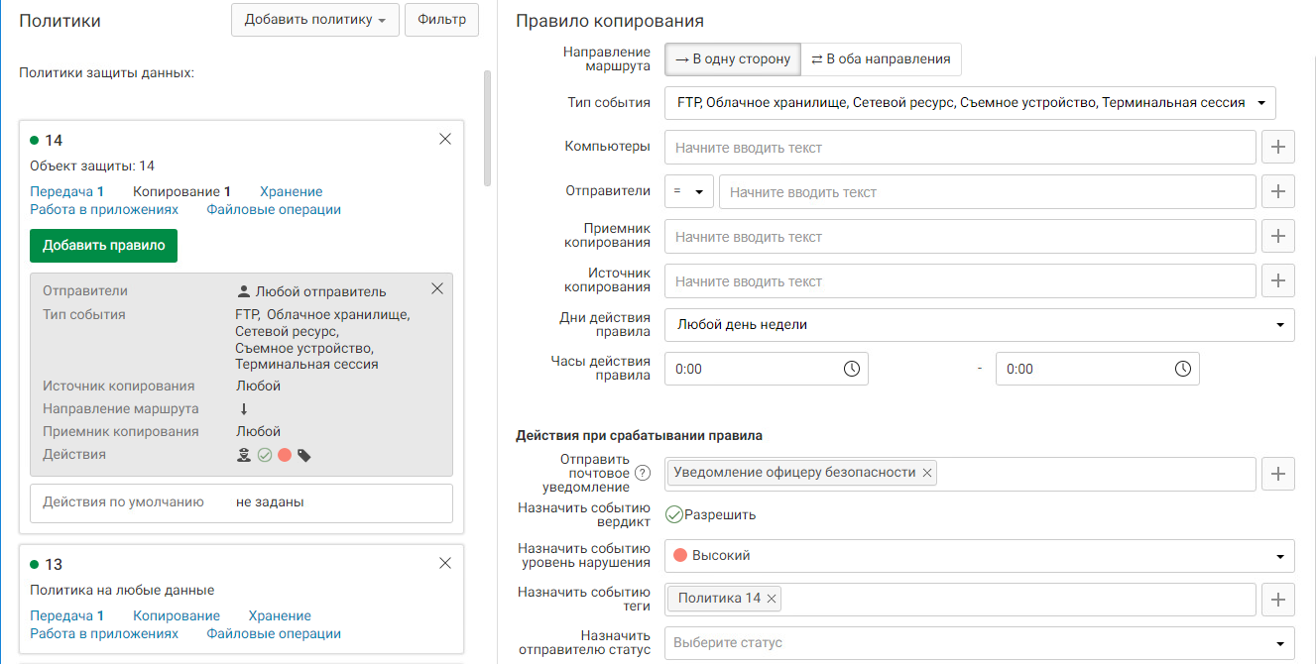  
Правило копирования

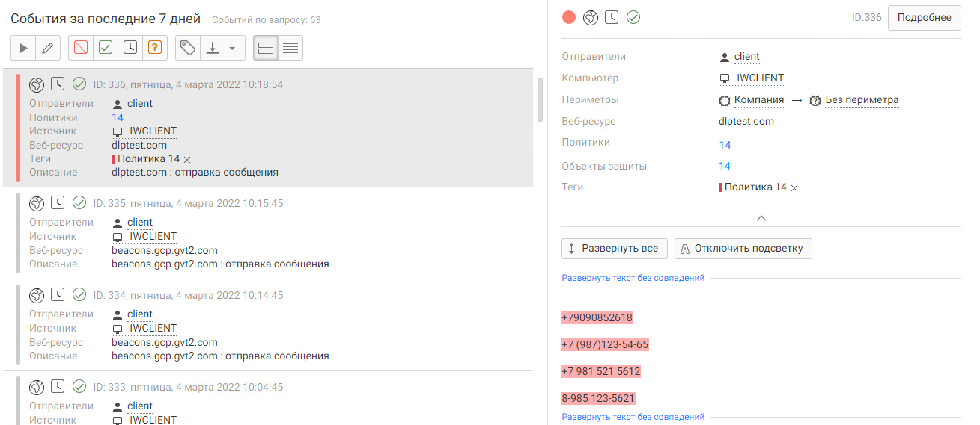

Результат

**Политика 15**

*Необходимо поставить на мониторинг все зашифрованные и запароленные данные, так как попытки передачи таких данных несут потенциальную опасность утечки*.

**Вердикт:** разрешить **√**

**Уровень нарушения:** низкий **• Тег:** Политика 15

В защищаемых данных выбрать признак зашифрованные и возможные файловые форматы

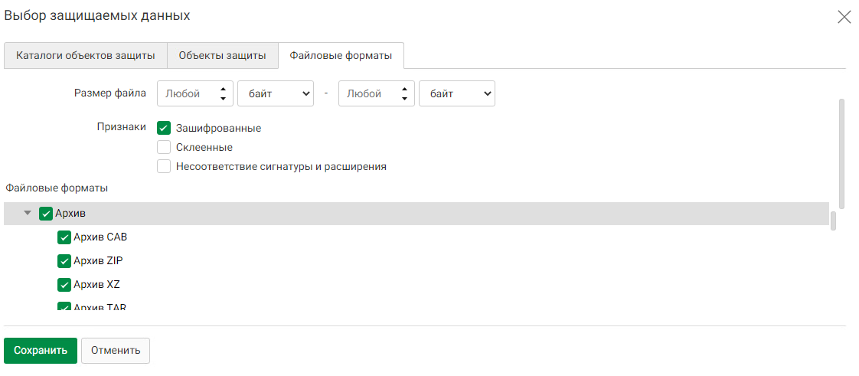

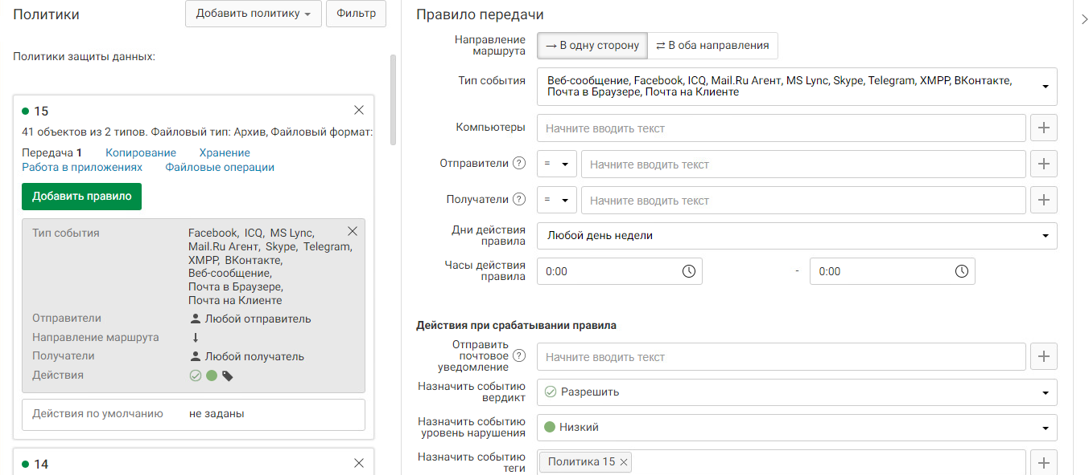

**Политика 1**

*Исключение генерального директора из перехвата*

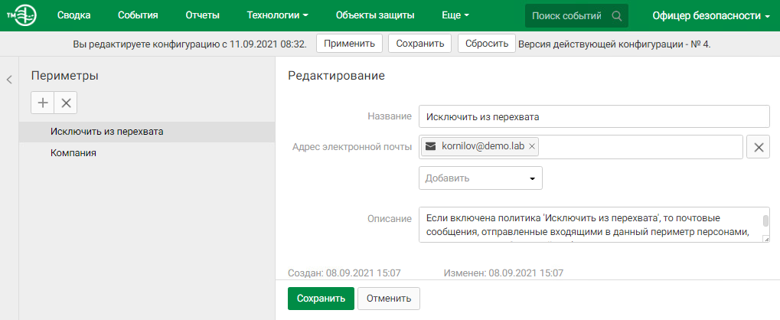

2 вариант

**Политика 2**

*В связи с подозрительной активностью необходимо ввести под наблюдение пользователей отдела договоров.*

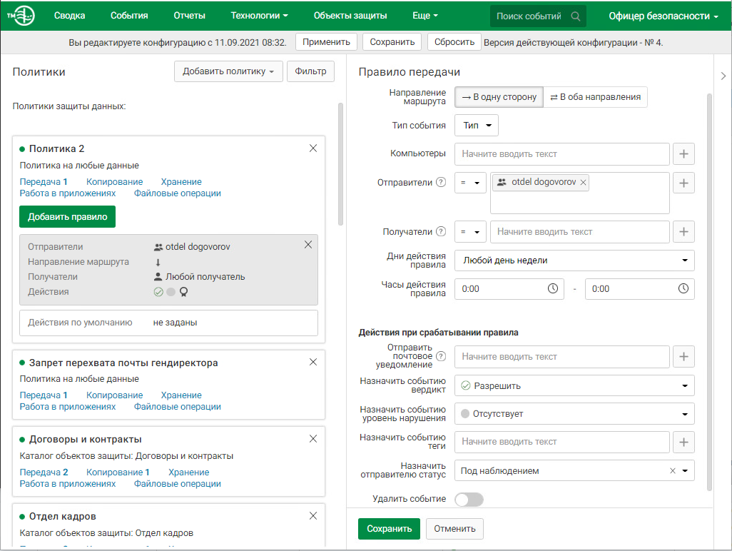

**Политика 3**

*В связи с постоянными проблемами при организации очередного чемпионата WorldSkills (Региональный Чемпионат), совет директоров решил контролировать передачу информации о WorldSkills и Региональном Чемпионате за пределы компании.*

*В связи с этим необходимо создать политику в InfoWatch Traffic Monitor на правило передачи текстовых данных за пределы компании (на адрес вне домена), содержащих слова «ВорлдСкиллз», «WorldSkills» и «Regional Competition».*

*Необходимо учесть, что в словах могут содержаться комбинации латиницы и кириллицы, а также стоять пробел между словами, например: «Regional Чемпионат». Ложных срабатываний быть не должно.*

*Разрешить передачу, уровень угрозы - средний. Тег «Политика 3».*

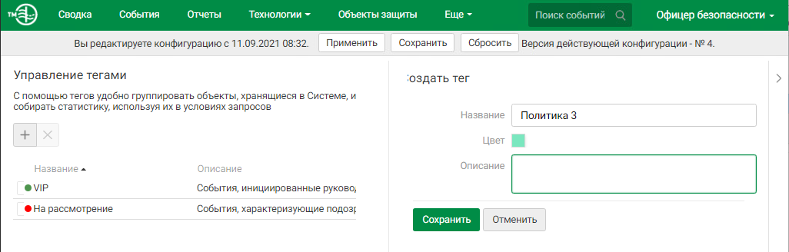

Создание политики 3 в ещё -> теги

Создать каталог текстовых объектов в технологии -> текстовые объекты -> добавить новую группу и создать в ней каталог

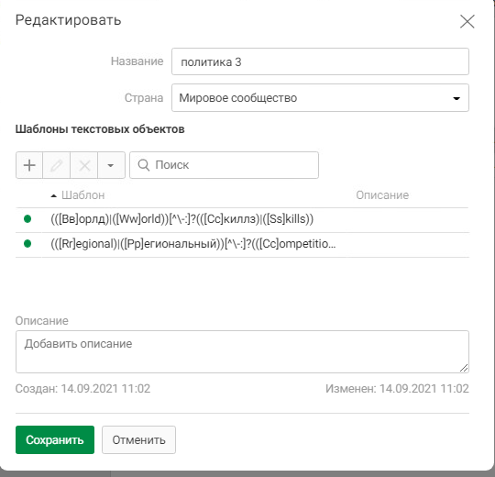

Можно все комбинации написать словами, но для большего удобства и сокращения лучше писать регулярные выражения (синтаксис написания можно легко нагуглить)

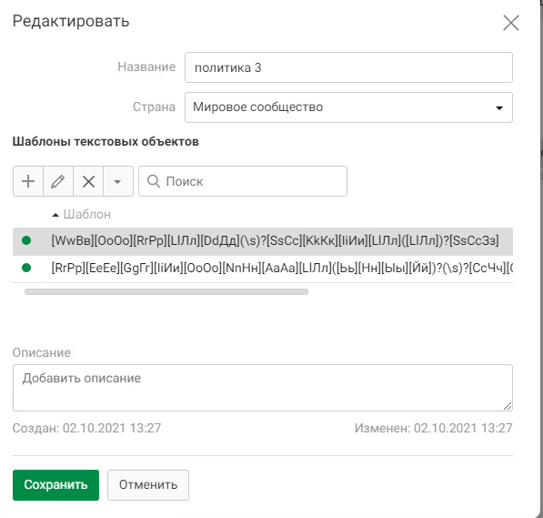  
Ещё один вариант написания той же регулярки

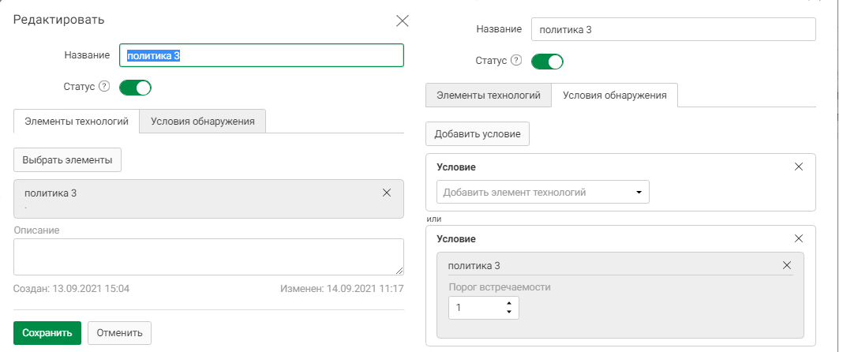  
Добавление объекта защиты и условий его обнаружения

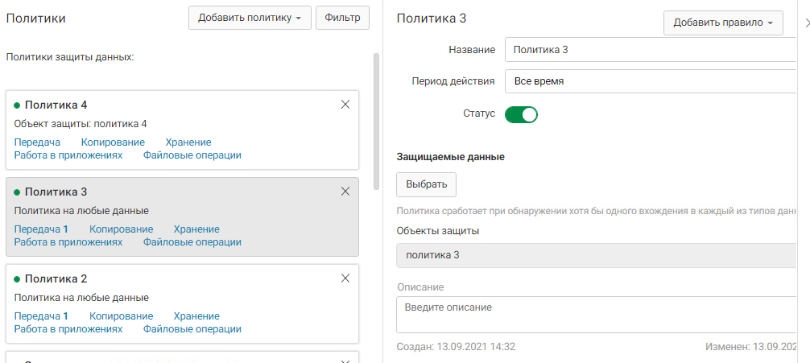

Добавление объекта защиты в правило

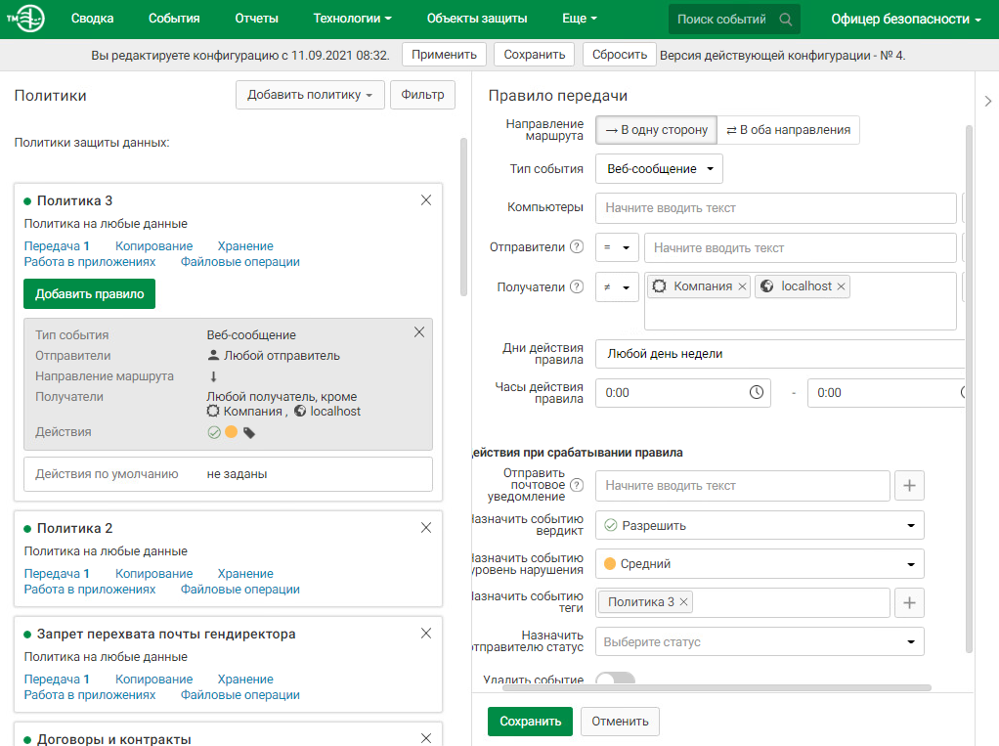

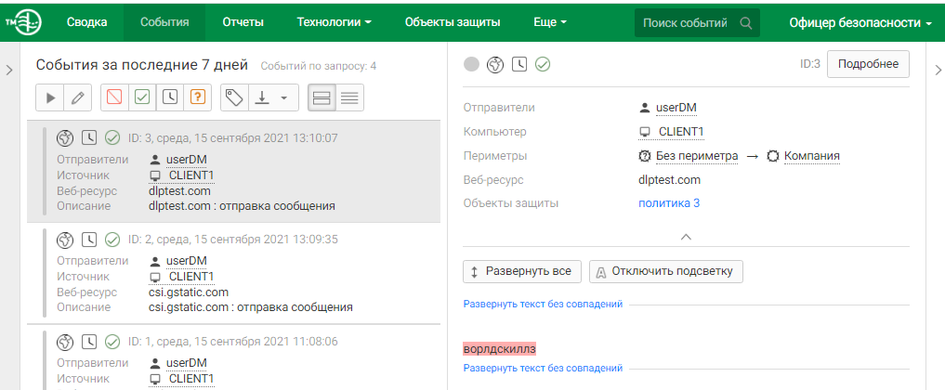  
Результат проверки в событиях ТМ

**Политика 4**

*Всему персоналу кроме сотрудников и руководителей отдела кадров запрещено отправлять данные СНИЛС и ИНН, а так же паспортные данные РФ в любом виде (текст, сканы, фото) за пределы компании.*

*Блокировать, уровень угрозы - средний. Тег «Политика 4».*

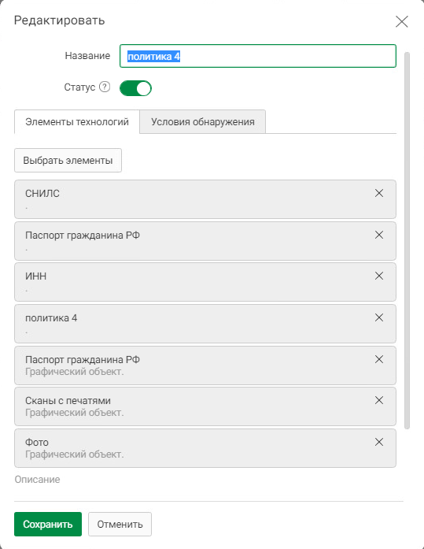  
В объектах защиты можно добавить предустановленные шаблоны с регулярными выражениями СНИЛС, ИНН, паспорта, а также графических объектов, чтобы не вносить их самостоятельно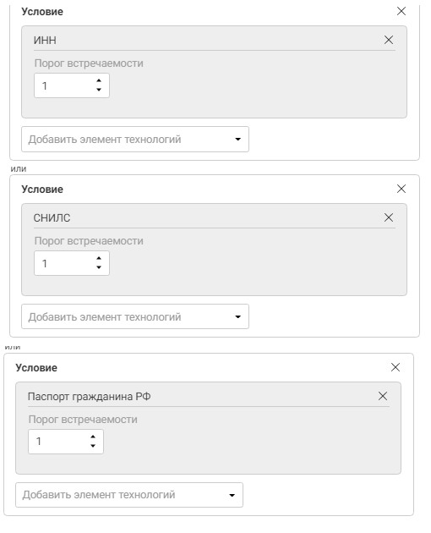

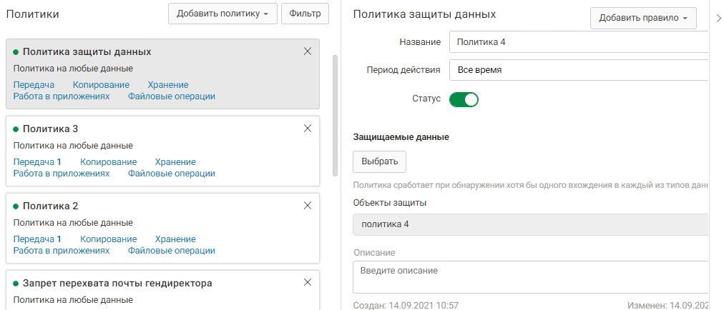

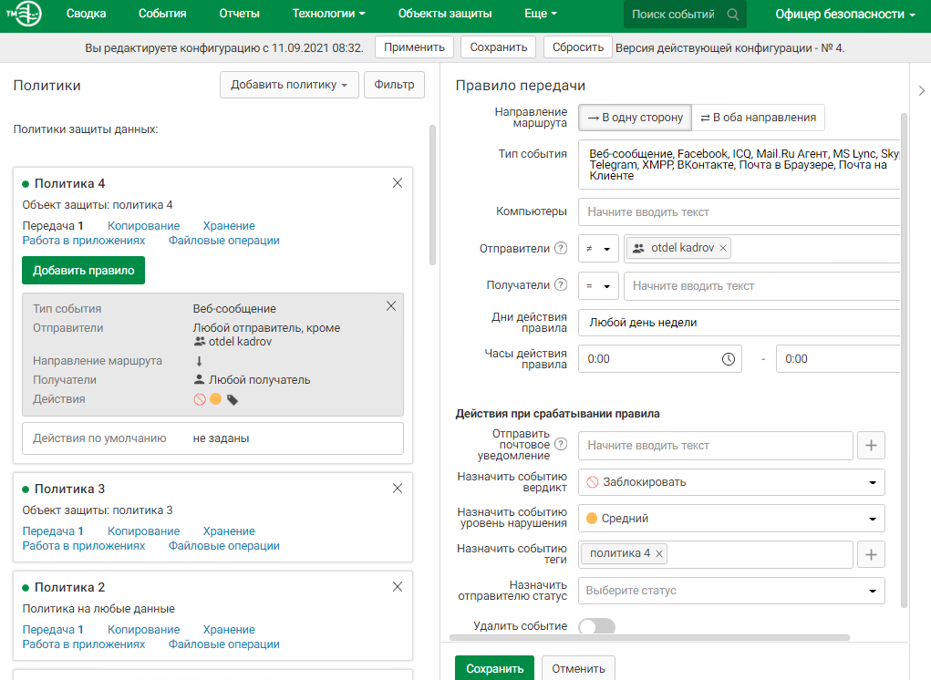

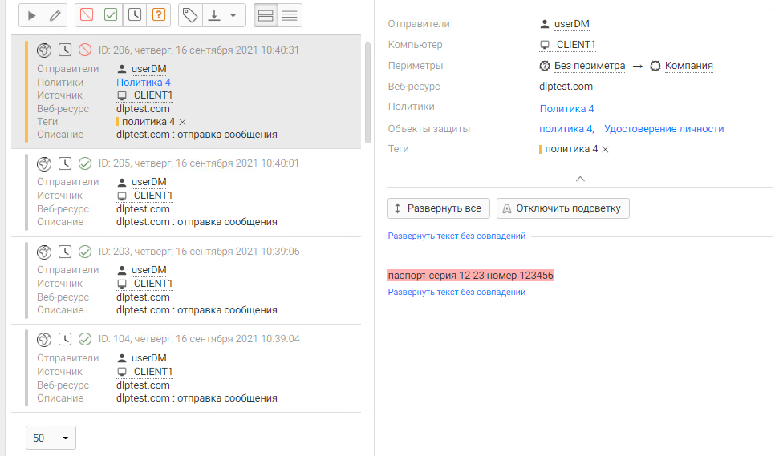  
Результат

**Политика 5**

*Компания выпускает новый продукт и хочет пресечь любые утечки со стороны сотрудников. Необходимо блокировать передачу с упоминанием «Новый продукт», «новейшая разработка» и «новинка!» за пределы компании. При этом исполнительный директор может обмениваться данной информацией совершенно свободно*

*Уровень угрозы - высокий, не блокировать передачу внутри компании, тег «Политика 5».*

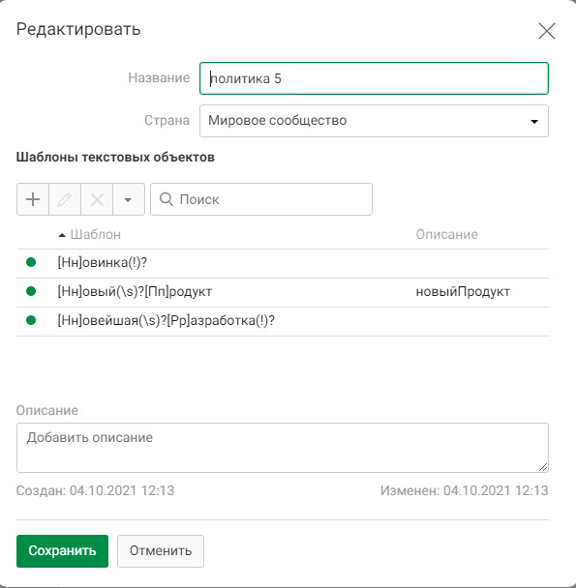

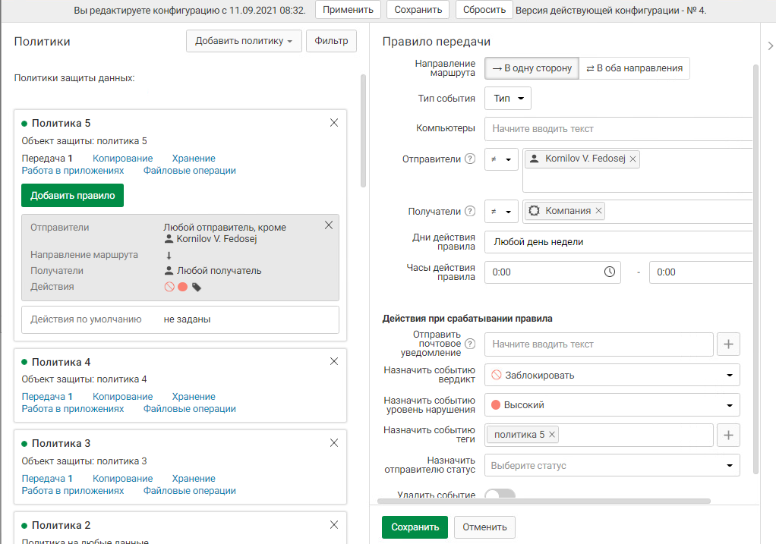

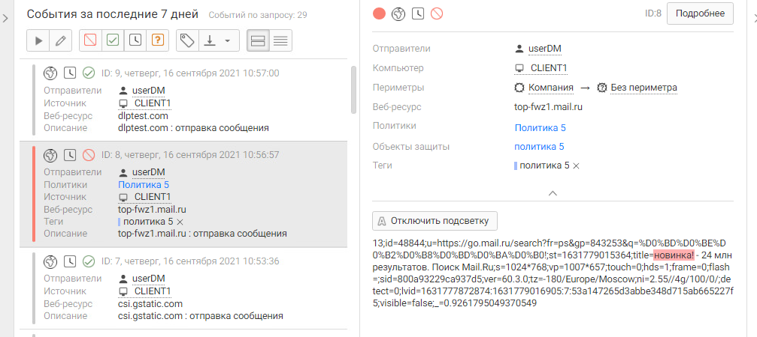  
Результат

**Политика 6**

*Необходимо вести наблюдение за передачей документов с печатью компании за пределы компании, при этом запрещая любую внешнюю передачу документов, содержащих печать компании в пустых и заполненных бланках «анкета участника.docx», при этом бланки без печати контролировать не нужно. Печать: уровень угрозы - низкий, не блокировать, тег «печать».*

*Печать + бланк: уровень угрозы - средний, блокировать, тег «Политика 6».*

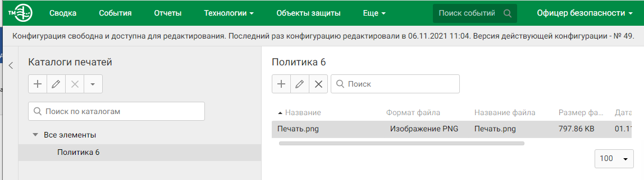

В технологии -> каталоги печати добавила печать

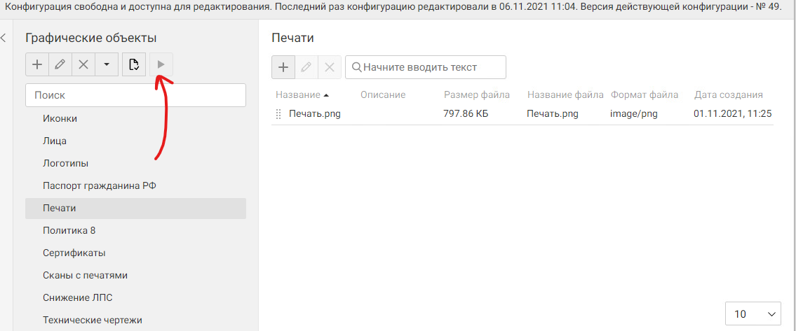

В технологии -> графические объекты создала каталог «печать», добавила печать и обучила систему

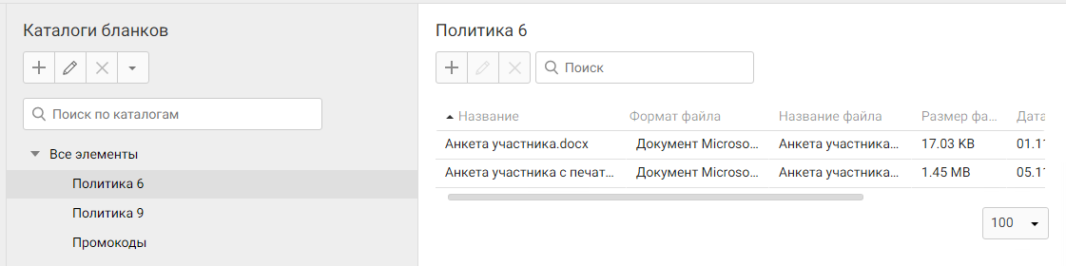  
В технологии -> каталоги бланков загрузила бланк анкеты

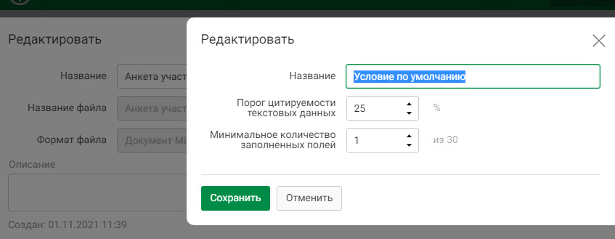

Изменила порог цитируемости и минимальное количество заполненных полей

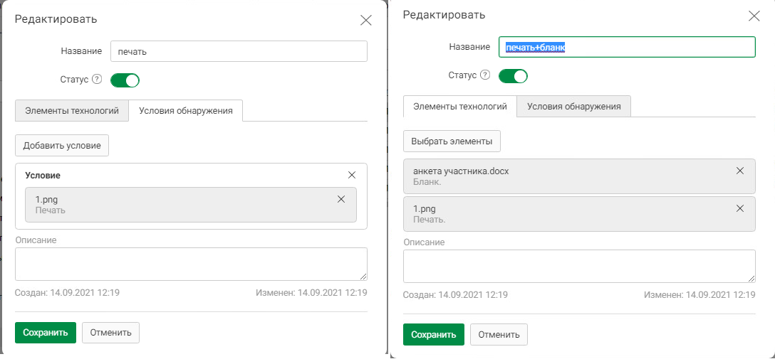

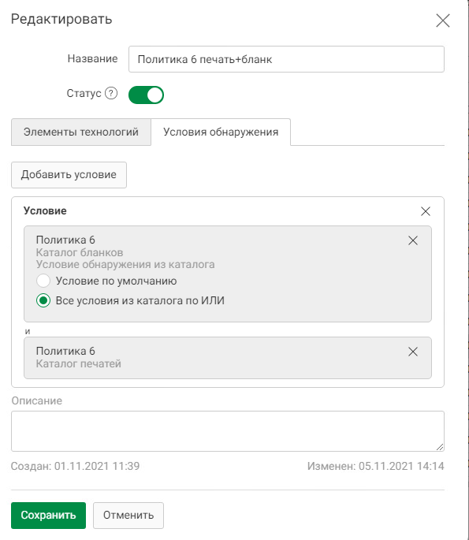

Добавила условия обнаружения на два варианта

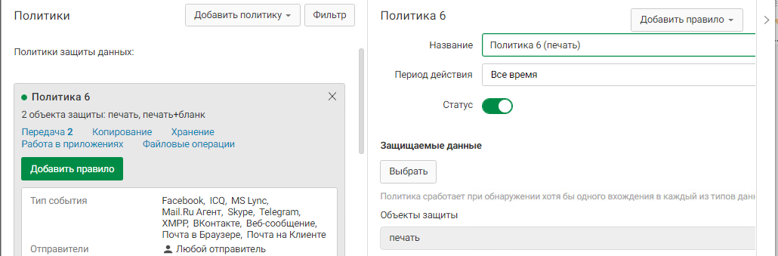

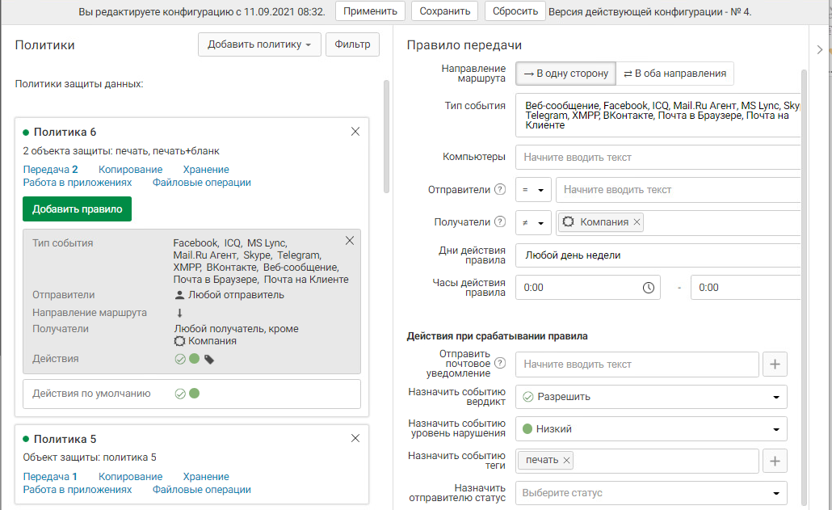

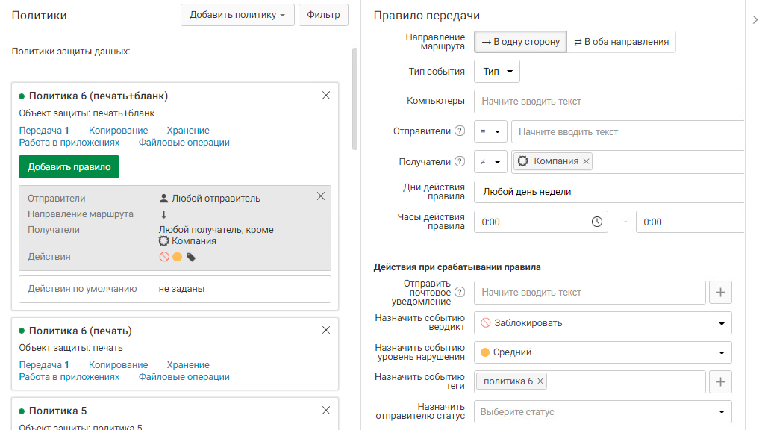

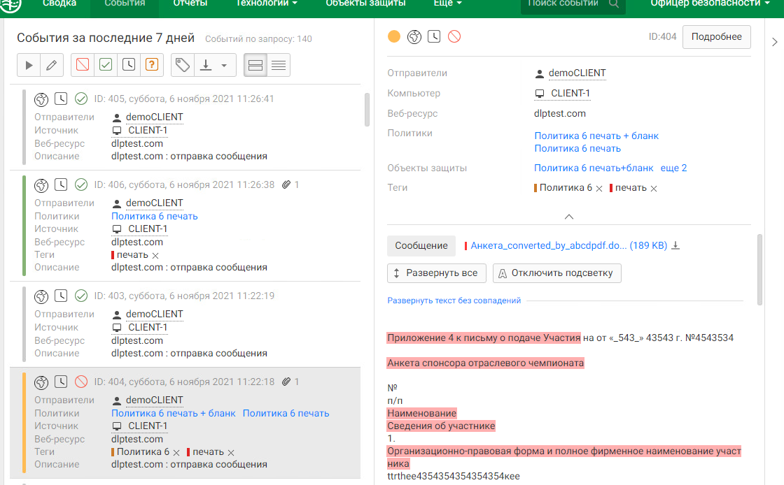

**Политика 7**

*В последнее время возникла необходимость обработки текстовых данных, а также сканов и фото кредитных карт.*

*Необходимо отслеживать передачу всех возможных данных кредитных карт (в том числе сканов) за пределы компании.*

*Блокировать, уровень угрозы - высокий, тег «Политика 8».*

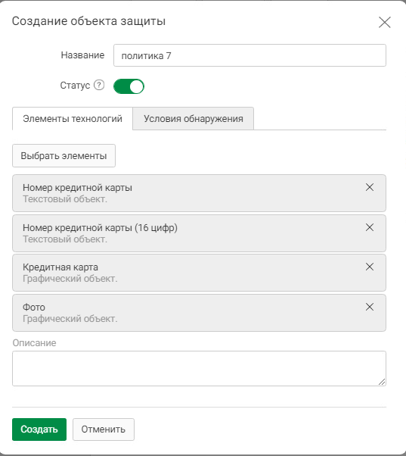

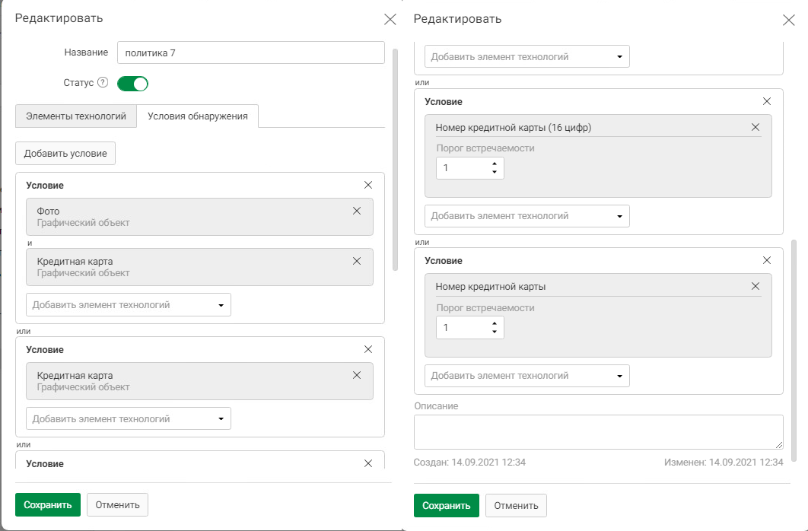

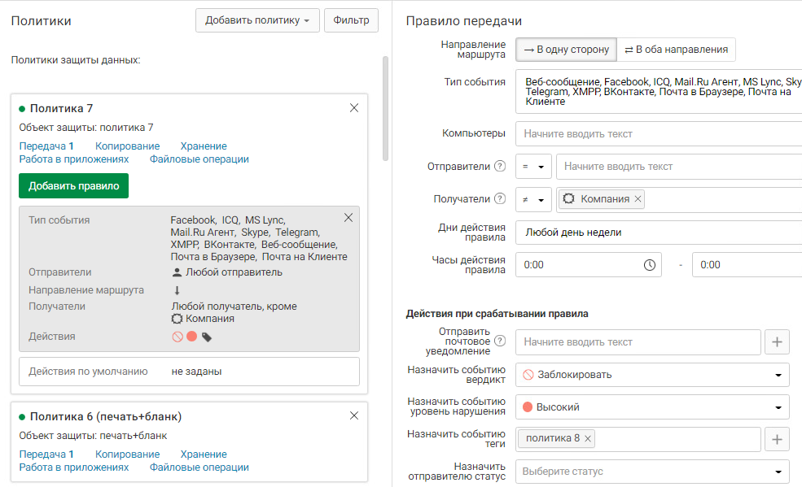

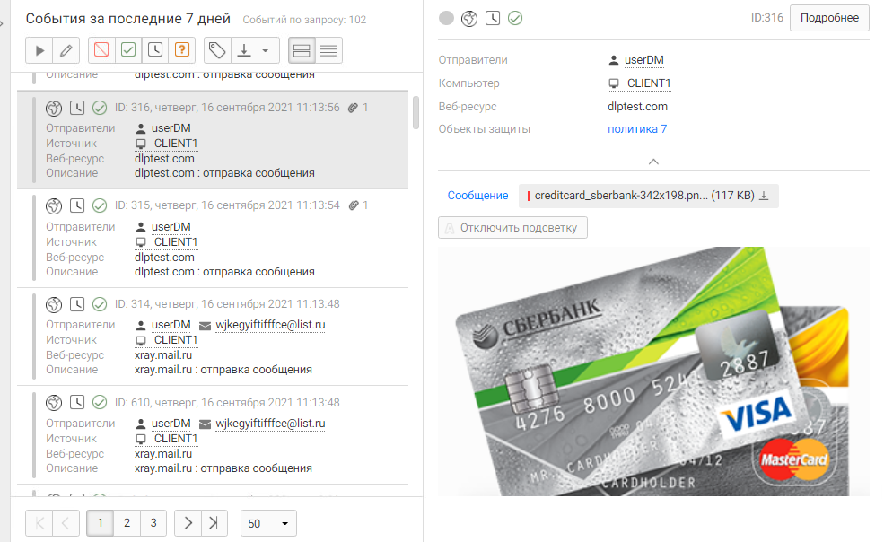  
Результат

**Политика 8**

*В связи с постоянными заказами на транспортировку больших грузов, сотрудники компании подрабатывают в тайне от начальства, занимаясь попутной перевозкой других грузов, а также пассажиров. В связи с этим необходимо отслеживать в почтовых сообщениях упоминания об автостопе, халтуре, подработке, грузовом такси. Стоит учесть морфологию и различные варианты написания ключевых слов. Уровень угрозы - средний, не блокировать, тег «Политика 10».*

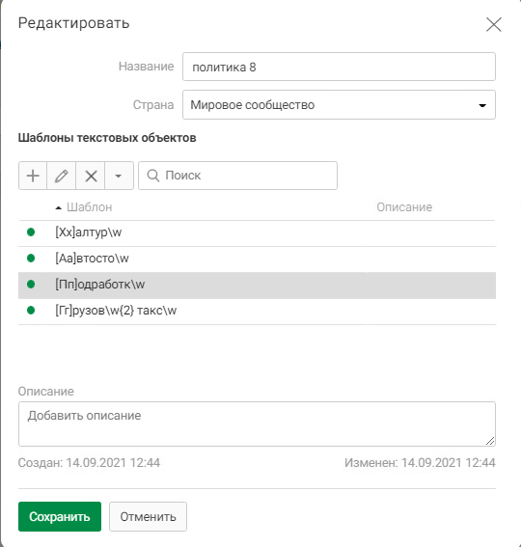

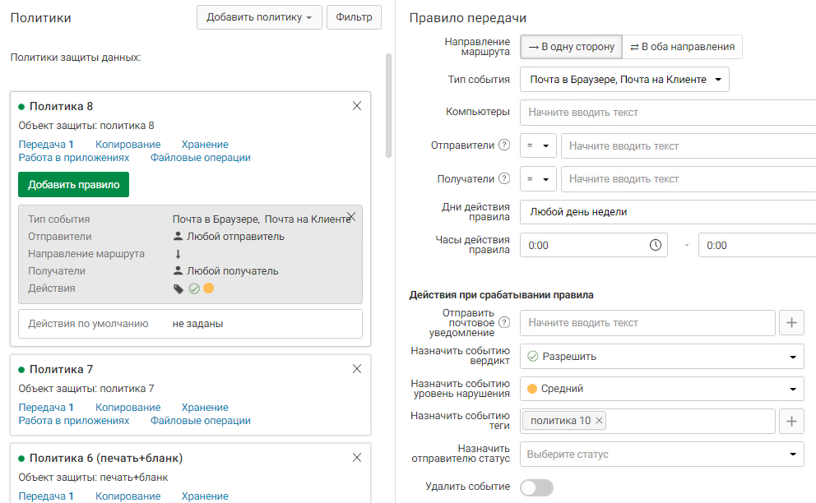

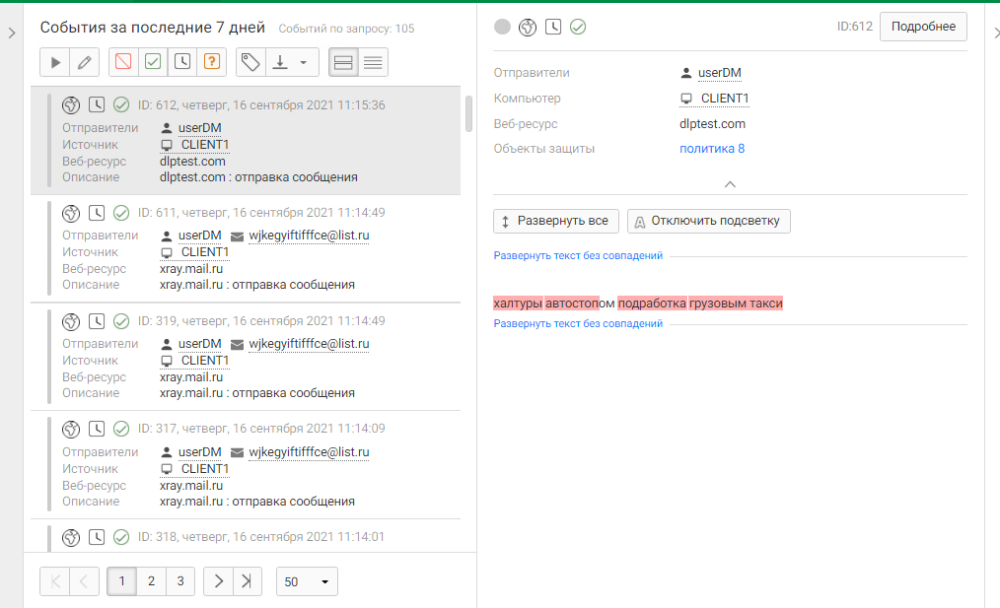  
Результат

**Политика 10**

*Необходимо контролировать циркуляцию внутри организации документов с грифом «Совершенно Секретно», а также блокировать их приём и передачу за пределы компании.*

*Уровень угрозы - высокий, блокировать передачу на внешние ресурсы, не блокировать передачу внутри компании, тег «Политика 14».*

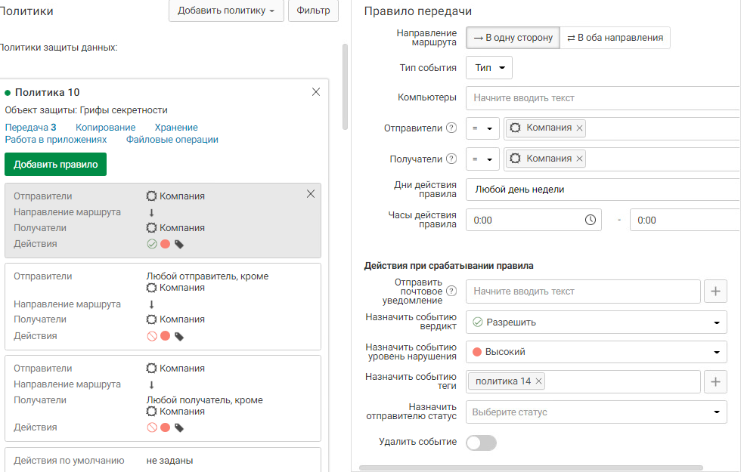

**Политика 11**

*Дочерняя компания «ООО Повозка» занимается транспортировкой грузов в разные города. Каждому рейсу присваивается уникальный идентификационный номер по следующему шаблону «3 буквы (латиница, любой регистр) - (знак дефиса) номер груза (от 0 до 1000, исключая несчастливые номера: 666 и 13) - (дефис) буква (кириллица, верхний регистр)*

*Например: jDa-123-Л, kdS-665-Ъ*

*Не должно быть срабатывания на несчастливые номера грузов (например: kdO-666-Д или jfd-13-Ш).*

*Необходимо контролировать передачу, а также копирование на съемные носители вышеуказанных данных.*

*Уровень угрозы средний, не блокировать, тег «Грузоперевозки».*

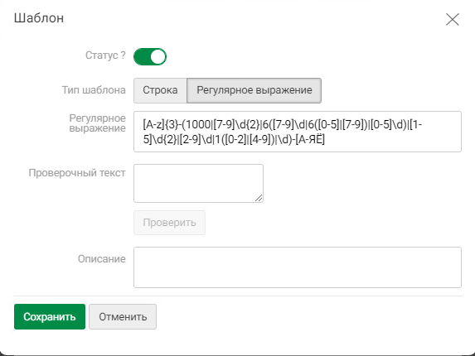

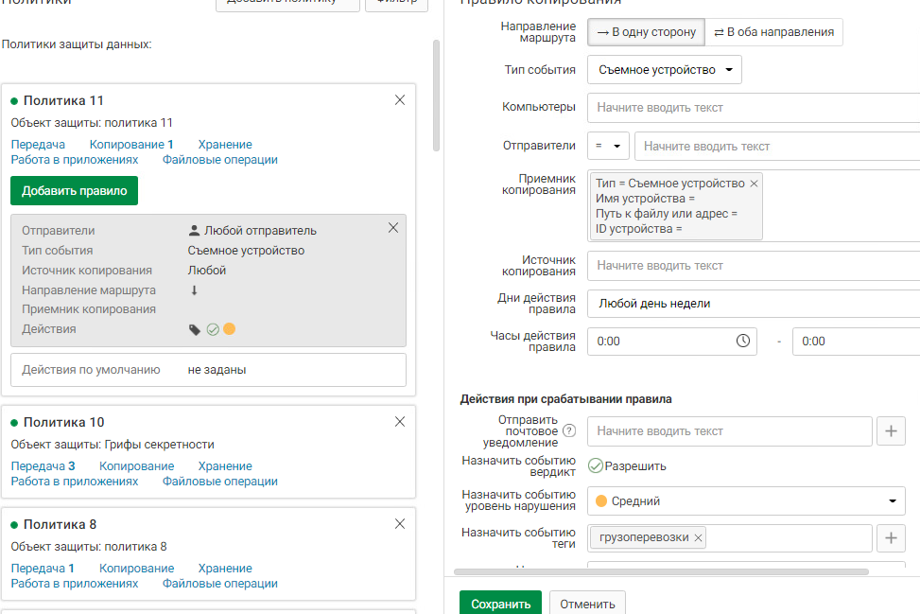

Правило копирования

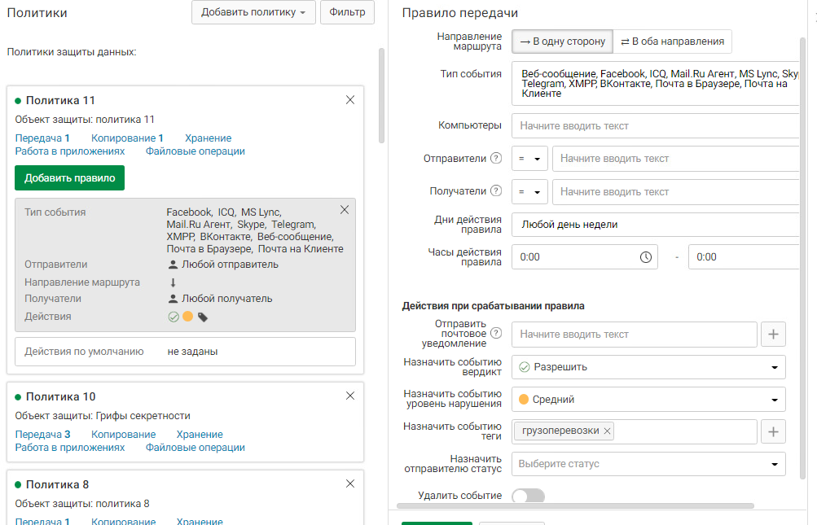  
Правило передачи

**Политика 11**

Оказалось, что сотрудники не только обсуждают сериалы, а еще и обмениваются ссылками и torrent-файлами для их скачивания, после чего скачивают их, используя интернет-канал компании или обмениваются скачанным материалом внутри компании, что также нагружает сеть и заполняет ненужными данными локальные диски пользователей.

В связи с этим необходимо блокировать передачу (а где это невозможно — просто контролировать) файлов формата .torrent и ссылок формата magnet: (и содержащей urn (хеш) файла). Ложных срабатываний просто на слово Magnet (в т.ч. с двоеточием) быть не должно.

Стоит учесть, что magnet-ссылки могут передаваться в том числе через буфер обмена в пределах браузера Google Chrome.

Вышеуказанными данными сотрудники могут обмениваться не только внутри компании.

Для торрент-файлов и ссылок:

Вердикт: запретить ×

Уровень нарушения: средний •

Тег: Политика 11

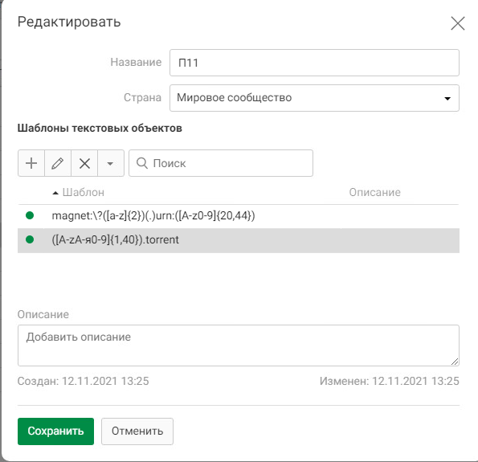

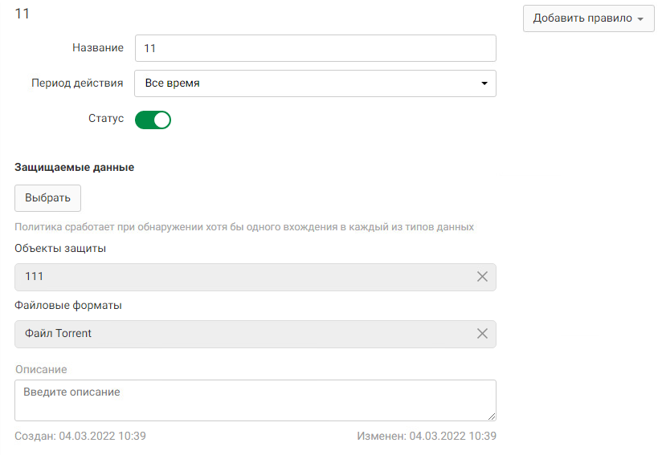

Добавление объекта защиты с регулярками и файлового формата torrent

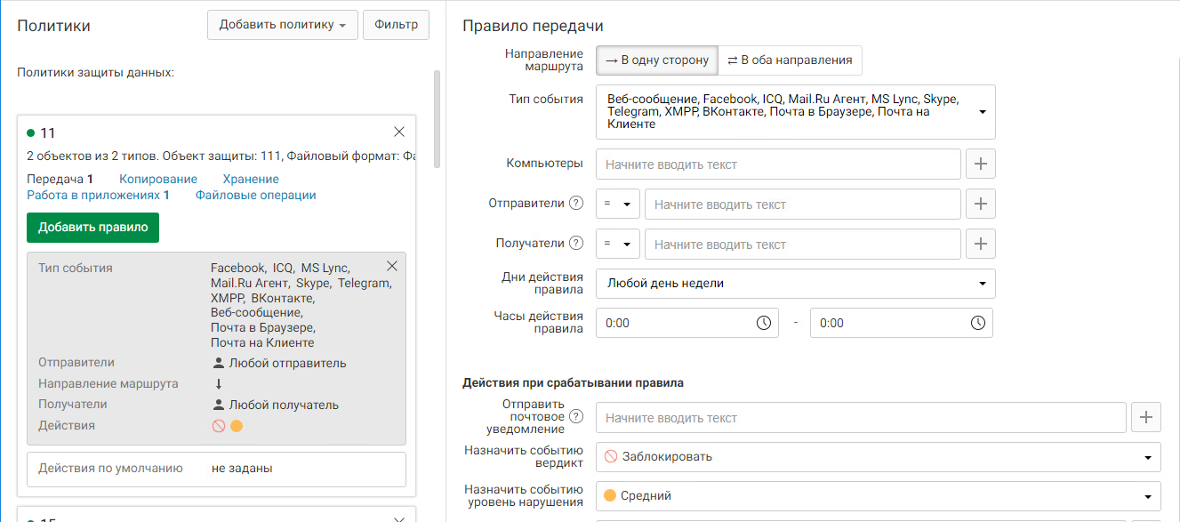  
Правило передачи

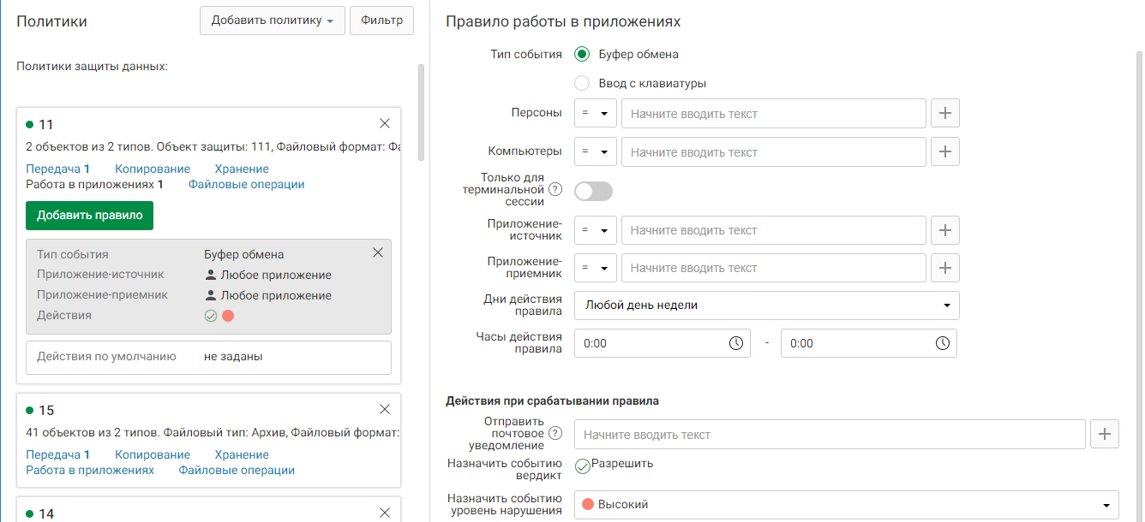  
Правило работы в приложениях

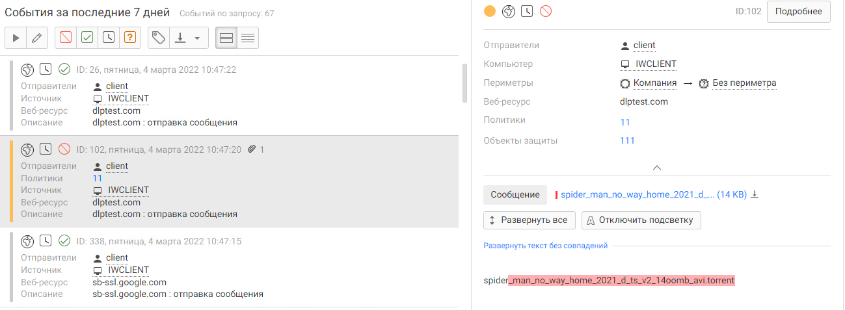

**Политика 15**

*Необходимо настроить мониторинг выгрузок из БД для контроля движения данных из базы данных страховых компаний. Критичными данными в выгрузке являются телефоны, ИНН, Регистрационный номер, ОКФС, ОКВЭД и ОКОПФ и в 1 документе присутствует более 5 компаний. Для настройки используйте файл stock_members_details_catch.csv.*

**Вердикт:** Разрешить **√**

**Уровень нарушения:** низкий **•**

**Тег:** Политика 15

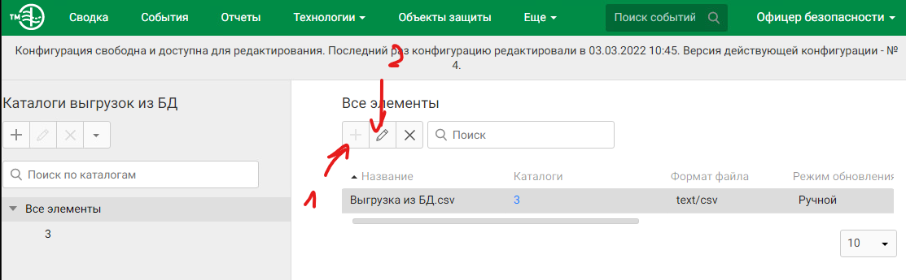  
Добавление выгрузки (1), а затем редактирование условий обнаружения (2)

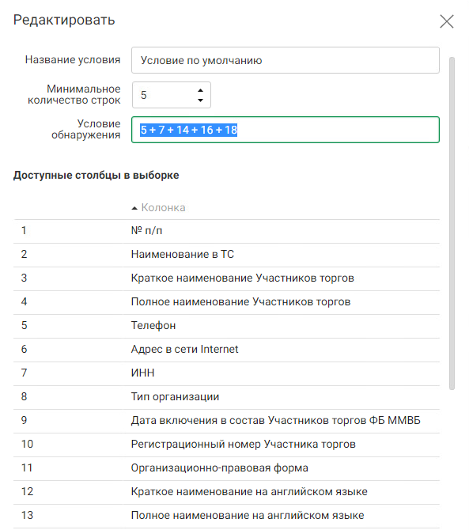  
В соответствии с заданием выбираем, какие пункты критичны к выгрузке и минимальное количество строк (компаний)

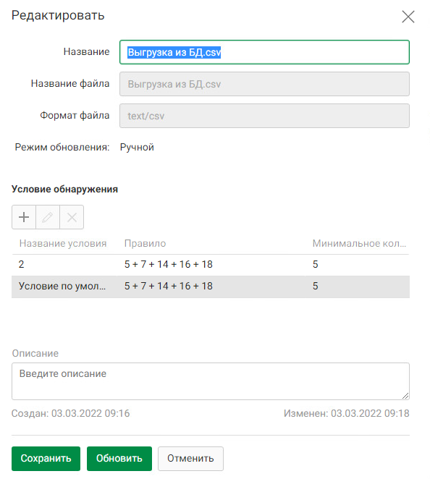  
На всякий случай лучше два раза продублировать условия, чтобы точно сработало

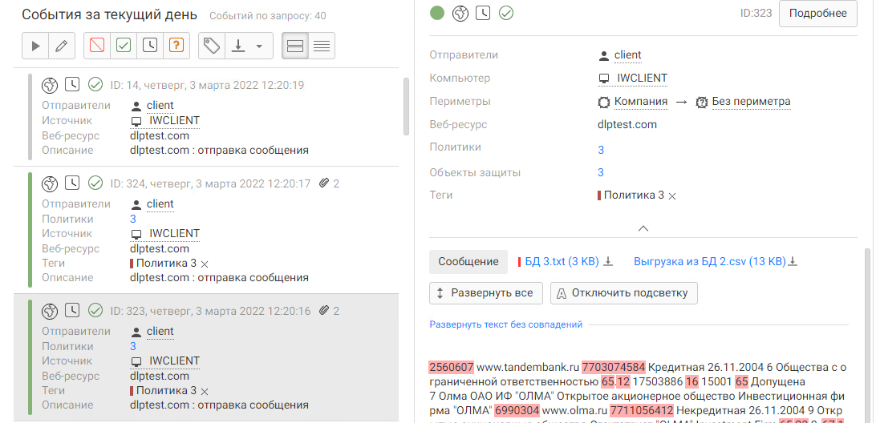  
Результат

**Отчеты**

1. В отчетах создать отчет «отчет Чемпионат», в этот отчет добавить виджеты:

• Динамика активности по событиям за последние 3 дня

• Статистика по политикам за последние 3 дня

• По типу событий: необработанные нарушения за 7 дней

• Вычислить топ-нарушителей и вывести отчет по нарушениям по данному отправителю.

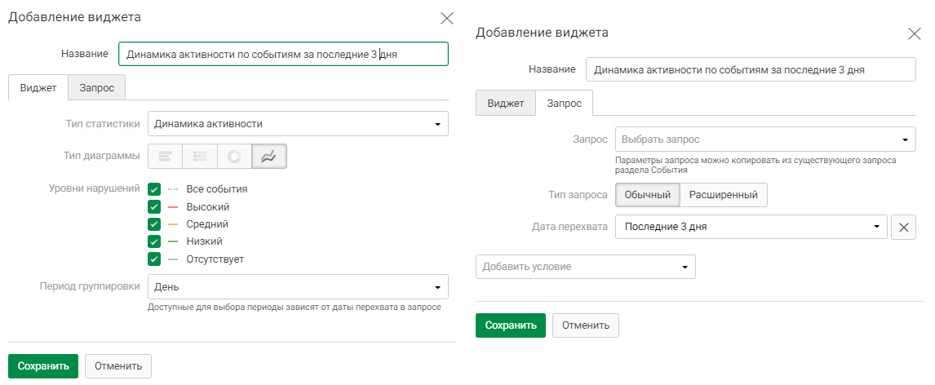

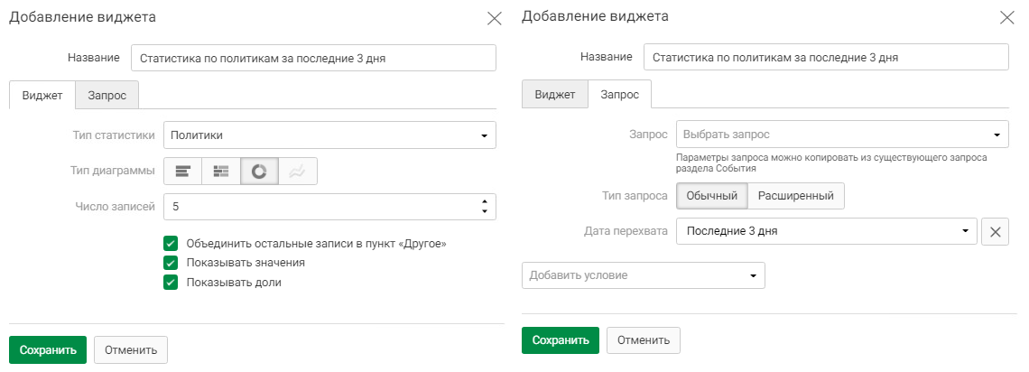

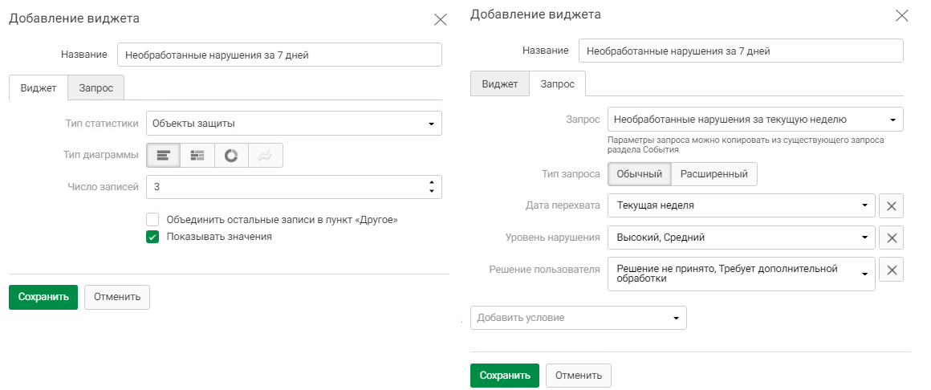

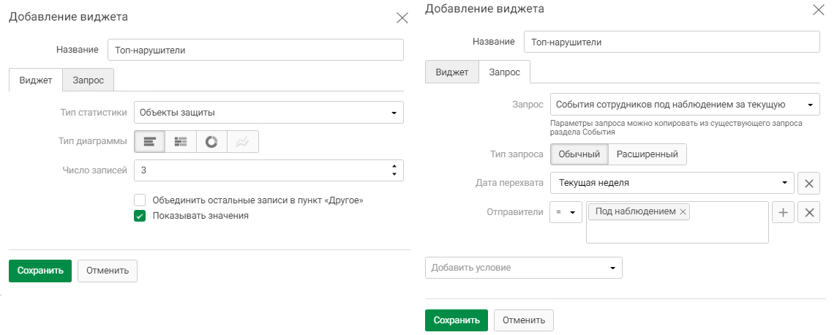

1. Удалить стандартную и создать новую панель сводки в разделе «Сводка», назвав ее «СводкаЧемпионат».

Добавить 4 виджета на панель сводки:

• Динамика нарушений за последние три дня

• Статистика по политикам за последние три дня

• Количество нарушений за последние три дня

• Топ-нарушителей за последние три дня

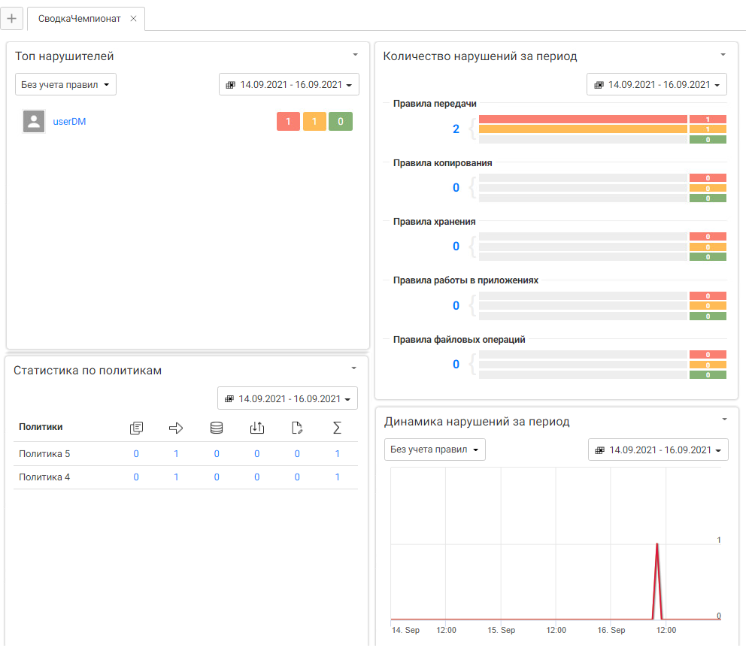

1. Создать новую панель сводки в разделе «Сводка» и назвать ее «Сводка устройства».

* Добавить виджет, выводящий информацию по событиям Crawler за последние 3 дня со средним и высоким уровнем угрозы.
* Добавить виджет, выводящий информацию по событиям только с компьютера нарушителя за последние три дня, которые имеют один любой из ранее созданных тегов.
* Добавить виджет, выводящий информацию по событиям только с компьютера нарушителя за последние три дня, которые имеют уровень угрозы от низкого до высокого.

Для этого нужно сначала в пункте «события» создать запросы с нужными параметрами

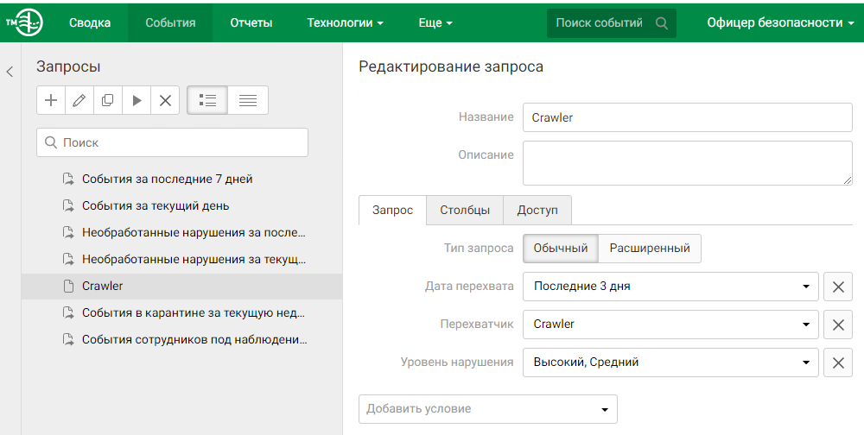

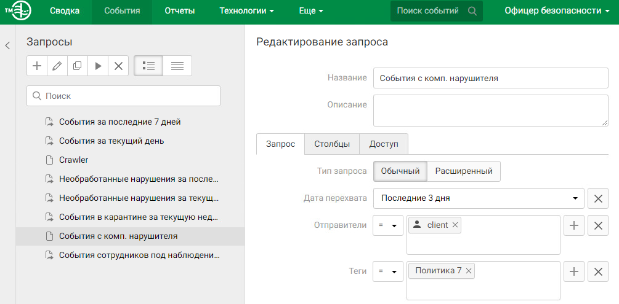

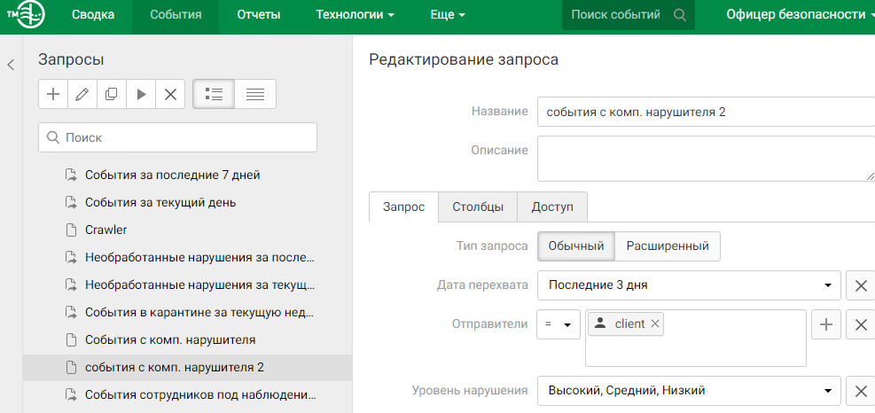

В сводке добавить виджет «подборка» и в настройках виджета в пункте «подборка» выбрать ранее созданные запросы

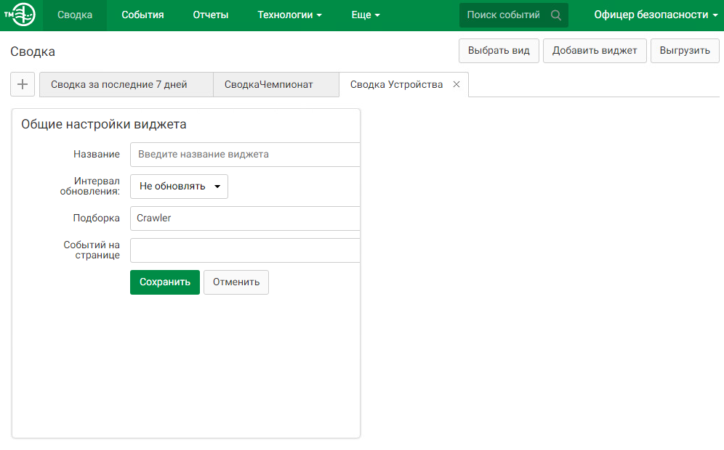

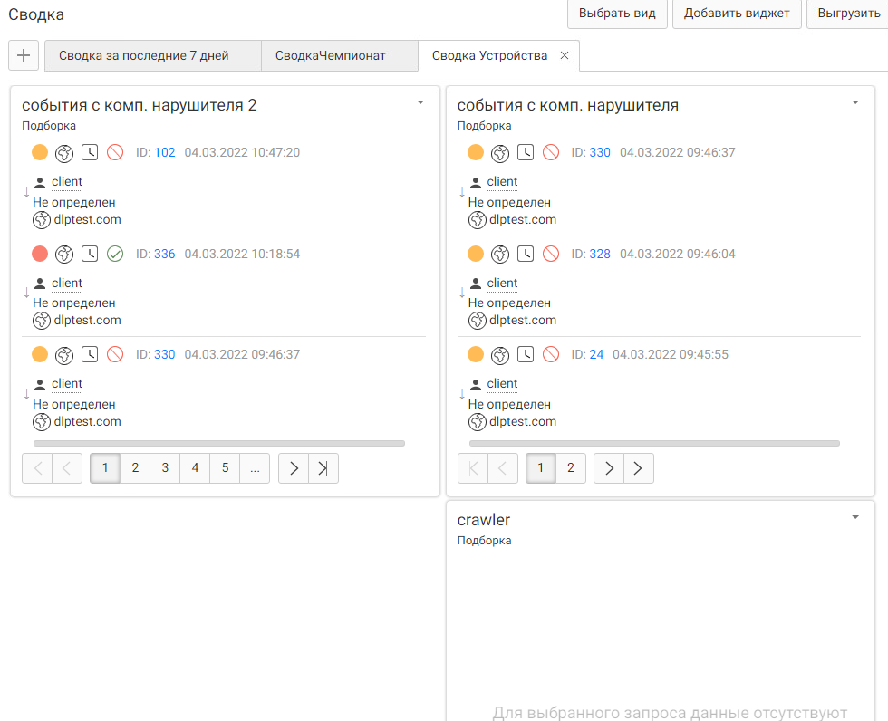  
Результат

Задание 1: Виджеты

*При создании выборок для сводок необходимо помещать их в каталог выборок «РЧ2021»*

Создайте в сводке «Чемпионат» 4 виджета:

* Выборка по событиям краулера за последнюю неделю
* Выборка по политикам с технологиями: графические объекты, печати, эталонные документы за последние 3 дня
* Статистика по политикам за последние 7 дней
* Топ нарушителей за последние 3 дня

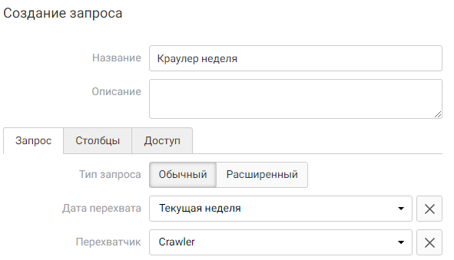

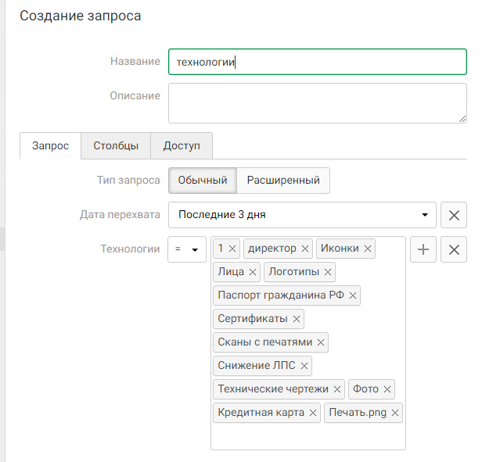

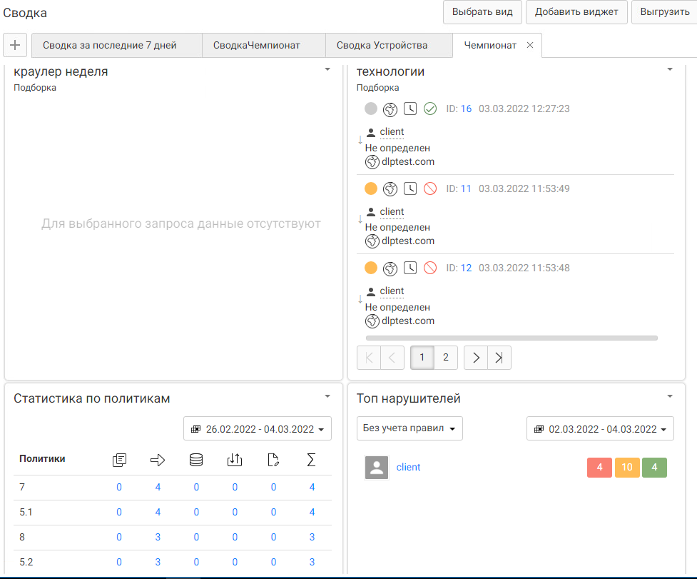

Задание 2

Необходимо создать виджет в разделе «Сводка», вкладка «Особые сводки», отображающий события с уровнем угрозы от низкого до высокого на правила копирования и хранения за последние 7 дней.

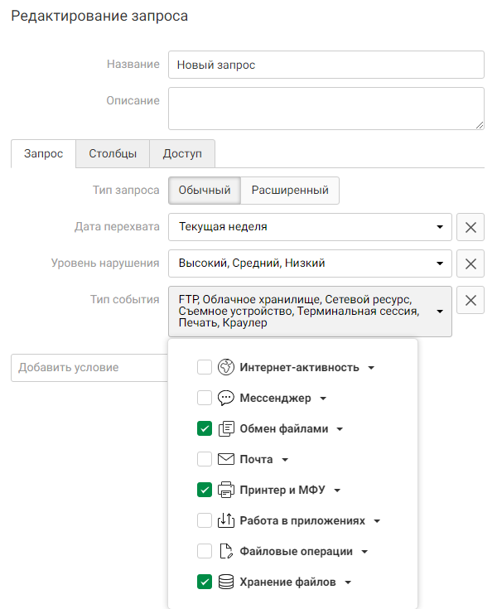

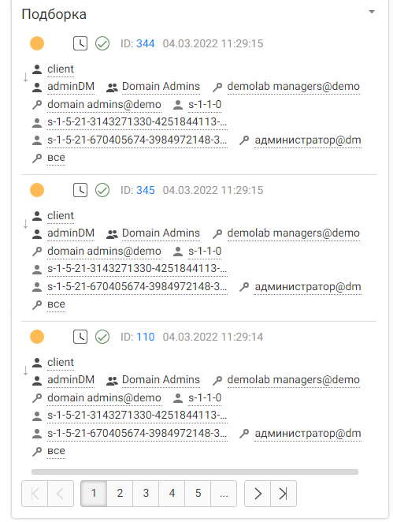

Задание 3

Необходимо создать виджет в разделе «Сводка», вкладка «Особые сводки» для отображения нарушений только от обоих компьютеров нарушителей (виртуальных машин) со средним и высоким уровнем угрозы за последние 3 дня.

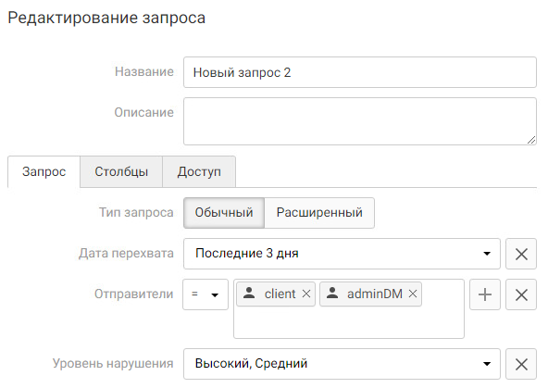

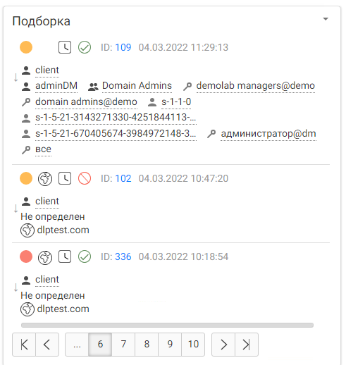

**Установка CRAWLER**

*/если БД была установлена на отдельную машину, то crawler лучше устанавливать на машину с БД*

1. Запустить установочный пакет на пк, где установлен traffic monitor

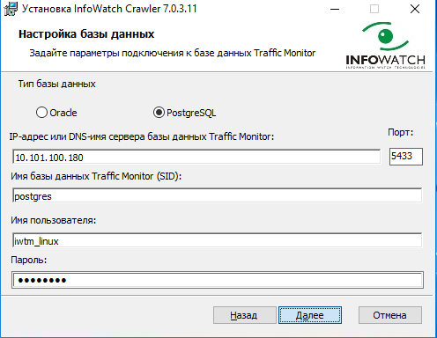

1. Для введения данных в следующем окне надо открыть файл consul.json в директории /opt/iw/tm5/etc/consul

*/datacenter - Имя центра обработки данных, в котором работает Consul;*

*/encrypt - Секретный ключ для шифрования сетевого трафика Consul*

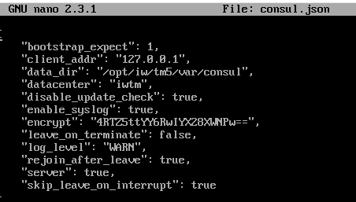

**Для этого лучше скачать WinSCP или любой другой SSH-клиент, потому что если encrypt вводить вручную может произойти ошибка и краулер не будет работать!**

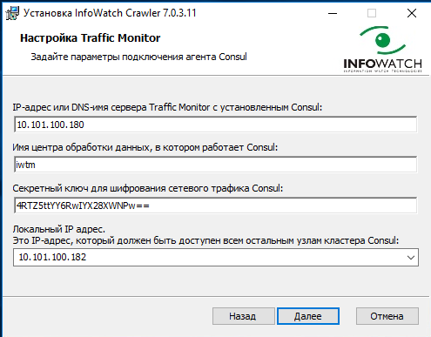

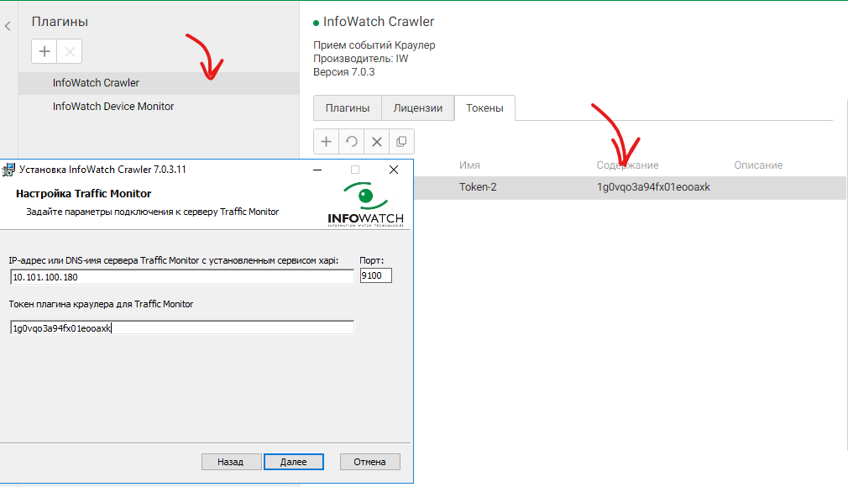

В файле web.conf, расположенном в директории /opt/iw/tm5/etc, изменить значение параметра enabled секции crawler с "0" на "1";

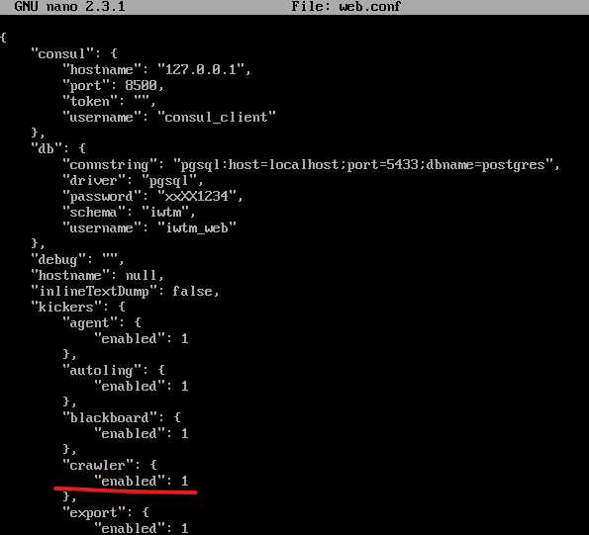

Перезагрузить перезагрузить модули командой iwtm restart

**Работа с Crawler**

1. Создать общую папку, т.к. crawler сканирует на наличие файлов в сетевых папках.
2. Открыть в traffic monitor вкладку краулер и создать задачу
   1. целью сканирования выбрать разделяемые сетевые ресурсы
   2. сканируемые группы и компьютеры – задать IP-адрес или доменное имя компьютеров, на которых находится сканируемая общая папка
   3. режимом сканирования выбрать «только папки»
   4. фильтр share\* позволяет смотреть все файлы, находящиеся в папке share
   5. также можно добавить фильтры файлов недостающие разрешения

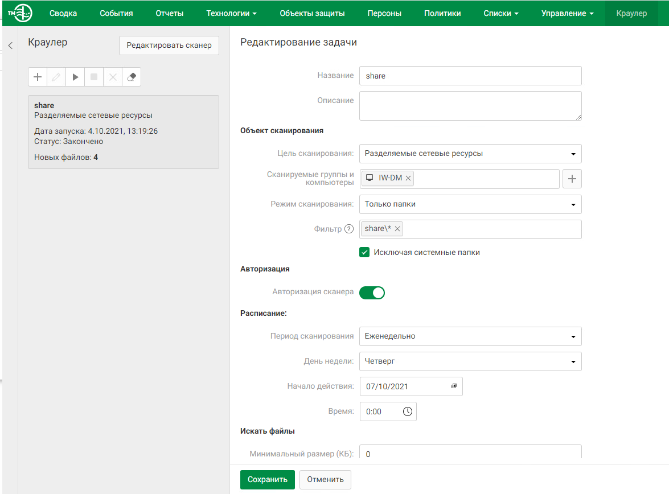

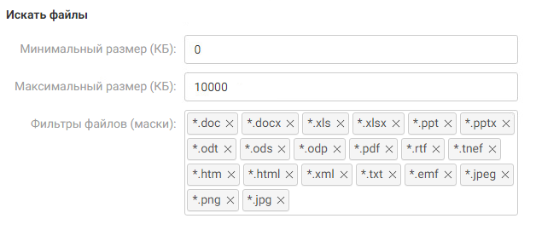

1. Добавить в общую папку различные документы содержащие слова и изображения из созданных политик, запустить сканирование краулера

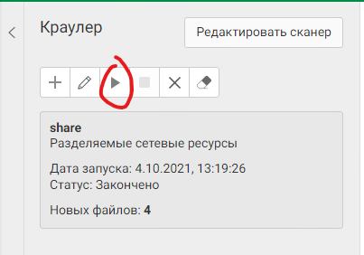

1. В событиях посмотреть появившиеся события за текущий день

